
CÔNG TY TNHH CHUANGYUAN VIỆT NAM
----------

BÁO CÁO ĐỀ XUẤT CẤP GIẤY PHÉP MÔI TRƯỜNG

CỦA CƠ SỞ “NHÀ MÁY SẢN XUẤT SỔ SÁCH, BÌA RỜI, ALBUM, LỊCH VÀ CÁC ĐỒ DÙNG TƯƠNG TỰ VỚI CÔNG SUẤT 55.000.000 SẢN PHẨM/NĂM”
Địa chỉ: Lô E4, một phần Lô E5, KCN Nam Đồng Phú, Xã Tân Lập, Huyện Đồng Phú, Tỉnh Bình Phước, Việt Nam

Bình Phước, năm 2023
Đơn vị tư vấn môi trường: 0917 340 641 (Mrs. Thảo)

CÔNG TY TNHH CHUANGYUAN VIỆT NAM
----------

BÁO CÁO ĐỀ XUẤT CẤP GIẤY PHÉP MÔI TRƯỜNG

CỦA CƠ SỞ “NHÀ MÁY SẢN XUẤT SỔ SÁCH, BÌA RỜI, ALBUM, LỊCH VÀ CÁC ĐỒ DÙNG TƯƠNG TỰ VỚI CÔNG SUẤT 55.000.000 SẢN PHẨM/NĂM”

CHỦ CƠ SỞ
CÔNG TY TNHH CHUANGYUAN VIỆT NAM

Bình Phước, năm 2023

MỤC LỤC
MỤC LỤC i
DANH MỤC CÁC TỪ VIẾT TẮT vi
DANH MỤC BẢNG vii
DANH MỤC HÌNH x
CHƯƠNG I. THÔNG TIN CHUNG VỀ CƠ SỞ 12
1.1. Tên chủ cơ sở: Công ty TNHH Chuangyuan Việt Nam 12
1.2. Tên cơ sở: Nhà máy sản xuất sổ sách, bìa rời, album, lịch và các đồ dùng tương tự công suất 55.000.000 sản phẩm/năm. 12
1.3. Công suất, công nghệ, sản phẩm sản xuất của cơ sở 14
1.3.1. Công suất hoạt động của cơ sở 14
1.3.2. Công nghệ sản xuất của cơ sở 15
1.3.3. Sản phẩm của cơ sở 24
1.4. Nguyên liệu, nhiên liệu, vật liệu, điện năng, hóa chất sử dụng, nguồn cung cấp điện nước của cơ sở 24
1.4.1. Nguyên liệu, vật liệu sử dụng 24
1.4.2. Hóa chất sử dụng 25
1.4.3. Nhu cầu sử dụng điện 30
1.4.4. Nhu cầu sử dụng nước 31
1.5. Các thông tin khác liên quan đến cơ sở. 36
1.5.1. Vị trí địa lý của cơ sở 36
1.5.2. Các hạng mục công trình của cơ sở 37
1.5.3. Danh sách các máy móc, thiết bị phục vụ sản xuất. 42
CHƯƠNG II. SỰ PHÙ HỢP CỦA CƠ SỞ VỚI QUY HOẠCH, KHẢ NĂNG CHỊU TẢI CỦA MÔI TRƯỜNG 58
2.1. Sự phù hợp của cơ sở với quy hoạch bảo vệ môi trường quốc gia, quy hoạch tỉnh, phần vùng môi trường 58
2.2. Sự phù hợp của cơ sở đối với khả năng chịu tải của môi trường 60
CHƯƠNG III. KẾT QUẢ HOÀN THÀNH CÁC CÔNG TRÌNH, BIỆN PHÁP BẢO VỆ MÔI TRƯỜNG CỦA CƠ SỞ 62
3.1. CÔNG TRÌNH, BIỆN PHÁP THOÁT NƯỚC MƯA, THU GOM VÀ XỬ LÝ NƯỚC THẢI 62
3.1.1. Giai đoạn hiện hữu 62
3.1.1.1. Thu gom, thoát nước mưa 62
3.1.1.2. Thu gom nước thải 63
3.1.1.3. Công trình xử lý nước thải 65
3.1.2. Giai đoạn thi công lắp đặt máy móc 75
3.1.2.1. Hệ thống thu gom, thoát nước mưa 75
3.1.2.2. Hệ thống thu gom nước thải 76
3.1.2.2. Công trình xử lý nước thải 77
3.1.3. Giai đoạn mở rộng, nâng công suất 77
3.1.3.1. Hệ thống thu gom, thoát nước mưa 77
3.1.3.2. Hệ thống thu gom nước thải 78
3.1.3.2. Công trình xử lý nước thải 80
3.2. CÔNG TRÌNH, BIỆN PHÁP XỬ LÝ BỤI, KHÍ THẢI 81
3.2.1. Bụi và khí thải từ hoạt động giao thông vận tải 81
3.2.1.1. Giai đoạn hiện hữu 81
3.2.1.2. Giai đoạn thi công, lắp đặt 82
3.2.1.2. Giai đoạn mở rộng, nâng công suất 83
3.2.2. Biện pháp giảm thiểu hơi keo phát sinh từ công đoạn tra keo, dán keo sản phẩm 87
3.2.2.1. Giai đoạn hiện hữu 87
3.2.2.2. Giai đoạn thi công lắp đặt máy móc 88
3.2.2.3. Giai đoạn mở rộng, nâng công suất 88
3.2.3. Hơi dung môi 89
3.2.3.1. Giai đoạn hiện hữu 89
3.2.3.2. Giai đoạn thi công, lắp đặt máy móc 92
3.2.3.3. Giai đoạn mở rộng, nâng công suất 92
3.2.4. Mùi phát sinh từ khu tập trung chất thải, khu xử lý nước thải 95
3.2.4.1. Giai đoạn hiện hữu 95
3.2.4.2. Giai đoạn thi công, lắp đặt máy móc 96
3.2.4.3. Giai đoạn nâng công suất 96
3.2.4. Bụi phát sinh từ quá trình hàn 97
3.3. CÔNG TRÌNH, BIỆN PHÁP LƯU GIỮ, XỬ LÝ CHẤT THẢI RẮN THÔNG THƯỜNG 98
3.3.1. Chất thải sinh hoạt 99
3.3.1.1. Giai đoạn hiện hữu 99
3.3.1.2. Giai đoạn thi công lắp đặt máy móc 100
3.3.1.3. Giai đoạn mở rộng, nâng công suất 101
3.3.2. Chất thải công nghiệp thông thường 102
3.3.2.1. Giai đoạn hiện hữu 102
3.3.2.2. Giai đoạn thi công, lắp đặt máy móc 104
3.3.2.3. Giai đoạn mở rộng, nâng công suất 105
3.4. CÔNG TRÌNH, BIỆN PHÁP LƯU GIỮ, XỬ LÝ CHẤT THẢI NGUY HẠI 106
3.4.1. Giai đoạn hiện hữu 106
3.4.2. Giai đoạn thi công, lắp đặt máy móc 109
3.4.3. Giai đoạn mở rộng, nâng công suất 109
3.5. CÔNG TRÌNH, BIỆN PHÁP GIẢM THIỂU TIẾNG ỒN, ĐỘ RUNG 111
3.5.1. Giai đoạn hiện hữu 111
3.5.2. Giai đoạn thi công, lắp đặt máy móc 111
3.5.3. Giai đoạn mở rộng, nâng công suất 112
3.6. PHƯƠNG ÁN PHÒNG NGỪA, ỨNG PHÓ SỰ CỐ MÔI TRƯỜNG 112
3.7. CÔNG TRÌNH, BIỆN PHÁP BẢO VỆ MÔI TRƯỜNG KHÁC 124
3.8. CÁC NỘI DUNG THAY ĐỔI SO VỚI QUYẾT ĐỊNH PHÊ DUYỆT KẾT QUẢ THẨM ĐỊNH BÁO CÁO ĐÁNH GIÁ TÁC ĐỘNG MÔI TRƯỜNG 125
CHƯƠNG IV. NỘI DUNG ĐỀ NGHỊ CẤP GIẤY PHÉP MÔI TRƯỜNG 128
4.1. Nội dung đề nghị cấp phép đối với nước thải 128
4.1.1. Nội dung đề nghị cấp phép xả nước thải 128
4.1.2. Yêu cầu bảo vệ môi trường đối với thu gom, xử lý nước thải 128
4.2. Nội dung đề nghị cấp phép đối với khí thải 130
4.2.1. Nội dung đề nghị cấp phép xả khí thải 130
4.2.2. Yêu cầu bảo vệ môi trường đối với thu gom, xử lý khí thải 132
4.3. Nội dung đề nghị cấp phép đối với chất thải, phòng ngừa và ứng phó sự cố môi trường 134
4.3.1. Quản lý chất thải 134
4.3.2. Yêu cầu về phòng ngừa và ứng phó sự cố môi trường 137
4.4. Các yêu cầu khác về bảo vệ môi trường 137
4.4.1. Yêu cầu về cải tạo, phục hồi môi trường 137
4.4.2. Yêu cầu về bồi hoàn đa dạng sinh học 137
4.4.3. Các yêu cầu khác về bảo vệ môi trường 137
CHƯƠNG V. KẾT QUẢ QUAN TRẮC MÔI TRƯỜNG CỦA CƠ SỞ 139
5.1. Kết quả quan trắc môi trường đình kỳ đối với nước thải 139
5.1.1. Kết quả quan trắc môi trường đình kỳ đối với nước thải năm 2021 139
5.1.2. Kết quả quan trắc môi trường đình kỳ đối với nước thải năm 2022 142
5.1.3. Kết quả quan trắc môi trường đình kỳ đối với nước thải năm 2023 145
5.2. Kết quả quan trắc môi trường đình kỳ đối với bụi, khí thải 148
5.2.1. Kết quả quan trắc môi trường đình kỳ đối với bụi, khí thải năm 2021 148
5.2.2. Kết quả quan trắc môi trường đình kỳ đối với bụi, khí thải năm 2022 149
5.2.3. Kết quả quan trắc môi trường đình kỳ đối với bụi, khí thải năm 2023 150
CHƯƠNG VI. CHƯƠNG TRÌNH QUAN TRẮC MÔI TRƯỜNG CỦA CƠ SỞ 152
6.1. Kế hoạch vận hành thử nghiệm công trình xử lý chất thải 152
6.1.1. Thời gian dự kiến vận hành thử nghiệm 152
6.1.2. Kế hoạch quan trắc nước thải, đánh giá hiệu quả xử lý của các công trình, thiết bị xử lý 153
6.2. Chương trình quan trắc chất thải theo quy định pháp luật 154
6.2.1. Chương trình quan trắc môi trường định kỳ 154
6.2.2. Chương trình quan trắc môi trường tự động, liên tục chất thải 155
6.2.3. Hoạt động quan trắc môi trường định kỳ, quan trắc môi trường tự động, liên tục khác theo quy định của pháp luật có liên quan hoặc theo đề xuất của chủ cơ sở 155
6.3. Kinh phí thực hiện quan trắc môi trường hằng năm 156
CHƯƠNG VII. KẾT QUẢ KIỂM TRA, THANH TRA VỀ BẢO VỆ MÔI TRƯỜNG ĐỐI VỚI CƠ SỞ 157
CHƯƠNG VIII. CAM KẾT CỦA CHỦ CƠ SỞ 158

DANH MỤC CÁC TỪ VIẾT TẮT
BTNMT | : | Bộ Tài nguyên Môi trường
BVMT | : | Bảo vệ môi trường
BYT | : | Bộ Y tế
BOD | : | Nhu cầu oxy sinh học
CB-CNV | : | Cán bộ công nhân viên
COD | : | Nhu cầu oxy hóa học
CP | : | Chính phủ
CTNH | : | Chất thải nguy hại
CTR | : | Chất thải rắn
KT-XH | : | Kinh tế xã hội
NĐ | : | Nghị định
PCCC | : | Phòng cháy chữa cháy
QCVN | : | Quy chuẩn Việt Nam
QĐ | : | Quyết định
QH | : | Quốc hội
TSS | : | Tổng chất rắn lơ lửng
TT | : | Thông tư
UBND | : | Ủy ban nhân dân
HTXL | : | Hệ thống xử lý
HTXLNT | : | Hệ thống xử lý nước thải

DANH MỤC BẢNG
Bảng 1. 1. Công suất hiện hữu và sau khi nâng công suất của cơ sở đầu tư 15
Bảng 1. 2. Nhu cầu nguyên, vật liệu sử dụng tại cơ sở 25
Bảng 1. 3. Nhu cầu nhiên liệu, hóa chất sử dụng tại cơ sở 26
Bảng 1. 4. Lượng điện sử dụng tại cơ sở 30
Bảng 1. 5. Nhu cầu sử dụng nước cấp hiện tại tại cơ sở 31
Bảng 1. 6. Lượng nước thải hiện tại tại cơ sở 32
Bảng 1. 7. Lưu lượng và mục đích sử dụng nước cấp hiện tại tại cơ sở 32
Bảng 1. 8. Lưu lượng và mục đích sử dụng nước cấp cho từng hạng mục sau khi nâng công suất 34
Bảng 1. 9. Tọa độ vị trí của cơ sở 37
Bảng 1. 10. Các hạng mục công trình của cơ sở sau khi mở rộng, nâng công suất 38
Bảng 1. 11. Danh mục máy móc, thiết bị phục vụ sản xuất tại cơ sở 43
Bảng 3. 1. Bảng tổng hợp thông số kỹ thuật hệ thống thu gom nước mưa tại nhà xưởng hiện hữu 63
Bảng 3. 2. Bảng tổng hợp thông số kỹ thuật hệ thống thu gom nước thải tại nhà xưởng hiện hữu 64
Bảng 3. 3. Thông số kỹ thuật của bể tự hoại tại nhà xưởng hiện hữu 66
Bảng 3. 4. Thông số kỹ thuật công trình xử lý của HTXLNT 10 m³/ngày 69
Bảng 3. 5. Máy móc, thiết bị lắp đặt tại HTXLNT công suất 10 m³/ngày 70
Bảng 3. 6. Nhu cầu hóa chất sử dụng cho vận hành hệ thống xử lý nước thải 71
Bảng 3. 7. Các thiết bị cần kiểm tra trước khi vận hành 73
Bảng 3. 8. Tải lượng và nồng độ của các chỉ tiêu chỉ thị các chất ô nhiễm trong nước thải sinh hoạt 76
Bảng 3. 9. Bảng tổng hợp thông số kỹ thuật hệ thống thu gom nước mưa tại nhà xưởng mở rộng 78
Bảng 3. 10. Bảng tổng hợp các thông số kỹ thuật hệ thống thu gom nước thải 79
Bảng 3. 11. Thông số kỹ thuật của bể tự hoại tại nhà xưởng mở rộng 80
Bảng 3. 12. Hệ số ô nhiễm trong khí thải của các phương tiện vận chuyển 82
Bảng 3. 13. Nồng độ ô nhiễm trong khí thải sinh ra từ các phương tiện vận chuyển 83
Bảng 3. 14. Số lượng các phương tiện vận chuyển 84
Bảng 3. 15. Hệ số ô nhiễm của các phương tiện vận chuyển 84
Bảng 3. 16. Tải lượng các chất ô nhiễm từ các phương tiện giao thông 85
Bảng 3. 17. Nồng độ các chất ô nhiễm do các phương tiện giao thông ra vào cơ sở trong giai đoạn nâng công suất 86
Bảng 3. 18. Thông số kỹ thuật của HTXL hơi dung môi số 1 90
Bảng 3. 19. Nhu cầu hóa chất sử dụng cho vận hành hệ thống xử lý hơi dung môi số 1 91
Bảng 3. 20. Nồng độ hơi dung môi phát sinh sau khi nâng công suất 93
Bảng 3. 21. Thông số kỹ thuật của HTXL hơi dung môi số 2 93
Bảng 3. 22. Nhu cầu hóa chất sử dụng cho vận hành 02 hệ thống xử lý hơi dung môi sau khi nâng công suất 95
Bảng 3. 23. Thành phần bụi khói một số loại que hàn 97
Bảng 3. 24. Hệ số ô nhiễm không khí trong quá trình hàn cắt kim loại 97
Bảng 3. 25. Thống kê chất thải rắn sinh hoạt hiện hữu 100
Bảng 3. 26. Thống kê chất thải rắn sinh hoạt sau khi nâng công suất 101
Bảng 3. 27. Công trình thu gom, lưu chứa CTRSH 101
Bảng 3. 28. Thống kê chất thải rắn công nghiệp thông thường hiện hữu 102
Bảng 3. 29. Thông số kỹ thuật của hệ thống thu gom giấy vụn tại máy cắt giấy 103
Bảng 3. 30. Công trình thu gom CTCNTT tại nhà xưởng hiện hữu 104
Bảng 3. 31. Thống kê chất thải rắn công nghiệp thông thường sau khi nâng công suất 105
Bảng 3. 32. Công trình thu gom CTCNTT tại nhà xưởng mở rộng 105
Bảng 3. 33. Thống kê chất thải nguy hại hiện hữu 106
Bảng 3. 34. Công trình thu gom CTNH tại cơ sở sau khi mở rộng 108
Bảng 3. 35. Danh sách chất thải nguy hại phát sinh thường xuyên sau khi nâng công suất 110
Bảng 3. 36. Các thiết bị cần kiểm tra trước khi vận hành 112
Bảng 3. 37. Biện pháp xử lý sự cố của trạm xử lý nước thải 114
Bảng 3. 38. Phương hướng khắc phục sự cố trong vận hành HTXLKT 118
Bảng 3. 39. Tổng hợp những nội dung thay đổi so với ĐTM được phê duyệt 126
Bảng 4. 1. Ước tính chất thải nguy hại phát sinh trong quá trình lắp đặt thiết bị 109
Bảng 4. 2. Giá trị giới hạn của các chất ô nhiễm theo dòng khí thải trước khi xả vào môi trường 132
Bảng 4. 3. Khối lượng, chủng loại chất thải nguy hại phát sinh thường xuyên 134
Bảng 4. 4. Khối lượng, chủng loại chất thải rắn công nghiệp thông thường phát sinh 135
Bảng 4. 5. Khối lượng, chủng loại chất thải rắn sinh hoạt phát sinh 136
Bảng 5. 1. Thông tin lấy mẫu quan trắc nước thải định kỳ năm 2021 139
Bảng 5. 2. Kết quả quan trắc nước thải định kỳ năm 2021 140
Bảng 5. 3. Thông tin lấy mẫu quan trắc nước thải định kỳ năm 2022 142
Bảng 5. 4. Kết quả quan trắc nước thải định kỳ năm 2022 143
Bảng 5. 5. Thông tin lấy mẫu quan trắc nước thải định kỳ năm 2023 145
Bảng 5. 6. Kết quả quan trắc nước thải định kỳ năm 2023 146
Bảng 5. 7. Thông tin lấy mẫu quan trắc khí thải định kỳ năm 2021 149
Bảng 5. 8. Kết quả quan trắc khí thải định kỳ năm 2021 149
Bảng 5. 9. Thông tin lấy mẫu quan trắc khí thải định kỳ năm 2022 150
Bảng 5. 10. Kết quả quan trắc khí thải định kỳ năm 2022 150
Bảng 5. 11. Thông tin lấy mẫu quan trắc khí thải định kỳ năm 2023 151
Bảng 5. 12. Kết quả quan trắc khí thải định kỳ năm 2023 151
Bảng 6. 1. Kế hoạch vận hành thử nghiệm các công trình bảo vệ môi trường 152
Bảng 6. 2. Kế hoạch lấy mẫu nước thải trước và sau HTXL nước thải 153
Bảng 6. 3. Kế hoạch lấy mẫu khíthải trước và sau HTXL khí thải 154
Bảng 6. 4. Chương trình quan trắc môi trường định kỳ 155
Bảng 6. 5. Kinh phí thực hiện công tác bảo vệ môi trường hàng năm 156

DANH MỤC HÌNH
Hình 1. 1. Công nghệ sản xuất chung 15
Hình 1. 2. Một số hình ảnh tại công đoạn cắt giấy và in ấn 17
Hình 1. 3. Quy trình gia công sau khi in tờ rời 17
Hình 1. 4. Một số hình ảnh tại công đoạn sản xuất tờ rời 18
Hình 1. 5. Quy trình gia công sau khi in tờ gấp 19
Hình 1. 6. Hình ảnh máy gấp giấy 19
Hình 1. 7. Quy trình gia công sau khi in lịch, album 20
Hình 1. 8. Một số hình ảnh tại công đoạn sản xuất lịch, album 21
Hình 1. 9. Quy trình gia công sau in tập, sổ 21
Hình 1. 10. Quy trình gia công sau in sách 22
Hình 1. 11. Hình ảnh các công đoạn trong quy trình sản xuất lịch, album, sổ sách 23
Hình 1. 12. Một số hình ảnh sản phẩm của cơ sở 24
Hình 1. 13. Sơ đồ cân bằng nước tại cơ sở sau khi nâng công suất 35
Hình 1. 14. Vị trí Công ty TNHH Chuangyuan Việt Nam 36
Hình 1. 15. Hình thể hiện các điểm khống chế của cơ sở 37
Hình 3. 1. Sơ đồ thu gom nước mưa của phần nhà xưởng hiện hữu 62
Hình 3. 2. Sơ đồ tổng thể mạng lưới thu gom, thoát nước thải phần nhà xưởng đã được đánh giá tác động môi trường 64
Hình 3. 3. Cấu tạo bể tự hoại 5 ngăn 65
Hình 3. 4. Sơ đồ công nghệ của HTXLNT công suất 10 m³/ngày 67
Hình 3. 5. Một số hình ảnh HTXLNT công suất 10 m³/ngày tại nhà xưởng hiện hữu 72
Hình 4. 6. Sơ đồ thu gom nước mưa của phần nhà xưởng mở rộng 77
Hình 3. 7. Sơ đồ tổng thể mạng lưới thu gom nước thải của cơ sở sau khi mở rộng, nâng công suất 79
Hình 4. 8. Hệ thống quạt để thông gió nhà xưởng của cơ sở 88
Hình 3. 9. Quy trình xử lý hơi dung môi từ quá trình in ấn 89
Hình 3. 10. Hình ảnh hệ thống chụp hút thu gom và xử lý hơi dung môi 91
Hình 3. 11. Quy trình thu gom và phân loại CTR tại cơ sở 99
Hình 3. 12. Hệ thống thu gom giấy vụn từ công đoạn cắt giấy 103
Hình 3. 13. Cơ sở đã bố trí thùng chứa và kho CTR công nghiệp thông thường 104
Hình 3. 14. Quy trình thu gom, quản lý CTNH phát sinh tại Cơ sở 107
Hình 3. 15. Quy trình ứng phó sự cố cháy nổ 121
Hình 3. 16. Kho chứa hóa chất của cơ sở 122
Hình 3. 17. Sơ đồ ứng phó sự cố rò rỉ hóa chất 123

CHƯƠNG I. THÔNG TIN CHUNG VỀ CƠ SỞ

1.1. Tên chủ cơ sở: Công ty TNHH Chuangyuan Việt Nam
- Địa chỉ văn phòng: Lô E4, một phần Lô E5, KCN Nam Đồng Phú, Xã Tân Lập, Huyện Đồng Phú, Tỉnh Bình Phước, Việt Nam.
- Người đại diện theo pháp luật của chủ cơ sở:
Ông Wang Xianyu Chức danh: Tổng giám đốc
- Điện thoại: 02712224088
- Giấy chứng nhận đăng ký doanh nghiệp công ty trách nhiệm hữu hạn một thành viên mã số 3801199262, đăng ký lần đầu ngày 04 tháng 05 năm 2019, đăng ký thay đổi lần thứ 4 ngày 27 tháng 07 năm 2023 do Sở Kế hoạch và Đầu tư Tỉnh Bình Phước cấp.
- Giấy chứng nhận đăng ký đầu tư mã số 6553128640, chứng nhận lần đầu ngày 25 tháng 04 năm 2019, chứng nhận điều chỉnh lần thứ 9 ngày 01 tháng 08 năm 2023 do Ban quản lý Khu kinh tế Tỉnh Bình Phước cấp.

1.2. Tên cơ sở: Nhà máy sản xuất sổ sách, bìa rời, album, lịch và các đồ dùng tương tự công suất 55.000.000 sản phẩm/năm.
- Địa điểm thực hiện cơ sở: Lô E4, một phần Lô E5 (thuê lại nhà xưởng của Công ty TNHH Plastic Greentech); Lô E3, E6, một phần Lô E2, toàn bộ nhà xưởng thuộc Lô E5 (thuê lại nhà xưởng của Công ty TNHH Plastic Gainlucky), KCN Nam Đồng Phú, Xã Tân Lập, Huyện Đồng Phú, Tỉnh Bình Phước, Việt Nam.
Cơ quan thẩm định thiết kế xây dựng, các loại giấy phép có liên quan đến môi trường của cơ sở:
- Hợp đồng thuê nhà xưởng số 01-01/HĐTX/2020 ngày 01/01/2020 giữa bên cho thuê là Công ty TNHH Plastic Greentech và bên thuê là Công ty TNHH Chuangyuan Việt Nam.
- Hợp đồng thuê nhà xưởng số 01/03/20-HĐTX ngày 24/03/2020 giữa bên cho thuê là Công ty TNHH Plastic Gainlucky và bên thuê là Công ty TNHH Chuangyuan Việt Nam.
- Hợp đồng thuê nhà xưởng số 01/10/22-HĐTX ngày 26/10/2022 giữa bên cho thuê là Công ty TNHH Plastic Gainlucky và bên thuê là Công ty TNHH Chuangyuan Việt Nam.
- Quyết định số 13/QĐ-UBND ngày 06/01/2020 do Ủy ban nhân dân Tỉnh Bình Phước cấp về việc phê duyệt Báo cáo đánh giá tác động môi trường của Cơ sở: “Nhà máy sản xuất sổ sách, bìa rời, album, lịch và các đồ dùng tương tự với quy mô 15 triệu sản phẩm/năm” do Công ty TNHH Chuangyuan Việt Nam làm Chủ cơ sở tại Lô E4, một phần Lô E5, KCN Nam Đồng Phú, Xã Tân Lập, Huyện Đồng Phú, Tỉnh Bình Phước.
- Sổ đăng ký chủ nguồn thải chất thải nguy hại với mã số QLCTNH 70.000385.T ngày 06 tháng 08 năm 2020 Ủy ban nhân dân Tỉnh Bình Phước – Sở Tài nguyên và Môi trường cấp.
Tình hình hoạt động của cơ sở:
Năm 2019, Công ty TNHH Chuangyuan Việt Nam thuê lại nhà xưởng của Công ty TNHH Plastic Greentech tại Lô E4, một phần Lô E5, KCN Nam Đồng Phú, Xã Tân Lập, Huyện Đồng Phú, Tỉnh Bình Phước để thực hiện cơ sở “Nhà máy sản xuất sổ sách, bìa rời, album, lịch và các đồ dùng tương tự” và đã được cấp Quyết định số 13/QĐ-UBND ngày 06/01/2020 do Ủy ban nhân dân Tỉnh Bình Phước cấp về việc phê duyệt Báo cáo đánh giá tác động môi trường của Cơ sở: “Nhà máy sản xuất sổ sách, bìa rời, album, lịch và các đồ dùng tương tự với quy mô 15 triệu sản phẩm/năm”.
Năm 2020, Do nhu cầu nhà xưởng không đáp ứng đủ nên Công ty ký hợp đồng thuê lại toàn bộ nhà xưởng của Công ty TNHH Plastic Gainlucky tại Lô E3, E6, một phần Lô E2, Lô E5, KCN Nam Đồng Phú, Xã Tân Lập, Huyện Đồng Phú, Tỉnh Bình Phước để làm kho chứa nguyên liệu, thành phẩm, làm nhà văn phòng và dời một số thiết bị, máy móc từ nhà xưởng thuê lại của Công ty TNHH Plastic Greentech sang để thuận tiện trong quá trình sản xuất. Ngoài ra, Chủ cơ sở có nhu cầu nâng công suất sản xuất nên đã nhập thêm các thiết bị, máy móc phục vụ nâng công suất sản xuất nhưng chưa đưa vào hoạt động.
Chủ cơ sở đã làm thủ tục nâng công suất từ 15 triệu sản phẩm/năm lên 55 triệu sản phẩm/năm và đã được cấp Giấy chứng nhận đăng ký đầu tư mã số 6553128640, chứng nhận lần đầu ngày 25 tháng 04 năm 2019, chứng nhận điều chỉnh lần thứ 9 ngày 01 tháng 08 năm 2023 do Ban quản lý Khu kinh tế Tỉnh Bình Phước cấp với quy mô: Sản xuất sổ sách, bìa rời, album, lịch và các đồ dùng văn phòng phẩm tương tự với quy mô 55 triệu sản phẩm/năm.
- Quy mô của cơ sở (phân loại theo tiêu chí quy định của pháp luật về đầu tư công): Cơ sở thực hiện nâng công suất từ 15 triệu sản phẩm/năm lên 55 triệu sản phẩm/năm có tổng mức đầu tư là 418.267.500.000 đồng (Bốn trăm mười tám tỷ, hai trăm sáu mươi bảy triệu, năm trăm nghìn đồng) với ngành nghề sản xuất sổ sách, bìa rời, album, lịch và các đồ dùng văn phòng phẩm tương tự. Căn cứ vào tiêu chí quy định của pháp luật về đầu tư công, cơ sở thuộc cơ sở nhóm B (theo Khoản 3 Điều 9 Luật đầu tư công).
Căn cứ theo Điều 39 và Điều 41, Luật Bảo vệ môi trường số 72/2020/QH14 ngày 17/11/2020 và Nghị định số 08/2022/NĐ-CP ngày 10/01/2022 của Chính phủ, cơ sở “Nhà máy sản xuất sổ sách, bìa rời, album, lịch và các đồ dùng tương tự” đã đi vào hoạt động và đã tập kết máy móc máy móc phục vụ nâng công suất không thuộc danh mục cơ sở đầu tư nhóm II có nguy cơ tác động xấu đến môi trường theo phụ lục IV Nghị định số 08/2022/NĐ-CP, thuộc đối tượng phải thực hiện giấy phép môi trường theo Phụ lục X ban hành kèm theo Nghị định 08/2022/NĐ-CP thuộc thẩm quyền cấp phép Ban quản lý khu kinh tế tỉnh Bình Phước.
- Phạm vi cấp giấy phép môi trường:
+ Quy mô: Phần nhà xưởng hiện hữu thuê lại nhà xưởng của Công ty TNHH Plastic Greentech tại Lô E4, một phần Lô E5, KCN Nam Đồng Phú, Xã Tân Lập, Huyện Đồng Phú, Tỉnh Bình Phước (Sau đây xin gọi tắt là nhà xưởng hiện hữu) và phần nhà xưởng mở rộng thuê lại của Công ty TNHH Plastic Gainlucky tại Lô E3, E6, một phần Lô E2, Lô E5, KCN Nam Đồng Phú, Xã Tân Lập, Huyện Đồng Phú, Tỉnh Bình Phước. (Sau đây xin gọi tắt là nhà xưởng mở rộng)
+ Tổng diện tích: 58.902,4 m².
+ Công suất sản xuất: Sổ sách, bìa rời, album, lịch và các đồ dùng văn phòng phẩm tương tự với công suất 55.000.000 sản phẩm/năm
+ Máy móc phục vụ sản xuất: Toàn bộ máy móc phục vụ sản xuất sau khi nâng công suất.
+ Các công trình bảo vệ môi trường: Hệ thống thu gom, thoát nước mưa; Hệ thống thu gom, xử lý nước thải; Hệ thống thu gom, xử lý bụi, khí thải; Công trình lưu chứa chất thải.

1.3. Công suất, công nghệ, sản phẩm sản xuất của cơ sở

1.3.1. Công suất hoạt động của cơ sở
Hiện nay, cơ sở đang hoạt động với ngành nghề sản xuất sổ sách, bìa rời, album, lịch và các đồ dùng văn phòng phẩm tương tự, đang hoạt động ổn định với công suất sản xuất năm 2022 là 14.500.000 sản phẩm/năm và đã lắp đặt thiết bị, máy móc tại nhà xưởng mở rộng để chuẩn bị nâng công suất từ 15.000.000 sản phẩm/năm lên 55.000.000 sản phẩm/năm.
Nhu cầu lao động: Số lượng công nhân đang làm việc tại cơ sở khoảng 300 người, sau khi nâng công suất, số lượng công nhân ước tính gia tăng lên 500 người, tổng cộng số lượng công nhân sau khi nâng công suất là khoảng 800 người.

Bảng 1. 1. Công suất hiện hữu và sau khi nâng công suất của cơ sở đầu tư
TT | Tên sản phẩm | Đơn vị | Công suất
TT | Tên sản phẩm | Đơn vị | Năm 2022 | Năm 2023 (tính đến tháng 11) | ĐTM | Sau khi nâng công suất
I | Sổ sách, bìa rời, album, lịch và các đồ dùng văn phòng phẩm tương tự | Sản phẩm/ năm | 10.359.675 | 12.908.151 | 15.000.000 | 55.000.000
(Nguồn: Công ty TNHH Chuangyuan Việt Nam, năm 2023)

1.3.2. Công nghệ sản xuất của cơ sở
Công nghệ sản xuất của cơ sở sau khi nâng công suất vẫn giữ nguyên, không thay đổi so với ĐTM được duyệt, chi tiết như sau:
Nguyên liệu (các loại giấy)
Cắt
In ấn
Gia công sau khi in
Đóng gói
Xuất hàng
Bản in, mực in
Phụ kiện, keo
CTCNTT, tiếng ồn, độ rung
CTCNTT, CTNH, hơi dung môi, nước thải
CTCNTT, CTNH, hơi keo, tiếng ồn
CTCNTT, tiếng ồn
Khí thải, tiếng ồn, độ rung
Hình 1. 1. Công nghệ sản xuất chung
Thuyết minh công nghệ sản xuất:
Nguyên liệu:
Gồm các loại giấy (giấy couche, giấy decal, giấy bilex...) được nhập từ các nhà cung cấp trong nước. Nguyên liệu được vận chuyển từ các đơn vị cung ứng bằng xe tải, container, sau khi đến cơ sở, nguyên liệu được vận chuyển vào kho chứa nguyên liệu bằng xe nâng. Sau đó, nguyên liệu từ kho chứa sẽ được xe nâng vận chuyển đến khu vực cắt để bắt đầu sản xuất.
Tại công đoạn này có phát sinh khí thải, tiếng ồn, độ rung từ các phương tiện vận chuyển nguyên liệu. Chủ cơ sở đã áp dụng một số biện pháp giảm thiểu đối với khí thải, tiếng ồn, độ rung phát sinh từ công đoạn này và được trình bày chi tiết tại Chương IV.
Cắt:
Nguyên liệu sau khi được nhập về sẽ cho qua máy cắt theo các kích thước khác nhau (tuỳ theo đơn hàng), sau đó chuyển đến công đoạn in.
Tại công đoạn này có phát sinh này sẽ phát sinh giấy vụn, tiếng ồn, độ rung từ các thiết bị cắt giấy. Giấy vụn phát sinh được thu gom theo đường ống và quạt hút về thùng chứa đặt bên ngoài nhà xưởng, sau đó được thu gom theo CTCNTT về kho chứa và hợp đồng đơn vị chức năng đến thu gom, xử lý. Chủ cơ sở đã áp dụng một số biện pháp giảm thiểu đối với tiếng ồn, độ rung phát sinh từ công đoạn này. Chi tiết các công trình và biện pháp giảm thiểu được trình bày chi tiết tại Chương IV.
In ấn:
Khi nhận được đơn hàng, bộ phận thiết kế lên kế hoạch thiết kế đồ họa, chế bản in. Tùy từng đơn hàng mà có chế bản in khác nhau. Sau đó, giấy sau khi cắt được đưa vào máy in và tiến hành in. Phương pháp in chủ yếu là in offset (In offset là một phương pháp in quan trọng trong kỹ thuật in phẳng, nghĩa là phần tử in và phần tử không in nằm gần như trên cùng một mặt phẳng, đặc điểm của phương pháp in này là phần in nhận mực và phần tử không in đẩy mực, đó là do các tác động vật lý của hiện tượng xen kẽ hai bề mặt chung). In offset theo phương pháp in gián tiếp, đầu tiên mực in truyền từ bản in đến vật trung gian có tính mềm là cao su sau đó mới đến vật liệu in. Các bản in cuối ngày hoặc hết ca in được rửa sạch để tiến hành chuyển màu và đảm bảo chất lượng bản in. Lượng nước rửa bản in được thu gom về HTXLNT để xử lý trước khi đấu nối vào cống thoát nước thải của KCN.
Tại công đoạn này có phát sinh nước thải từ việc rửa bản in, hơi dung môi tại các máy in, chất thải nguy hại từ các thùng chứa mực in sau khi sử dụng, giẻ lau dính mực in,... Đối với nước bản in, Chủ cơ sở đã xây dựng HTLNT 10 m³/ngày để xử lý trước khi đấu nối vào hệ thống thu gom nước thải của KCN. Đối với hơi dung môi phát sinh, Chủ cơ sở đã xây dựng HTLKT bằng phương pháp hấp phụ để xử lý hơi dung môi trước khi thoát ra môi trường. Đối với CTNH phát sinh sẽ được phân loại, thu gom về kho chứa CTNH trước khi chuyển giao cho đơn vị chức năng thu gom theo quy định. Chi tiết các công trình và biện pháp giảm thiểu được trình bày chi tiết tại Chương IV.
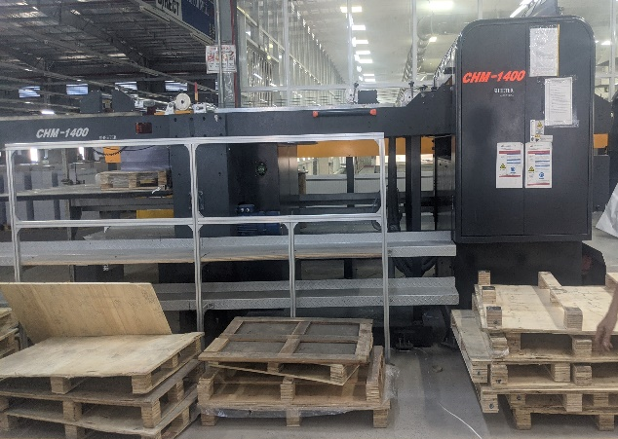  Máy cắt giấy | 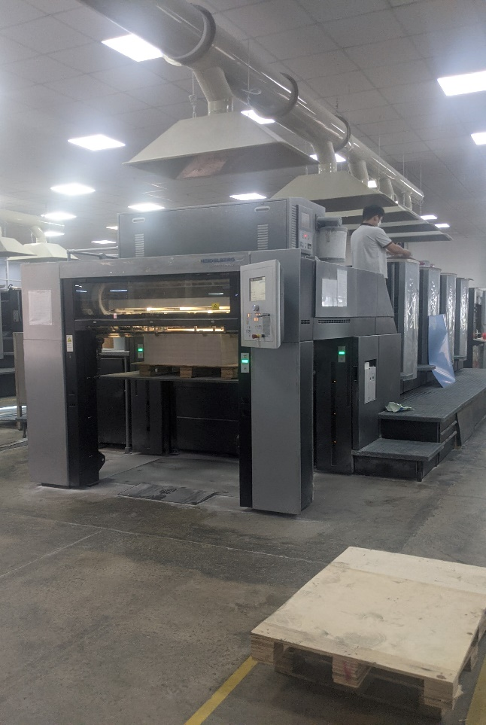  Máy in
Hình 1. 2. Một số hình ảnh tại công đoạn cắt giấy và in ấn
Gia công sau khi in:
Giấy sau khi in, tùy từng yêu cầu thiết kế và yêu cầu của đơn hàng, sẽ tiến hành các bước gia công bề mặt tờ in và định hình sản phẩm khác nhau. Cụ thể có 05 loại hình sản phẩm đặc trưng, cụ thể như sau:
- Các dạng tờ rời
Tờ in
Cán màng
(80⁰C- 120⁰C
Định hình
(cắt, cấn bế)
Tờ rời
Màng nilon
Điện 220V
CTCNTT, nhiệt dư
CTCNTT
Hình 1. 3. Quy trình gia công sau khi in tờ rời
Bề mặt tờ in sau khi cắt theo kích thước được đưa qua máy cán màng nhằm tạo lớp màng bóng để chống thấm nước, tăng thẩm mỹ cho sản phẩm. Công nhân lắp cuộn màng vào trên trục, căn sao cho cuộn màng đúng vị trí, chính xác và cố định. Luồng màng qua các lô bề mặt sản phẩm cần cán sao cho chính xác. Điều chỉnh nhiệt độ của lô inox trước khi cán, nhiệt độ lý tưởng nhất là từ 80-120⁰C. Cần căn chỉnh nhiệt độ của màng theo vận tốc cán màng của máy. Điều chỉnh lại con lăn và tay kê của máy để giấy cán màng ra thẳng, không bị lệch, ra đều, không ngắt quãng. Màng cán không được nhăn và phải đạt độ sáng bóng yêu cầu từ đó căn chỉnh lại máy sao cho phù hợp. Đưa màng từ từ vào máy cán và tiến hành cán màng. Giai đoạn này sử dụng màng PP (Polypropylen), nhiệt độ gia nhiệt của máy cán là 80 – 120⁰C, do đó không phát sinh hơi nhựa (điểm nóng chảy của màng PP là 165⁰C). Sau đó, định hình bằng phương pháp cắt hoặc cấn bế bằng máy cắt hoặc máy cấn bế.
Tại công đoạn này phát sinh có phát sinh nhiệt dư, CTCNTT từ các phế phẩm, màng nilon hư,... sẽ được thu gom về kho chứa CTCNTT và hợp đồng với đơn vị chức năng để thu gom, xử lý theo quy định. Chi tiết các biện pháp giảm thiểu nhiệt dư và công trình lưu chứa được trình bày chi tiết tại Chương IV.
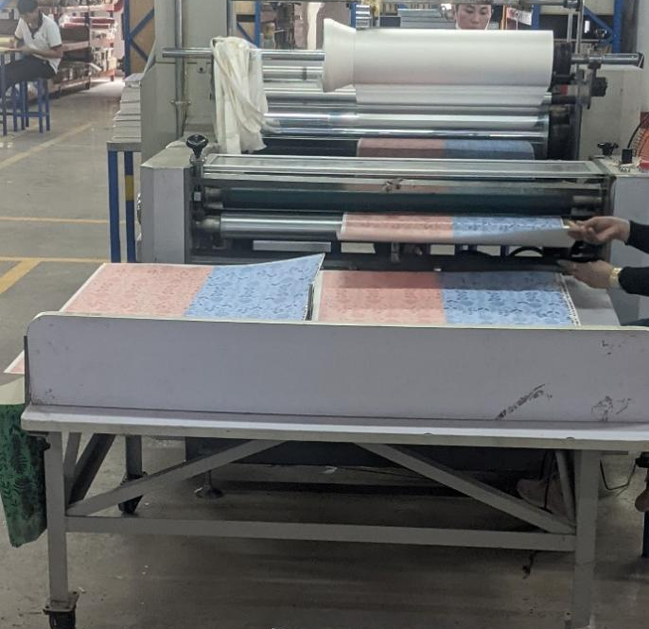  Máy cán màng | 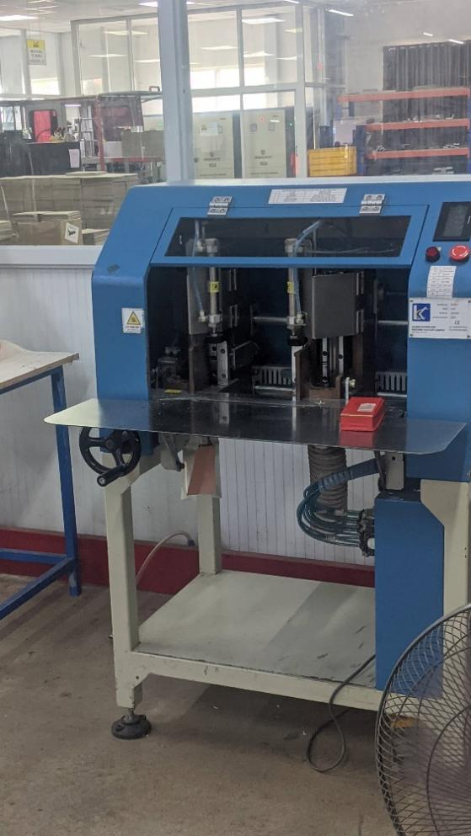  Máy chặt
Hình 1. 4. Một số hình ảnh tại công đoạn sản xuất tờ rời
- Các dạng tờ gấp

Tờ in
Cán màng
(80⁰C- 120⁰C
Định hình
(gấp)
Tờ gấp
Màng nilon
Điện 220V
CTCNTT, nhiệt dư
CTCNTT
Hình 1. 5. Quy trình gia công sau khi in tờ gấp
Bề mặt tờ in sau khi cắt theo kích thước được đưa qua máy cán màng nhằm tạo lớp màng bóng để chống thấm nước, tăng độ thẩm mỹ cho sản phẩm. Phương pháp cán màng tương tự với phương pháp cán màng tờ rời. Bán thành phẩm sau khi cán màng được chuyển sang định hình bằng máy gấp.
Tại công đoạn này phát sinh có phát sinh nhiệt dư, CTCNTT từ các phế phẩm, màng nilon hư,... sẽ được thu gom về kho chứa CTCNTT và hợp đồng với đơn vị chức năng để thu gom, xử lý theo quy định. Chi tiết các biện pháp giảm thiểu nhiệt dư và công trình lưu chứa được trình bày chi tiết tại Chương IV.
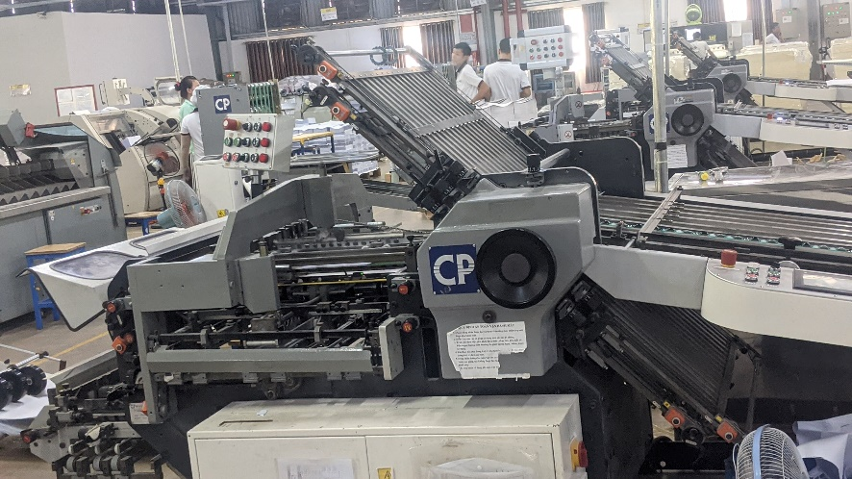
Hình 1. 6. Hình ảnh máy gấp giấy
- Lịch, album

Tờ in
Cán màng
(80⁰C- 120⁰C
Ép vân/Ép nhũ
(100⁰C)
Đóng gáy
Màng nilon
Điện 220V
CTCNTT, nhiệt dư
CTCNTT, nhiệt dư
Lịch, album
Màng nhũ
Điện 220V
Nẹp thiếc, lò xo
CTCNTT, tiếng ồn
Hình 1. 7. Quy trình gia công sau khi in lịch, album
Bề mặt tờ in sau khi cắt theo kích thước được đưa qua máy cán màng, nhằm tạo lớp màng bóng, để chống thấm nước, tạo độ bóng cho sản phẩm. Phương pháp cán màng giống với cán màng tờ rời. Sau đó, tùy theo yêu cầu, mẫu mã của đơn hàng, tiến hành sử dụng máy ép vân (sử dụng cơ chế thủy lực, không gia nhiệt) để ép vân lên bề mặt tờ in nhằm tạo các đường vân nổi lên bề mặt tờ in sử dụng máy dập nóng (nhiệt độ 100⁰C) để ép nhũ lên bề mặt tờ in nhằm tạo thẩm mỹ cho sản phẩm (màng nhũ có tính bền cơ học cao, không màu, không mùi, không vị, không độc, điểm nóng chảy ở nhiệt độ 165⁰C, do đó khi ép ở nhiệt độ 100⁰C sẽ không phát sinh hơi hóa chất). Bán thành phẩm sau khi ép vân/ép nhũ được chuyển sang công đoạn đóng cố định các tờ in với nhau bằng máy nẹp thiếc hoặc lò xo.
Tại công đoạn này phát sinh có phát sinh nhiệt dư, CTCNTT từ các phế phẩm, màng nilon/nhũ hư,... sẽ được thu gom về kho chứa CTCNTT và hợp đồng với đơn vị chức năng để thu gom, xử lý theo quy định. Chi tiết các biện pháp giảm thiểu nhiệt dư và công trình lưu chứa được trình bày chi tiết tại Chương IV.
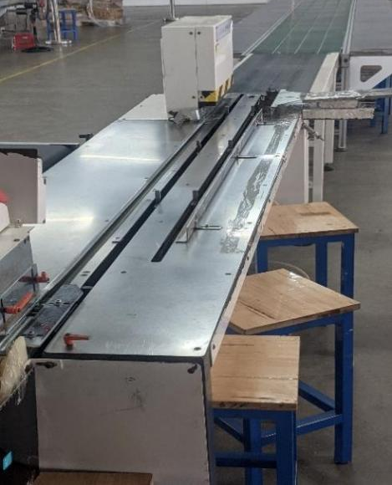  Công đoạn đóng gáy | 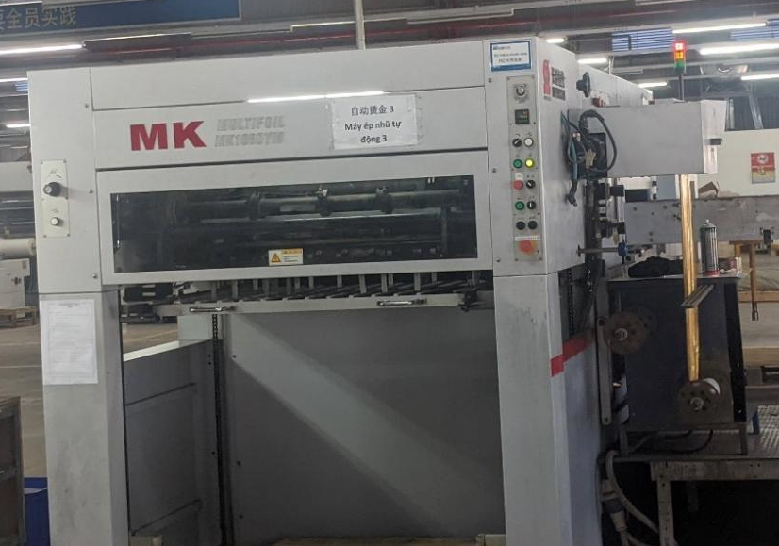  Máy ép nhũ
Hình 1. 8. Một số hình ảnh tại công đoạn sản xuất lịch, album
- Tập, sổ
Tờ in
Tờ in làm bìa
Cán màng
(100-120⁰C)
Màng cán
Điện 220V
CTCNTT
Nhiệt dư
Cắt
Đóng gáy
Gấp
Tập, sổ
CTCNTT
Nhiệt dư
Hình 1. 9. Quy trình gia công sau in tập, sổ
Bề mặt tờ in làm bìa sau khi cắt theo kích thước được đưa qua máy cán màng nhằm tạo lớp màng bóng để chống thấm nước, tạo độ bóng cho sản phẩm. Phương pháp cán màng giống với cán màng tờ rời. Sau đó, tờ bìa và tờ in dùng làm ruột tập, sổ được xếp lại với nhau và đưa qua máy cắt thành khổ theo yêu cầu đơn hàng. Bán thành phẩm được định hình bằng phương pháp đóng gáy bằng ghim hoặc lò xo và đi qua máy gấp tạo thành tập, sổ hoàn thiện.
Tại công đoạn này phát sinh có phát sinh nhiệt dư, CTCNTT từ các phế phẩm, màng nilon hư,... sẽ được thu gom về kho chứa CTCNTT và hợp đồng với đơn vị chức năng để thu gom, xử lý theo quy định. Chi tiết các biện pháp giảm thiểu nhiệt dư và công trình lưu chứa được trình bày chi tiết tại Chương IV.
- Sách (bìa mềm, bìa cứng)
Quy trình đóng sách như sau:
Tờ in
Tờ in bìa, vật liệu
Tờ in
Cắt, gấp
Tay sách
Bắt cuốn, liên kết ruột sách
Xén 3 mặt
Vo tròn gáy
Ruột sách hoàn chỉnh
Ghép trang trí
Bìa hoàn chỉnh
Cán màng
(80⁰C-100⁰C)
Ruột sách
Bìa
Áo bìa
Cắt, cấn, gấp
Áo bìa
Dán keo, ép sách
Tạo rãnh
Cuốn
Bao sách
Sách
Keo
Dán chỉ, đánh dấu
CTCNTT
tiếng ồn
Hơi keo
Màng nilon
Điện 220V
CTCNTT
tiếng ồn
Hình 1. 10. Quy trình gia công sau in sách
Sách được cấu tạo làm 3 phần: ruột sách, bìa và áo bìa.
Ruột sách: là tập hợp các trang in theo một trật tự nhất định, sau đó các trang in được cắt, gấp tạo thành tay sách. Các tay sách được bắt cuốn và liên kết với nhau bằng keo, ghim, chỉ. Tiếp đến xén đều 3 mặt ruột sách (tùy theo đơn hàng mà dán thêm chỉ đánh dấu trang, tờ gác...), vo tròn gáy thành ruột sách hoàn chỉnh.
Bìa: Có 2 loại bìa cứng và bìa mềm. Bìa sách thường được làm từ giấy có định lượng khoảng 80-250g/m² hoặc lớn hơn, tùy vào yêu cầu độ cứng của bìa. Tùy từng đơn hàng mà bìa sách được in và ghép thêm với các loại vật liệu khác như vải, nẹp góc kim loại,... để trang trí và tạo thành bìa hoàn chỉnh.
Bìa và ruột sách được liên kết bằng keo, sau đó ép và tạo thành cuốn sách. Sách sau khi hoàn thiện được áo một lớp bìa bên ngoài trước khi đóng gói (Áo bìa được làm từ giấy, sau khi in sẽ được gia công bề mặt và cắt, cấn, gấp tạo thành áo bìa cho sách).
Tại công đoạn này phát sinh có phát sinh nhiệt dư, hơi keo, CTCNTT từ các phế phẩm, màng nilon hư,... sẽ được thu gom về kho chứa CTCNTT và hợp đồng với đơn vị chức năng để thu gom, xử lý theo quy định. Chi tiết các biện pháp giảm thiểu nhiệt dư, hơi keo và công trình lưu chứa được trình bày chi tiết tại Chương IV.
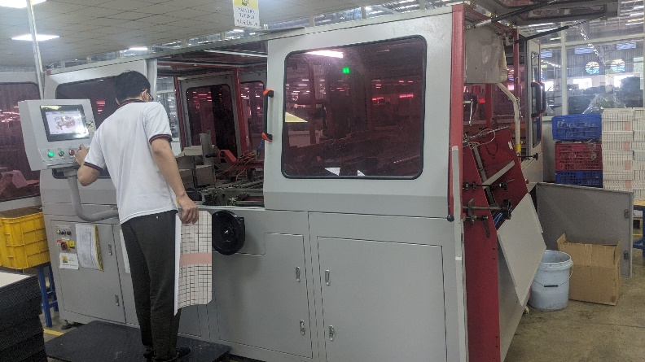  Máy làm bìa tự động | 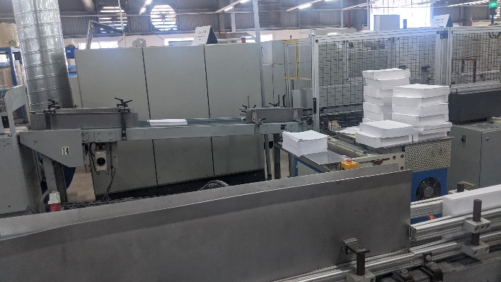  Dây chuyền đóng sổ, sách liên hợp
Hình 1. 11. Hình ảnh các công đoạn trong quy trình sản xuất lịch, album, sổ sách
Đóng gói:
Sản phẩm gia công sau khi in ( tờ rời, tờ gấp, lịch, album, tập, sổ sách) sẽ được chuyển sang công đoạn đóng gói thành kiện và đưa vào kho chờ xuất đi,
Tại công đoạn này có phát sinh tiếng ồn và chất thải rắn như bao bì, nilon, dây đai hỏng…sẽ được thu gom về kho chứa CTCNTT và hợp đồng với đơn vị chức năng để thu gom, xử lý theo quy định. Chi tiết công trình lưu chứa được trình bày chi tiết tại Chương IV.

1.3.3. Sản phẩm của cơ sở
Cơ sở hoạt động với ngành nghề sản xuất sổ sách, bìa rời, album, lịch và các đồ dùng văn phòng phẩm tương tự. Dưới đây là một số hình ảnh các sản phẩm của cơ sở sản xuất:
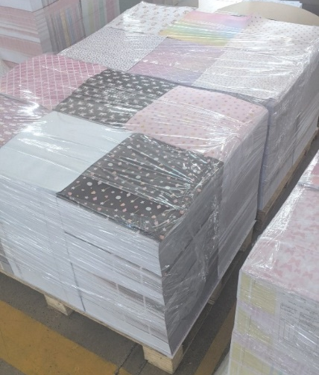  Tờ rời | 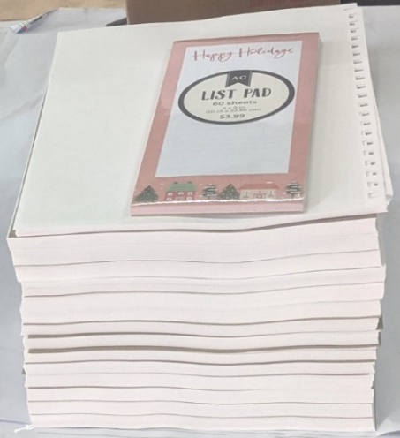  Tập, sổ
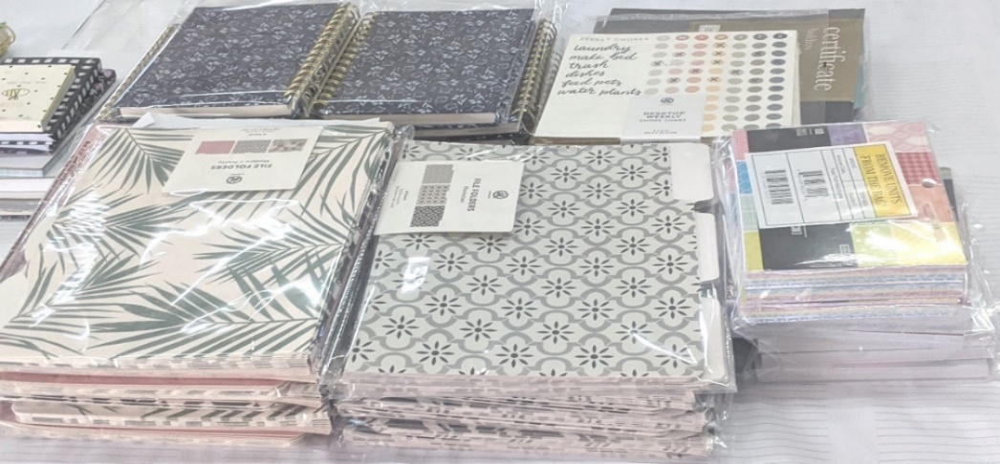
Sách
Hình 1. 12. Một số hình ảnh sản phẩm của cơ sở

1.4. Nguyên liệu, nhiên liệu, vật liệu, điện năng, hóa chất sử dụng, nguồn cung cấp điện nước của cơ sở

1.4.1. Nguyên liệu, vật liệu sử dụng
Nhu cầu sử dụng nguyên, vật liệu của cơ sở theo ĐTM được phê duyệt và sau khi nâng công suất được thể hiện trong bảng sau:
Bảng 1. 2. Nhu cầu nguyên, vật liệu sử dụng tại cơ sở
TT | Nguyên, vật liệu | Đơn vị | Khối lượng |  |  |  | Mục đích sử dụng | Xuất xứ
TT | Nguyên, vật liệu | Đơn vị | ĐTM | Năm 2022 | Năm 2023 | Sau khi nâng công suất | Mục đích sử dụng | Xuất xứ
1 | Giấy các loại (Giấy Couche, giấy Bristol, giấy Ivory, giấy Crystal, giấy Ford, giấy Kraft...) | Tấn/ năm | 4.000 | 2.800 | 3.440 | 14.400 | Nguyên liệu sản xuất sản phẩm chính | Nhập khẩu/ trong nước
2 | Nẹp thiếc, nẹp lò xo | Tấn/ năm | 20 | 14 | 17 | 72 | Sản xuất sản phẩm chính, dùng vào công đoạn hoàn thiện sản phẩm | Nhập khẩu/ trong nước
3 | Vải không dệt | Tấn/ năm | 10 | 7 | 9 | 36 |  | Nhập khẩu/ trong nước
4 | Màng cán (màng PP, màng nhũ) | Tấn/ năm | 30 | 21 | 26 | 108 |  | Nhập khẩu/ trong nước
5 | Bao bì đóng gói | Tấn/ năm | 20 | 14 | 17 | 72 |  | Nhập khẩu/ trong nước
6 | Phụ kiện khác (chỉ, nút bấm, dây ruy băng, dây note...) | Tấn/ năm | 5 | 4 | 4 | 18 |  | Nhập khẩu/ trong nước
TỔNG |  | Tấn/ năm | 4.085 | 2.860 | 3.513 | 14.706 |  | -
(Nguồn: Công ty TNHH Chuangyuan Việt Nam, năm 2023)

1.4.2. Hóa chất sử dụng
Lượng hóa chất cơ sở sử dụng cho hoạt động sản xuất hiện tại và sau khi nâng công suất được thể hiện trong bảng sau:
Bảng 1. 3. Nhu cầu nhiên liệu, hóa chất sử dụng tại cơ sở
TT | Nhiên liệu, hóa chất | Đơn vị | Khối lượng |  |  |  | Mục đích sử dụng
TT | Nhiên liệu, hóa chất | Đơn vị | ĐTM | Năm 2022 | Năm 2023 | Sau khi nâng công suất | Mục đích sử dụng
I | Phục vụ cho hoạt động sản xuất
1 | Mực in SDC | Kg/năm | 30.000 | 14.000 | 17.200 | 72.000 | Sử dụng cho công đoạn in ấn
2 | Dung môi pha mực in (N-Heptane, Ethanol) | Kg/năm | 30.000 | 14.000 | 17.200 | 72.000 | Pha mực in
3 | Keo sữa | Kg/năm | 40.000 | 28.000 | 34.400 | 144.000 | Kết dính bìa, sổ
II | Phục vụ cho vận hành HTXLNT
4 | CaO | Kg/năm | 150 | 105 | 129 | 194 | Sử dụng tại bể trộn
5 | PAC | Kg/năm | 15 | 11 | 13 | 19 | Sử dụng tại keo tụ
6 | Polymer | Kg/năm | 9 | 6 | 8 | 12 | Sử dụng tại bể tạo bông
7 | Chlorine | Kg/năm | 45 | 32 | 39 | 58 | Sử dụng tại bể khử trùng
III | Phục vụ cho vận hành HTXL hơi dung môi
8 | Than hoạt tính | Kg/năm | 800 | 560 | 688 | 1.600 | Hấp phụ hơi dung môi phát sinh tại công đoạn in ấn
TỔNG |  | Kg/năm | 81.019 | 56.713 | 69.676 | 289.884
(Nguồn: Công ty TNHH Chuangyuan Việt Nam, năm 2023)
Theo bảng chỉ dẫn an toàn hóa chất (MSDS) của các hóa chất cơ sở sử dụng trong sản xuất, tính chất của các hóa chất như sau:
Mực in SDC
Thành phần: 5-25% Sắc tố màu, 20-40% Nhựa tổng hợp, 10-30% Dầu thực vật, 20-30% Dung môi, 3-10% Phụ gia.
Tính chất vật lý, hóa học
- Là chất lỏng dạng đặc quánh, mùi dầu nhẹ.
- Độ nhớt: Độ nhớt cao.
- Điểm sôi: 285-335°C.
- Mật độ riêng: 0,9-1,08g/cm³
- Độ sôi: 57°C - 121°C
- Lưu trữ, bảo quản: lưu trữ trong môi trường thông thoáng tốt, giữ ở nơi mát mẻ, tránh xa vật liệu dễ cháy.
- Biện pháp sơ cứu:
- Hít phải: Vật liệu dự kiến sẽ không gây hại khi hít phải.
- Tiếp xúc với da: Rửa sạch da với nước và xà phòng.
- Tiếp xúc với mắt: Rửa mắt tiếp xúc với nhiều nước từ 15 phút trở lên. Điều trị y tế nếu cần thiết.
- Vô tình nuốt phải: Không gây nôn, đưa đi điều trị ngay lập tức.
Dung môi pha mực in: N-Heptane
Thành phần: 100% Heptan.
Tính chất vật lý, hóa học
- Là chất lỏng không màu.
- Điểm nóng chảy: -91,0⁰C
- Khoảng sôi: 98,2 – 98,4⁰C ở 1.000 hPa
- Điểm cháy: -4,0⁰C
- Giới hạn nổ: 1,1-7%.
- Áp suất hóa hơi: 48 hPa ở 20⁰C
- Độ hòa tan trong nước: không tan
Thông tin về độc tính
- Hít phải: ảnh hưởng đường hô hấp, có thể gây viêm phổi hoặc phù phổi
- Vô tình nuốt phải: gây nôn mửa, ảnh hưởng hệ thần kinh.
- Tiếp xúc với da: gây kích ứng da, viêm da
- Tiếp xúc với mắt: không gây kích ứng mắt
- Lưu trữ, bảo quản: lưu trữ trong bình kín, đặt tại nơi khô ráo, thông gió tốt. Để xa các nguồn nhiệt và các nguồn gây cháy.
- Biện pháp sơ cứu:
- Hít phải: Đưa nạn nhân đến nơi thông thoáng, Điều trị y tế.
- Tiếp xúc với da: Rửa sạch da dưới vòi nước, cởi bỏ quần áo bị ô nhiễm.
- Tiếp xúc với mắt: Rửa mắt tiếp xúc với nhiều nước từ 15 phút trở lên. Điều trị y tế nếu cần thiết.
- Vô tình nuốt phải: Đưa đi điều trị ngay lập tức.
Ethanol
Thành phần: 100% Ethanol.
Tính chất vật lý, hóa học
- Là chất lỏng không màu trong suốt, mùi ether.
- Điểm nóng chảy: -114,0⁰C
- Điểm sôi: 78⁰C
- Điểm cháy: 13-14⁰C
- Tỷ trọng hơi (không khí = 1): 0,0015g/ml ở 90⁰C
- Giới hạn nổ: 3,1-23,5%.
- Độ hòa tan trong nước: có thể hòa tan hoàn toàn ở 20⁰C
Thông tin về độc tính
- Hít phải: gây chóng mắt, choáng, đau đầu và buồn nôn.
- Vô tình nuốt phải: gây ho, ngạt thở, thở khò khè, khó thở, tức ngực, hụt hơi, sốt.
- Tiếp xúc với da: gây các dấu hiệu viêm da và các triệu chứng khác như bỏng rát, da khô, nứt nẻ.
- Tiếp xúc với mắt: gây bỏng rát, đỏ mắt, phồng rộp hoặc mờ mắt
- Lưu trữ, bảo quản: lưu trữ trong thùng kín, đặt tại nơi khô ráo, thông gió tốt. Để xa các nguồn nhiệt và các nguồn gây cháy.
- Biện pháp sơ cứu:
- Hít phải: Đưa nạn nhân đến nơi thông thoáng, nếu không hồi phục đưa đi điều trị y tế.
- Tiếp xúc với da: Rửa sạch da dưới vòi nước, cởi bỏ quần áo bị ô nhiễm.
- Tiếp xúc với mắt: Rửa mắt tiếp xúc với nhiều nước từ 30 phút trở lên, đưa đi điều trị y tế.
- Vô tình nuốt phải: đưa đi điều trị y tế ngay lập tức.
Keo sữa: Ethylene Vinyl Acetate (EVA) copolymer
Thành phần: 100% Ethylene Vinyl Acetate (EVA) copolymer.
Tính chất vật lý, hóa học
- Là chất rắn như sáp, màu trắng.
- Điểm nóng chảy: 80-120⁰C
- Điểm sôi: 228⁰C
- Khoảng sôi: 98,2 – 98,4⁰C ở 1.000 hPa
- Điểm cháy: >340⁰C
- Trọng lượng riêng (nước = 1): 0,92 – 0,95
- Độ hòa tan trong nước: không tan
Thông tin về độc tính
- Hít phải: không có thông tin
- Vô tình nuốt phải: không có thông tin.
- Tiếp xúc với da: không gây kích ứng da
- Tiếp xúc với mắt: không gây kích ứng mắt
- Lưu trữ, bảo quản: lưu trữ trong bình kín, đặt tại nơi khô ráo, thông gió tốt. Để xa các nguồn nhiệt và các nguồn gây cháy.
- Biện pháp sơ cứu:
- Hít phải: Đưa nạn nhân đến nơi thông thoáng, đưa đi điều trị y tế.
- Tiếp xúc với da: Rửa sạch da dưới vòi nước, cởi bỏ quần áo bị ô nhiễm.
- Tiếp xúc với mắt: Rửa mắt tiếp xúc với nhiều nước từ 15 phút trở lên. đưa đi điều trị y tế nếu cần thiết.
- Vô tình nuốt phải: súc miệng, đưa đi điều trị y tế.

1.4.3. Nhu cầu sử dụng điện
Nguồn cung cấp điện cho cơ sở do Tổng Công ty Điện lực Miền Nam – Công ty Điện lực Bình Phước – Điện lực Đồng Phú cấp.
Căn cứ theo hóa đơn điện năm 2023, nhu cầu sử dụng điện của cơ sở khoảng 134.060 kWh/tháng. Dự kiến sau khi nâng công suất, lượng điện năng tiêu thụ cần sử dụng khoảng 500.000 kWh/tháng.
Bảng 1. 4. Lượng điện sử dụng tại cơ sở
STT | Tháng | Lượng điện tiêu thụ  (kWh) | Lượng điện tiêu thụ trung bình ngày  (kWh/ngày)
1 | Tháng 01/2023 | 86.000 | 3.308
2 | Tháng 02/2023 | 125.900 | 4.842
3 | Tháng 03/2023 | 156.800 | 6.031
4 | Tháng 04/2023 | 136.000 | 5.231
5 | Tháng 05/2023 | 158.100 | 6.081
6 | Tháng 06/2023 | 135.300 | 5.204
7 | Tháng 07/2023 | 119.600 | 4.600
8 | Tháng 08/2023 | 132.100 | 5.081
9 | Tháng 09/2023 | 149.100 | 5.735
10 | Tháng 10/2023 | 141.700 | 5.450
Trung bình |  | 134.060 | 5.156
(Nguồn: Công ty TNHH Chuangyuan Việt Nam, năm 2023)

1.4.4. Nhu cầu sử dụng nước
Nguồn nước sử dụng tại cơ sở là nước thủy cục do Công ty Cổ phần Khu công nghiệp Bắc Đồng Phú cấp.
Căn cứ theo hóa đơn nước cấp năm 2023, nhu cầu sử dụng nước cấp hiện tại tại cơ sở như sau:
Bảng 1. 5. Nhu cầu sử dụng nước cấp hiện tại tại cơ sở
STT | Tháng | Lưu lượng  (m³) | Lưu lượng trung bình  (m³/ngày)
1 | Tháng 01/2023 | 1.701 | 65
2 | Tháng 02/2023 | 719 | 28
3 | Tháng 03/2023 | 1.000 | 38
4 | Tháng 04/2023 | 1.158 | 45
5 | Tháng 05/2023 | 1.350 | 52
6 | Tháng 06/2023 | 1.210 | 47
7 | Tháng 07/2023 | 1.044 | 40
8 | Tháng 08/2023 | 971 | 37
9 | Tháng 09/2023 | 769 | 30
10 | Tháng 10/2023 | 1.053 | 41
Trung bình |  | 1.098 | 42
(Nguồn: Công ty TNHH Chuangyuan Việt Nam, năm 2023)
Căn cứ hoá đơn nước thải của KCN Nam Đồng Phú (nước thải được tính bằng 80% nước cấp) và sổ theo dõi nước thải sản xuất năm 2023, lưu lượng nước thải phát sinh tại cơ sở như sau:

Bảng 1. 6. Lượng nước thải hiện tại tại cơ sở
STT | Tháng | Tổng lưu lượng nước thải của cơ sở (m³) | Lưu lượng nước thải sản xuất (m³)
1 | Tháng 01/2023 | 1.361 | Chưa lắp đặt đồng hồ đo lưu lượng
2 | Tháng 02/2023 | 575 | Chưa lắp đặt đồng hồ đo lưu lượng
3 | Tháng 03/2023 | 800 | Chưa lắp đặt đồng hồ đo lưu lượng
4 | Tháng 04/2023 | 926 | Chưa lắp đặt đồng hồ đo lưu lượng
5 | Tháng 05/2023 | 1.080 | Chưa lắp đặt đồng hồ đo lưu lượng
6 | Tháng 06/2023 | 968 | Chưa lắp đặt đồng hồ đo lưu lượng
7 | Tháng 07/2023 | 835 | Chưa lắp đặt đồng hồ đo lưu lượng
8 | Tháng 08/2023 | 777 | Chưa lắp đặt đồng hồ đo lưu lượng
9 | Tháng 09/2023 | 615 | Chưa lắp đặt đồng hồ đo lưu lượng
10 | Tháng 10/2023 | 842 | 53
Trung bình (m³/tháng) |  | 878 | 53
Trung bình (m³/ngày) |  | 34 | 2
(Nguồn: Công ty TNHH Chuangyuan Việt Nam, năm 2023)
Các hạng mục sử dụng nước hiện tại tại cơ sở như sau:
Bảng 1. 7. Lưu lượng và mục đích sử dụng nước cấp hiện tại tại cơ sở
STT | Hạng mục | Định mức nước cấp | Quy mô | Lưu lượng nước cấp (m³/ngày) | Lưu lượng nước thải (m³/ngày)
1 | Nước cấp cho sinh hoạt | 80 lít/người/ngày⁽¹⁾ | 336 người | 26,9 | 26,9
2 | Nước cấp cho rửa trục in, bản in | - | - | 2 | 2
3 | Nước cấp cho vệ sinh nhà xưởng | - | - | 2 | 2
4 | Nước tưới cây xanh | 3 lít/m²/ngày⁽¹⁾ | 2.793 m² | 8,4 | Không phát sinh nước thải
5 | Nước tưới, rửa đường nội bộ | 0,4 lít/m²/ngày⁽¹⁾ | 4.265 m² | 1,7 | Không phát sinh nước thải
6 | Nước cấp bù bể chứa nước PCCC | - | - | 1 | Không phát sinh nước thải
TỔNG |  |  |  | 42 | 30,9
(Nguồn: Công ty TNHH Chuangyuan Việt Nam, năm 2023)
⁽¹⁾: Định mức theo QCVN 01:2021/BXD - Quy chuẩn Kỹ thuật Quốc gia về Quy hoạch xây dựng.
Chi tiết nhu cầu sử dụng nước:
- Nhu cầu sủ dụng nước dùng cho sinh hoạt cho cán bộ công nhân viên: Hiện tại số lượng công nhân sau khi nâng công suất là 336 người với định mức cấp nước là 80 lít/người/ngày thì tổng lưu lượng nước cấp là:
80 lít/người/ngày x 336 người = 26.900 lít/ngày = 26,9 m³/ngày
- Nhu cầu sử dụng nước cho công đoạn rửa trục in, bản in: Hiện tại, cơ sở đã lắp đặt 06 máy in, trong đó chỉ hoạt động 04 máy in (02 máy in còn lại phục vụ cho giai đoạn nâng công suất). Cuối ngày nhân viên vệ sinh các bản in bằng nước với lưu lượng khoảng 2 m³/ngày.đêm.
- Nước cấp cho vệ sinh nhà xưởng: Hiện tại Chủ cơ sở đã thuê phần nhà xưởng mở rộng nên sẽ thực hiện vệ sinh cho cả phần nhà xưởng hiện hữu và phần nhà xưởng mở rộng 10 m³/ngày.đêm.
- Nước cấp cho tưới cây xanh: Hiện tại Chủ cơ sở đã thuê phần nhà xưởng mở rộng nên sẽ thực hiện tưới cây cho cả phần nhà xưởng hiện hữu và phần nhà xưởng mở rộng với tổng diện tích cây xanh là 2.793 m², định mức cấp nước là 3 lít/m²/ngày thì tổng lưu lượng nước cấp là:
3 lít/m² x 2.793m² = 8.400 lít/ngày ≈ 8,4 m³/ngày
- Nước cấp cho tưới, rửa đường nội bộ: Hiện tại cơ sở đã thuê phần nhà xưởng mở rộng nên sẽ thực hiện tưới rửa đường nội bộ cho cả phần nhà xưởng hiện hữu và phần nhà xưởng mở rộng với tổng diện tích đường giao thông là 4.265 m², định mức cấp nước là 0,4 lít/m²/ngày thì tổng lưu lượng nước cấp là:
0,4 lít/m²/ngày x 4.265 m² = 1.706 lít/ngày ≈ 1,7 m³/ngày
- Nhu cầu nước cấp bù cho bể chứa nước PCCC là 1 m³/ngày.
Nhu cầu sử dụng nước và ước tính lưu lượng nước thải phát sinh sau khi nâng công suất của cơ sở:
Sau khi cơ sở thực hiện nâng công suất, lưu lượng, mục đích sử dụng nước tại cơ sở khi hoạt động với công suất tối đa cho từng hạng mục như sau:
Bảng 1. 8. Lưu lượng và mục đích sử dụng nước cấp cho từng hạng mục sau khi nâng công suất
STT | Hạng mục | Định mức nước cấp | Quy mô | Lưu lượng nước cấp (m³/ngày) | Lưu lượng nước thải (m³/ngày)
1 | Nước cấp cho sinh hoạt | 80 lít/người/ngày⁽¹⁾ | 1.200 người | 96 | 96
2 | Nước cấp cho rửa trục in, bản in | - | - | 6 | 6
3 | Nước cấp cho vệ sinh nhà xưởng | - | - | 6 | 6
4 | Nước tưới cây xanh | 3 lít/m²/ngày⁽¹⁾ | 9.243,6 m² | 27,7 | Không phát sinh nước thải
5 | Nước tưới, rửa đường nội bộ | 0,4 lít/m²/ngày⁽¹⁾ | 15.092 m² | 6 | Không phát sinh nước thải
6 | Nước cấp bù bể chứa nước PCCC | - | - | 2 | Không phát sinh nước thải
TỔNG |  |  |  | 143,7 | 108
(Nguồn: Công ty TNHH Chuangyuan Việt Nam, năm 2023)
⁽¹⁾: Định mức theo QCVN 01:2021/BXD - Quy chuẩn Kỹ thuật Quốc gia về Quy hoạch xây dựng.
Chi tiết nhu cầu sử dụng nước:
- Nhu cầu sủ dụng nước dùng cho sinh hoạt cho cán bộ công nhân viên: Ước tính số lượng công nhân sau khi nâng công suất là 1.200 người với định mức cấp nước là 80 lít/người/ngày thì tổng lưu lượng nước cấp là:
80 lít/người/ngày x 1.200 người = 96.000 lít/ngày = 96 m³/ngày
- Nhu cầu sử dụng nước cho công đoạn rửa bản in: Sau khi nâng công suất, Chủ cơ sở sẽ cho hoạt động song song 06 máy in và tăng tần suất vệ sinh từ 1 lần/ngày lên 2 lần/ngày, do đó lưu lượng nước thải phát sinh là: (2 m³/ngày/4 máy in x 6 máy in) x 2 lần/ngày = 6 m³/ngày.đêm.
- Nước cấp cho vệ sinh nhà xưởng sau khi mở rộng: 6 m³/ngày.đêm.
- Nước cấp cho tưới cây xanh: Tổng diện tích cây xanh của cơ sở sau khi mở rộng, nâng công suất là 2.793 + 6.450,6 = 9.243,6m², với định mức cấp nước là 3 lít/m²/ngày thì tổng lưu lượng nước cấp là:
3 lít/m² x 9.243,6 m² = 27.730 lít/ngày ≈ 27,7 m³/ngày
- Nước cấp cho tưới, rửa đường nội bộ: Tổng diện tích đường giao thông của cơ sở sau khi mở rộng, nâng công suất là 4.625 + 10.827 = 15.092 m², với định mức cấp nước là 0,4 lít/m²/ngày thì tổng lưu lượng nước cấp là:
0,4 lít/m²/ngày x 15.092 m² = 6.036 lít/ngày ≈ 6 m³/ngày
- Nhu cầu nước cấp bù cho bể chứa nước PCCC sau khi nâng công suất là 2 m³/ngày.
Nước cấp
(184 m³/ngày)
Nước cấp cho rửa trục in, bản in (6 m³/ngày)
Nước cấp cho sinh hoạt
(96 m³/ngày)

Nước vệ sinh nhà xưởng
(6 m³/ngày)

Nước tưới cây, rửa đường, cấp bù bể PCCC
(35,7 m³/ngày)
HTXLNT
(10 m³/ngày)
Hệ thống thu gom nước thải của KCN
Thấm vào đất,
bốc hơi

Hình 1. 13. Sơ đồ cân bằng nước tại cơ sở sau khi nâng công suất

1.5. Các thông tin khác liên quan đến cơ sở.

1.5.1. Vị trí địa lý của cơ sở
Cơ sở được thực hiện tại địa chỉ Lô E4, một phần Lô E5 (thuê lại nhà xưởng của Công ty TNHH Plastic Greentech); Lô E3, E6, một phần Lô E2, Lô E5 (thuê lại nhà xưởng của Công ty TNHH Plastic Gainlucky), KCN Nam Đồng Phú, Xã Tân Lập, Huyện Đồng Phú, Tỉnh Bình Phước, Việt Nam.
Vị trí tiếp giáp:
- Phía Đông: Giáp đường số 4, đối diện là Công ty TNHH Santang Việt Nam.
- Phía Tây: Giáp Công ty TNHH Plastic Unigreen, Giáp đường số 3, đối diện là Công ty TNHH Hóa chất Mi Yang và Công ty TNHH Công nghiệp Cao Tường.
- Phía Nam: Giáp đường nội bộ KCN, đối diện là khu vực đất trống.
- Phía Bắc: Giáp Công ty TNHH Plastic Unigreen, giáp đường số 1, đối diện là Công ty CP Kim Tín MDF Đồng Phú.
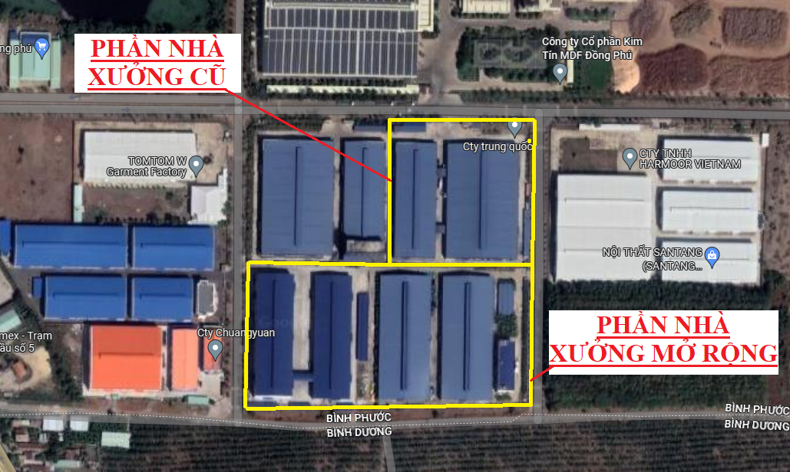
PHẦN NHÀ XƯỞNG HIỆN HỮU
Hình 1. 14. Vị trí Công ty TNHH Chuangyuan Việt Nam
Tọa độ các điểm khống chế của cơ sở:

Bảng 1. 9. Tọa độ vị trí của cơ sở
STT | Tọa độ  (theo hệ tọa độ VN2000, kinh tuyên trục 106⁰15’, múi chiếu 3⁰)
STT | X (m) | Y (m)
1 | 1.258.895 | 563.300
2 | 1.258.898 | 563.163
3 | 1.258.756 | 563.163
4 | 1.258.758 | 563.025
5 | 1.258.614 | 563.023
6 | 1.258.615 | 563.301
(Nguồn: Công ty TNHH Chuangyuan Việt Nam, năm 2023)
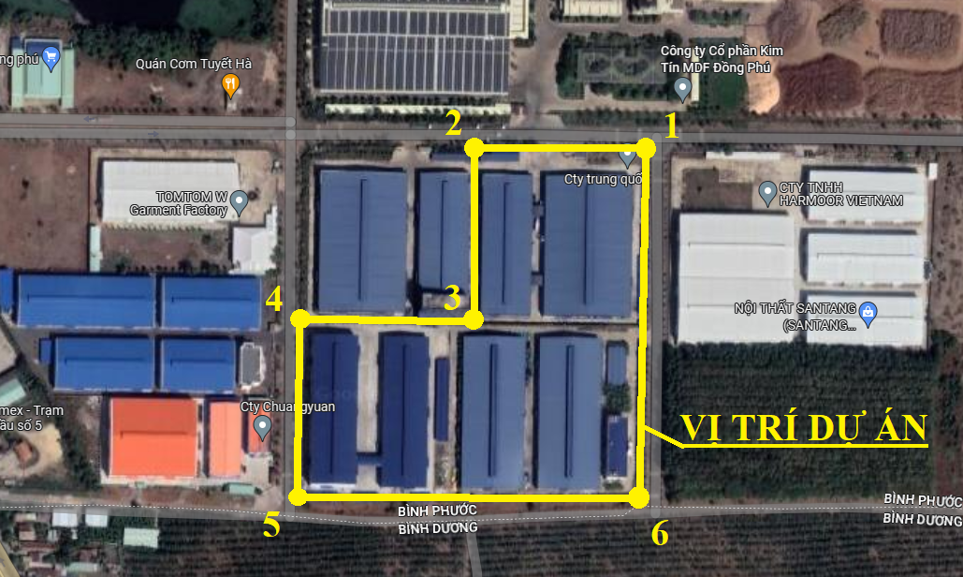
Hình 1. 15. Hình thể hiện các điểm khống chế của cơ sở

1.5.2. Các hạng mục công trình của cơ sở
Cơ sở đầu tư được thực hiện dưới hình thức thuê lại nhà xưởng trên tổng diện tích đất 58.901,6m², bao gồm phần nhà xưởng thuê lại của Công ty TNHH Plastic Greentech với diện tích đất là 19.594,8m², phần nhà xưởng thuê lại của Công ty TNHH Plastic Gainlucky với diện tích đất là 39.307,6m².
Hiện tại, các nhà xưởng, hạ tầng của cơ sở thuê lại đã được xây dựng hoàn thiện và đáp ứng được nhu cầu mở rộng, nâng công suất của cơ sở, Chủ cơ sở sẽ không tiến hành xây dựng thêm các hạng mục bổ sung, chỉ tiến hành lắp đặt các máy móc, thiết bị bổ sung. Các hạng mục công trình của cơ sở sau khi mở rộng, nâng công suất cụ thể như sau:
Bảng 1. 10. Các hạng mục công trình của cơ sở sau khi mở rộng, nâng công suất
STT | Các hạng mục | Kích thước (m) |  | Diện tích xây dựng (m²) | Diện tích sàn (m²)
STT | Các hạng mục | Dài | Rộng | Diện tích xây dựng (m²) | Diện tích sàn (m²)
PHẦN NHÀ XƯỞNG HIỆN HỮU ĐÃ ĐƯỢC PHÊ DUYỆT BÁO CÁO ĐÁNH GIÁ TÁC ĐỘNG MÔI TRƯỜNG
(nhà xưởng thuê lại của Công ty TNHH Plastic Greentech)
I | Các hạng mục công trình chính
 | Nhà xưởng 1 | - | - | 4.480 | 4.680
1 | Văn phòng | 20 | 10 | 200 | 400
2 | Kho thành phẩm | 40 | 30 | 1.200 | 1.200
3 | Xưởng đóng gói 1 | 45 | 30 | 1.350 | 1.350
4 | Xưởng đóng gói 2 | 20 | 30 | 600 | 600
5 | Kho hóa chất | 20 | 10 | 200 | 200
6 | Kho thùng – phụ kiện | 40 | 10 | 400 | 400
7 | Phòng kiểm phẩm (QC) | 10 | 10 | 100 | 100
8 | Hành lang | - | - | 310 | 310
 | Nhà xưởng 2 | - | - | 7.840 | 8.040
1 | Văn phòng | 20 | 10 | 200 | 400
2 | Khu cắt giấy | 35 | 8 | 280 | 280
3 | Phòng kiểm phẩm (QC) | 18 | 15 | 270 | 270
4 | Kho | 5 | 20 | 100 | 100
5 | Khu vực tra keo tự động | 13 | 20 | 260 | 260
6 | Kho nguyên liệu | 11 | 10 | 110 | 110
7 | Khu vực dán keo tự động | 42 | 32 | 1.344 | 1.344
8 | Khu vực dập nóng, dập nổi | 11 | 22 | 242 | 242
9 | Khu định hình sản phẩm | 44 | 32 | 1.408 | 1.408
10 | Kho tạm thời | 10 | 23 | 230 | 230
11 | Khu vực bắn dây tự động | 10 | 9 | 90 | 90
12 | Phòng vệ sinh | 7 | 8 | 56 | 56
13 | Khu vực cắt 3 mặt | 18 | 22 | 396 | 396
14 | Khu in ấn | 18 | 35 | 630 | 630
15 | Khu pha mực | 10 | 13 | 130 | 130
16 | Khu cán tự động | 9 | 12 | 108 | 108
17 | Khu vực máy cắt bằng tay | 34 | 6 | 204 | 204
18 | Khu vực sản xuất bìa | 20 | 32 | 640 | 640
19 | Hành lang | - | - | 1.102 | 1.102
II | Các hạng mục công trình phụ trợ
1 | Nhà bảo vệ | 8 | 3 | 24 | 24
2 | Hồ nước PCCC + nhà xe + trạm bơm | 35 | 5,5 | 192,5 | 192,5
3 | Đường giao thông, vỉa hè | - | - | 4.265 | 4.265
4 | Cây xanh, thảm cỏ | - | - | 2.7+93 | 2.793
5 | Hệ thống thoát nước mưa (ống ngầm) | - | - | - | -
6 | Hệ thống thoát nước thải (ống ngầm) | - | - | - | -
III | Các hạng mục công trình bảo vệ môi trường
1 | HTXLNT 10m³/ngày.đêm | 5 | 4 | 20 | 20
2 | HTXLKT | 5 | 4 | 20 | 20
3 | Kho chứa CTR sinh hoạt | 8 | 5 | 40 | 40
4 | Kho chứa CTR công nghiệp | 8 | 5 | 40 | 40
5 | Kho chứa CTNH | 8 | 5 | 40 | 40
Tổng diện tích nhà xưởng hiện hữu |  |  |  | 19.594,8 | 19.995
PHẦN NHÀ XƯỞNG MỞ RỘNG
(nhà xưởng thuê lại của Công ty TNHH Plastic Gainlucky)
 | Nhà xưởng E | 36 | 120 | 4.320 | 8.640
Lầu 1
1 | Văn phòng | 27 | 8 | 104 | 104
2 | Khu đóng gói | 12 | 20 | 200 | 200
3 | Khu vực máy phối giấy | 12 | 20 | 240 | 240
4 | Khu vực máy cắt | 30 | 10 | 300 | 300
5 | Khu vực máy co nhiệt | 12 | 10 | 120 | 120
6 | Khu nguyên liệu | 30 | 10 | 300 | 300
7 | Khu liệu đến | 10 | 13 | 130 | 130
8 | Khu vực máy may chỉ | 7 | 13 | 70 | 70
9 | Phòng vệ sinh | 10 | 4 | 40 | 40
10 | Hành lang | - | - | 135 | 135
Lầu 2
1 | Khu liệu dư | 10 | 22 | 220 | 220
2 | Phòng vệ sinh | 10 | 4 | 40 | 40
3 | Khu liệu đến | 12 | 20 | 240 | 240
4 | Phòng hút ẩm | 10 | 10 | 100 | 100
5 | Khu vực máy gấp giấy | 12 | 12 | 144 | 144
6 | Khu vực máy móc treo | 15 | 15 | 225 | 225
7 | Khu vực máy đục lỗ | 17 | 20 | 340 | 340
8 | Khu vực máy co nhiệt | 12 | 15 | 180 | 180
9 | Khu bán thành phẩm | 12 | 12 | 144 | 144
10 | Khu vực máy bồi giấy tự động | 12 | 15 | 180 | 180
11 | Khu vực máy lò xo bán tự động | 18 | 20 | 360 | 360
12 | Khu nguyên liệu | 25 | 12 | 300 | 300
13 | Hành lang | - | - | 135 | 135
14 | Cầu thang | 8 | 6 | 48 | 48
 | Nhà xưởng F | 36 | 120 | 4.320 | 4.320
1 | Văn phòng | 35 | 8 | 280 | 280
2 | Kho | - | - | 4.040 | 4.040
 | Nhà xưởng H | 50 | 120 | 6.000 | 6.000
1 | Khu vực đóng gói | - | - | 2.000 | 2.000
2 | Khu vực cắt giấy | - | - | 2.000 | 2.000
3 | Khu vực đóng cuốn | - | - | 2.000 | 2.000
 | Nhà xưởng G | 50 | 120 | 6.000 | 6.000
1 | Kho thành phẩm | 50 | 120 | 6.000 | 6.000
 | Văn phòng | 14,5 | 48 | 696 | 2.230
II | Các hạng mục công trình phụ trợ
1 | Nhà bảo vệ | 3 | 8 | 24 | 48
2 | Nhà xe + Hồ PCCC | 32 | 15 | 480 | 480
3 | Nhà điện | 5 | 5 | 25 | 25
4 | Kho rác công nghiệp 1 | 5 | 8 | 40 | 40
5 | Kho rác công nghiệp 2 | 5 | 25 | 125 | 125
6 | Cây xanh | - | - | 6.450,6 | 6.450,6
7 | Đường giao thông | - | - | 10.827 | 10.827
8 | Hệ thống thoát nước mưa (ống ngầm) | - | - | - | -
9 | Hệ thống thoát nước thải (ống ngầm) | - | - | - | -
Tổng diện tích nhà xưởng mở rộng |  |  |  | 39.307,6 | 58.644,68
(Nguồn: Công ty TNHH Chuangyuan Việt Nam, năm 2023)

1.5.3. Danh sách các máy móc, thiết bị phục vụ sản xuất.
Hiện tại, các thiết bị, máy móc phục vụ nâng công suất đã được lắp đặt hoàn hiện tại cơ sở nhưng chưa đưa vào hoạt động, Chủ cơ sở cam kết chỉ đưa vào vận hành khi đã được cấp giấy phép môi trường. Danh mục máy móc, thiết bị phục vụ sản xuất tại cơ sở theo ĐTM được phê duyệt và sau khi nâng công suất được thể hiện trong bảng sau:

Bảng 1. 11. Danh mục máy móc, thiết bị phục vụ sản xuất tại cơ sở
STT | Tên thiết bị | Số lượng (máy) |  |  | Năm sản xuất | Xuất xứ | Tình trạng | Công suất | Chức năng
STT | Tên thiết bị | ĐTM | Bổ sung để nâng công suất | Sau khi nâng công suất
1 | Máy cuộn giấy | 1 | 1 | 2 | 2019 | Trung Quốc | 90% | 0,5kW | Cuộn giấy
2 | Máy cuộn lịch | 1 | 0 | 1 | 2019 | Trung Quốc | 90% | 0,5kW | Cuộn lịch
3 | Máy cuộn giấy tự động | - | 1 | 1 | 2023 | Trung Quốc | 100% | 0,5kW | Cuộn giấy
4 | Máy cuộn sổ tay tự động | - | 2 | 2 | 2023 | Trung Quốc | 100% | 0,5kW | Cuộn sổ tay
5 | Máy cuốn viền giấy | - | 1 | 1 | 2023 | Trung Quốc | 100% | 0,5kW | Cuốn viền giấy
6 | Máy cắt giấy | 5 | 4 | 9 | 2019 | Trung Quốc | 90% | 1,5kW | Cắt giấy
7 | Máy cắt giấy cuộn | - | 3 | 3 | 2023 | Trung Quốc | 100% | 1,5kW | Cắt giấy
8 | Máy cắt giấy Chengtu – ST086 | - | 1 | 1 | 2023 | Trung Quốc | 100% | 1,5kW | Cắt giấy
9 | Máy cắt giấy CNC | - | 1 | 1 | 2023 | Trung Quốc | 100% | 1,5kW | Cắt giấy
10 | Máy cắt dây ruy băng | - | 1 | 1 | 2023 | Trung Quốc | 100% | 0,5kW | Cắt giấy
11 | Máy cắt giấy tự động | - | 3 | 3 | 2023 | Trung Quốc | 100% | 1,5kW | Cắt giấy
12 | Máy cắt kim loại CNC | - | 1 | 1 | 2023 | Trung Quốc | 100% | 0,5kW | Tạo khuôn
13 | Máy cắt ba mặt | 2 | 0 | 2 | 2019 | Trung Quốc | 90% | 4kW | Cắt 3 mặt
14 | Máy cắt thủ công khuôn nhôm ngủ kim | - | 1 | 1 | 2023 | Trung Quốc | 100% | 0,5kW | Tạo khuôn
15 | Máy cắt và tạo nếp | 2 | 0 | 1 | 2019 | Trung Quốc | 90% | 0,5kW | Gấp nếp
16 | Máy cắt xén gáy bìa da | - | 1 | 1 | 2023 | Trung Quốc | 100% | 1,5kW | Cắt bìa
17 | Máy cắt xén góc bìa carton | 1 | 1 | 2 | 2019 | Trung Quốc | 90% | 0,5kW | Tạo góc tròn
18 | Máy cắt góc hai đầu sản xuất tập sách | 1 | 2 | 2 | 2023 | Trung Quốc | 100% | 0,5kW | Tạo góc tròn
19 | Máy cắt xén góc giấy | 1 | 5 | 5 | 2023 | Trung Quốc | 100% | 0,5kW | Tạo góc tròn
20 | Máy sấy giấy UV | - | 1 | 1 | 2023 | Trung Quốc | 100% | 0,5kW | Sấy giấy
21 | Máy sấy đa chức năng | - | 1 | 1 | 2023 | Trung Quốc | 100% | 0,5kW | Sấy giấy
22 | Máy xếp giấy | - | 1 | 1 | 2023 | Trung Quốc | 100% | 0,5kW | Xếp giấy
23 | Máy xén giấy, đột giấy tự động | - | 1 | 1 | 2023 | Trung Quốc | 100% | 0,5kW | Xén giấy
24 | Máy sấy giấy | - | 1 | 1 | 2023 | Trung Quốc | 100% | 0,5kW | Sấy giấy
25 | Máy in hai màu | 2 | 0 | 2 | 2019 | Đức | 90% | 18.000 tờ/giờ | In ấn
26 | Máy in 4 màu | 2 | 2 | 4 | 2019 | Đức | 90% | 15.000 tờ/giờ | In ấn
27 | Máy in lụa | 2 | 0 | 1 | 2019 | Trung Quốc | 90% | 12.000 tờ/giờ | In ấn
28 | Máy in điểm ma trận | - | 1 | 1 | 2023 | Trung Quốc | 100% | 12.000 tờ/giờ | In ấn
29 | Máy in khô | - | 1 | 1 | 2023 | Trung Quốc | 100% | 12.000 tờ/giờ | In ấn
30 | Máy cán bán tự động | 1 | 1 | 2 | 2019 | Trung Quốc | 90% | 0,6kW | Cán màng
31 | Máy cán thủ công | 1 | 0 | 1 | 2019 | Trung Quốc | 90% | - | Cán màng
32 | Máy cán ép phẳng | - | 2 | 2 | 2023 | Trung Quốc | 100% | 0,5kW | Cán phẳng
33 | Máy cán ép phẳng tem | - | 2 | 2 | 2023 | Trung Quốc | 100% | 0,5kW | Cán phẳng
34 | Máy cán màng co nhiệt | 3 | 0 | 2 | 2023 | Trung Quốc | 100% | 0,5kW | Cán màng
35 | Máy dập nóng tự động Yahua | 2 | 0 | 2 | 2019 | Trung Quốc | 90% | 12kW | Dập nóng
36 | Máy dập nóng bằng tay | 1 | 1 | 2 | 2019 | Trung Quốc | 90% | - | Dập nóng
37 | Máy dập hoa văn | 2 | 0 | 1 | 2019 | Trung Quốc | 90% | 10kW | Dập nổi tờ bìa
38 | Máy dập vân giấy | - | 2 | 2 | 2023 | Trung Quốc | 100% | 10kW | Dập vân giấy
39 | Máy dập lỗ | - | 1 | 1 | 2023 | Trung Quốc | 100% | 10kW | Dập lỗ
40 | Máy dập lỗ loại nhỏ | - | 4 | 4 | 2023 | Trung Quốc | 100% | 10kW | Dập lỗ
41 | Máy dập lỗ trên giấy | - | 9 | 9 | 2023 | Trung Quốc | 100% | 10kW | Dập lỗ
42 | Máy dập lỗ tự động trên bìa carton | - | 4 | 4 | 2023 | Trung Quốc | 100% | 10kW | Dập lỗ
43 | Máy dập mắt cáo | - | 1 | 1 | 2023 | Trung Quốc | 100% | 10kW | Dập mắt cáo
44 | Máy dập mắt cáo lên bìa giấy | - | 4 | 4 | 2023 | Trung Quốc | 100% | 10kW | Dập mắt cáo
45 | Máy dập mắt cáo tự động | - | 4 | 4 | 2023 | Trung Quốc | 100% | 10kW | Dập mắt cáo
46 | Máy dập nhũ kim | - | 1 | 1 | 2023 | Trung Quốc | 100% | 5kW | Dập nhũ kim
47 | Máy ép nhựa | - | 7 | 7 | 2023 | Trung Quốc | 100% | 5kW | Ép nhựa
48 | Máy ép khí 2 đầu | 2 | 0 | 2 | 2019 | Trung Quốc | 90% | 1kW | Làm phẳng bìa giấy
49 | Máy ép phẳng bìa note book | 3 | 0 | 2 | 2019 | Trung Quốc | 90% | 1kW | Ép bìa
50 | Máy ép bìa carton thủy lực | 3 | 2 | 2 | 2023 | Trung Quốc | 100% | 0,5kW | Ép bìa
51 | Máy ép tem phẳng bằng quá trình gia nhiệt | - | 2 | 2 | 2023 | Trung Quốc | 100% | 1kW | Ép tem
52 | Máy ép làm phẳng bề mặt hộp giấy | - | 2 | 2 | 2023 | Trung Quốc | 100% | 0,7kW | Ép giấy
53 | Máy ép thủy lực dùng để sản xuất tập sách | - | 2 | 2 | 2023 | Trung Quốc | 100% | 5,5kW | Ép giấy
54 | Máy làm phẳng giấy | - | 8 | 8 | 2023 | Trung Quốc | 100% | 0,4 tấn | Ép giấy
55 | Máy ép làm phẳng bề mặt | - | 5 | 5 | 2023 | Trung Quốc | 100% | 0,3kW | Ép giấy
56 | Máy ép phẳng | - | 4 | 4 | 2023 | Trung Quốc | 100% | 5,5kW | Ép giấy
57 | Máy làm phẳng tập sách | - | 4 | 4 | 2023 | Trung Quốc | 100% | 0,4kW | Ép giấy
58 | Máy dập ghim tự động | - | 1 | 1 | 2023 | Trung Quốc | 100% | 0,4kW | Dập ghim
59 | Máy ép góc tròn | 4 | 0 | 4 | 2019 | Trung Quốc | 90% | 0,2kW | Bo góc tròn
60 | Máy bao da lên bìa sổ sách | 1 | 1 | 2 | 2019 | Trung Quốc | 90% | 0,5kW | Lót bìa
61 | Máy bọc da lên note book | 1 | 1 | 1 | 2019 | Trung Quốc | 90% | 0,5kW | Lót bìa
62 | Máy bọc dây cao su vào bao da tự động | 1 | 0 | 1 | 2019 | Trung Quốc | 90% | 0,5kW | Đeo thun
63 | Máy đục lỗ bản in thép | - | 5 | 5 | 2023 | Trung Quốc | 100% | 0,5kW | Đục lỗ
64 | Máy đục lỗ bản kẽm | - | 4 | 4 | 2023 | Trung Quốc | 100% | 0,5kW | Đục lỗ
65 | Máy đục lỗ lên bìa carton | - | 6 | 6 | 2023 | Trung Quốc | 100% | 0,5kW | Đục lỗ
66 | Máy đục lỗ | 4 | 0 | 4 | 2019 | Trung Quốc | 90% | 0,5kW | Đục lỗ
67 | Máy đục lỗ tự động |  | 1 | 1 | 2023 | Trung Quốc | 100% | 0,5kW | Đục lỗ
68 | Máy gắn móc kim loại | - | 3 | 3 | 2023 | Trung Quốc | 100% | 0,5kW | Gắn móc
69 | Máy gắn thanh móc | - | 2 | 2 | 2023 | Trung Quốc | 100% | 0,5kW | Gắn móc
70 | Máy đóng bìa tự động | - | 2 | 2 | 2023 | Trung Quốc | 100% | 0,5kW | Đóng bìa
71 | Máy đóng gáy bìa sổ sách | - | 1 | 1 | 2023 | Trung Quốc | 100% | 0,5kW | Đóng gáy
72 | Máy đóng gáy sổ sách | - | 1 | 1 | 2023 | Trung Quốc | 100% | 0,5kW | Đóng gáy
73 | Máy đóng gáy | - | 2 | 2 | 2023 | Trung Quốc | 100% | 0,5kW | Đóng gáy
74 | Máy đóng khoen vào gáy sách | - | 1 | 1 | 2023 | Trung Quốc | 100% | 0,5kW | Đóng khoen
75 | Máy đóng sách tốc độ cao | - | 5 | 5 | 2023 | Trung Quốc | 100% | 0,5kW | Đóng sách
76 | Máy đóng bìa sách | - | 1 | 1 | 2023 | Trung Quốc | 100% | 2,5kW | Đóng bìa sách
77 | Máy rắc bột giấy | - | 1 | 1 | 2023 | Trung Quốc | 100% | 0,5kW | Hoàn thiện giấy bìa
78 | Dây chuyền máy đóng sách vở | - | 1 | 1 | 2023 | Trung Quốc | 100% | 0,5kW | Đóng sách
79 | Máy dán giấy lót trong thùng carton | 1 | 2 | 3 | 2019 | Trung Quốc | 90% | 1,5kW | Đóng gói
80 | Máy dán giấy thùng carton | 1 | 2 | 2 | 2019 | Trung Quốc | 90% | 1,5kW | Đóng gói
81 | Máy dán thùng tự động | - | 1 | 1 | 2023 | Trung Quốc | 100% | 30kW | Đóng gói
82 | Máy dán vải tự động | 1 | 1 | 2 | 2019 | Trung Quốc | 90% | 0,5kW | Dán vải (làm bìa)
83 | Máy dán keo viền tự động | 2 | 0 | 1 | 2019 | Trung Quốc | 90% | 0,5kW | Dán viền (làm bìa)
84 | Máy dán keo tập sách tự động | - | 1 | 1 | 2023 | Trung Quốc | 100% | 0,3kW | Dán keo
85 | Máy dán keo tập sách để bàn | - | 3 | 3 | 2023 | Trung Quốc | 100% | 1,5kW | Dán keo
86 | Máy dán keo tập sách | - | 2 | 2 | 2023 | Trung Quốc | 100% | 0,17 kw | Dán keo
87 | Máy dán tem tự động | - | 5 | 5 | 2023 | Trung Quốc | 100% | 0,8kW | Dán tem
88 | Máy dán tem hai mặt trong sản xuất tập sách | - | 1 | 1 | 2023 | Trung Quốc | 100% | 12,7kw | Dán tem
89 | Băng tải chuyển nguyên liệu trong chuyền sản xuất tập, sách | - | 2 | 2 | 2023 | Trung Quốc | 100% | 0,4kw | Chuyền nguyên liệu
90 | Máy làm túi xách giấy tự động | - | 1 | 1 | 2023 | Trung Quốc | 100% | 25kw | Sản xuất túi xách giấy tự động
91 | Máy phun keo | - | 1 | 1 | 2023 | Trung Quốc | 100% | 0,4kw
92 | Máy quét keo tự động trên thùng carton | 4 | 0 | 4 | 2019 | Trung Quốc | 90% | 1kW | Quét keo
93 | Máy quét keo thùng carton | 4 | 2 | 2 | 2019 | Trung Quốc | 90% | 1kW | Quét keo
94 | Máy quét keo | 4 | 3 | 3 | 2019 | Trung Quốc | 90% | 1kW | Quét keo
95 | Máy quét keo tự động | 4 | 8 | 8 | 2019 | Trung Quốc | 90% | 1kW | Quét keo
96 | Máy dán keo | 2 | 3 | 5 | 2019 | Trung Quốc | 90% | 1kW | Dán keo
97 | Máy dán nhãn | - | 5 | 5 | 2023 | Trung Quốc | 100% | 1kW | Dán nhãn
98 | Máy keo nóng chảy | - | 2 | 2 | 2023 | Trung Quốc | 100% | 0,5kW | Quét keo
99 | Máy bóc nhãn tập sách | - | 10 | 10 | 2023 | Trung Quốc | 100% | 0,6kW | Bóc nhãn
100 | Máy hút ẩm giấy bằng nhiệt | - | 4 | 4 | 2023 | Trung Quốc | 100% | 0,5kW | Hút ẩm
101 | Máy kiểm tra bao bì đóng gói | - | 2 | 2 | 2023 | Trung Quốc | 100% | 1kW | Đóng gói
102 | Máy kiểm tra độ cứng của giấy | - | 2 | 2 | 2023 | Trung Quốc | 100% | 1kW | Kiểm tra
 | Máy khâu sách | - | 3 | 3 | 2023 | Trung Quốc | 100% | 1kW | Khâu sách
 | Máy rửa bản in tự động | - | 1 | 1 | 2023 | Trung Quốc | 100% | 1kW | Rửa bản in
 | Máy quang phổ kế X-Rite | - | 1 | 1 | 2023 | Trung Quốc | 100% | 0,5kW | Kiểm tra
 | Máy chạy chỉ tự động | - | 2 | 2 | 2023 | Trung Quốc | 100% | 0,5kW | Chạy chỉ
 | Máy đếm số lượng tờ giấy | - | 2 | 2 | 2023 | Trung Quốc | 100% | 0,5kW | Kiểm tra
 | Máy đo quang phổ màu phục vụ sản xuất sổ sách | - | 1 | 1 | 2023 | Trung Quốc | 100% | 0,5kW | Kiểm tra
 | Máy nén khí Kobelco | - | 1 | 1 | 2023 | Trung Quốc | 100% | 1kW | Cấp khí nén
 | Máy móc rãnh tự động | - | 1 | 1 | 2023 | Trung Quốc | 100% | 1kW | Tạo rãnh
 | Máy sấy lạnh Dryer | - | 1 | 1 | 2023 | Trung Quốc | 100% | 1kW | Sấy
 | Máy tạo bản in kim loại | - | 2 | 2 | 2023 | Trung Quốc | 100% | 1kW | Tạo bản in
 | Máy liên hợp đóng tập | - | 1 | 1 | 2023 | Trung Quốc | 100% | 5kW | Đóng tập
 | Máy ghim giấy tốc độ cao | 4 | 0 | 2 | 2019 | Trung Quốc | 100% | 1kW | Đóng ghim
 | Máy gấp giấy | 3 | 3 | 6 | 2019 | Trung Quốc | 100% | 0,5kW | Gấp giấy
 | Máy gấp thùng carton tự động | - | 5 | 5 | 2023 | Trung Quốc | 100% | 1kW | Đóng gói
 | Máy gấp giấy tự động | - | 1 | 1 | 2023 | Trung Quốc | 100% | 1kW | Gấp giấy
 | Máy đóng gói | 3 | 0 | 1 | 2019 | Trung Quốc | 100% | 0,5kW | Đóng gói
 | Máy đóng gói sản phẩm | - | 2 | 2 | 2023 | Trung Quốc | 100% | 0,5kW | Đóng gói
 | Máy đóng gói tự động | - | 7 | 7 | 2023 | Trung Quốc | 100% | 0,5kW | Đóng gói
 | Máy đóng giấy cuộn đôi | - | 2 | 2 | 2023 | Trung Quốc | 100% | 0,5kW | Đóng gói
 | Máy đóng thùng tự động | - | 2 | 2 | 2023 | Trung Quốc | 100% | 0,5kW | Đóng gói
 | Máy thử độ đàn hồi của bao bì | - | 2 | 2 | 2023 | Trung Quốc | 100% | 0,5kW | Kiểm tra
 | Máy gấp túi đựng sản phẩm | - | 1 | 1 | 2023 | Trung Quốc | 100% | 0,5kW | Đóng gói
 | Máy đóng đai PET nhựa | 1 | 1 | 2 | 2019 | Trung Quốc | 100% | 0,5kW | Đóng gói
 | Xe nâng tay thủy lực | - | 10 | 10 | 2023 | Trung Quốc | 100% | 2,5 tấn | Vận chuyển nguyên liệu, thành phẩm
 | Xe nâng | - | 2 | 2 | 2023 | Trung Quốc | 100% | 16,6kW | Vận chuyển nguyên liệu, thành phẩm
 | Máy tán đinh hai đầu | - | 2 | 2 | 2023 | Trung Quốc | 100% | 0,75kW | Phụ trợ trong sảnt xuất tập sách
 | Máy mài cầm tay | - | 1 | 1 | 2023 | Trung Quốc | 100% | 0,25kW | Phụ trợ trong sảnt xuất tập sách
 | Khoan cầm tay | - | 1 | 1 | 2023 | Trung Quốc | 100% | 0,75kW | Phụ trợ trong sảnt xuất tập sách
 | Búa điện cầm tay | - | 1 | 1 | 2023 | Trung Quốc | 100% | 0,75kW | Phụ trợ trong sảnt xuất tập sách
 | Súng thổi hơi nóng cầm tay | - | 1 | 1 | 2023 | Trung Quốc | 100% | 0,25kW | Phụ trợ trong sảnt xuất tập sách
 | Máy tạo ren | - | 1 | 1 | 2023 | Trung Quốc | 100% | 0,4kW | Phụ trợ trong sảnt xuất tập sách
 | Máy hàn | - | 1 | 1 | 2023 | Trung Quốc | 100% | 0,75kW | Phụ trợ trong sảnt xuất tập sách
 | Máy cắt thép | - | 1 | 1 | 2023 | Trung Quốc | 100% | 0,75kW | Phụ trợ trong sảnt xuất tập sách
 | Máy cân tự động | - | 1 | 1 | 2023 | Trung Quốc | 100% | 0,4kW | Phụ trợ trong sảnt xuất tập sách
 | Máy gấp, dán da tự động | - | 2 | 2 | 2023 | Trung Quốc | 100% | 0,75kW | Phụ trợ trong sảnt xuất tập sách
 | Máy đính hai đầu gáy sách | - | 1 | 1 | 2023 | Trung Quốc | 100% | 1,5kW | Phụ trợ trong sảnt xuất tập sách
 | Máy ghép giấy tự động | - | 1 | 1 | 2023 | Trung Quốc | 100% | 1,5kW | Phụ trợ trong sảnt xuất tập sách
Tổng |  | 62 | 272 | 334 | - | - | - | - | -
(Nguồn: Công ty TNHH Chuangyuan Việt Nam, năm 2023)

CHƯƠNG II. SỰ PHÙ HỢP CỦA CƠ SỞ VỚI QUY HOẠCH, KHẢ NĂNG CHỊU TẢI CỦA MÔI TRƯỜNG

2.1. Sự phù hợp của cơ sở với quy hoạch bảo vệ môi trường quốc gia, quy hoạch tỉnh, phần vùng môi trường
Cơ sở hoạt động với ngành nghề sản xuất sổ sách, bìa rời, album, lịch và các đồ dùng văn phòng phẩm tương tự không thuộc loại hình sản xuất có nguy cơ gây ô nhiễm môi trường (căn cứ phụ lục II, Nghị định số 08/2022/HĐ-CP Quy định chi tiết một số điều của Luật Bảo vệ môi trường) và không thuộc đối tượng có yếu tố nhạy cảm môi trường (căn cứ khoản 4 điều 25 Nghị định số 08/2022/HĐ-CP Quy định chi tiết một số điều của Luật Bảo vệ môi trường).
Cơ sở đã được phê duyệt Báo cáo đánh giá tác động môi trường đối với phần nhà xưởng thuê lại của Công ty TNHH Plastic Greentech theo Quyết định số 13/QĐ-UBND ngày 06/01/2020 do Ủy ban nhân dân Tỉnh Bình Phước cấp về việc phê duyệt Báo cáo đánh giá tác động môi trường của Cơ sở: “Nhà máy sản xuất sổ sách, bìa rời, album, lịch và các đồ dùng tương tự với quy mô 15 triệu sản phẩm/năm” do Công ty TNHH Chuangyuan Việt Nam làm Chủ cơ sở tại Lô E4, một phần Lô E5, KCN Nam Đồng Phú, Xã Tân Lập, Huyện Đồng Phú, Tỉnh Bình Phước.
Chủ cơ sở thuê lại nhà xưởng của Công ty TNHH Plastic Gainlucky và thực hiện thủ tục xin mở rộng, nâng công suất sản xuất từ sản xuất sổ sách, bìa rời, album, lịch và các đồ dùng tương tự với quy mô 15.000.000 sản phẩm/năm lên 55.000.000 sản phẩm/năm; xuất nhập khẩu, phân phối.
Ngành nghề thu hút đầu tư của KCN Nam Đồng Phú như sau:
- Công nghiệp sơ chế, chế biến nông lâm sản (chế biến gỗ, tre - nứa, điều, cà phê…)
- Công nghiệp sản xuất vật liệu xây dựng.
- Công nghiệp may mặc, hàng thủ công mỹ nghệ.
- Nhóm mặt hàng chế biến nông sản, lượng thực, thực phẩm, đồ uống; chế biến rau quả cao cấp, trà, cà phê.
- Nhóm mặt hàng tiêu dùng: Sản xuất hàng may mặc, dệt, giả da, bông len; Sản xuất đồ chơi trẻ em.
- Nhóm các mặt hàng thiết bị: Sản xuất các dụng cụ, chi tiết, thiết bị thay thế; sản xuất các thiết bị, máy móc phục vụ sản xuất nông nghiệp.
- Nhóm các mặt hàng lắp ráp điện tử, cơ khí; lắp ráp các sản phẩm điện tử; lắp ráp các loại máy đặc chủng, máy nông nghiệp; sản xuất các thiết bị cơ khí, khuôn mẫu, các cấu kiện kim loại, thùng bể chứa, nồi hơi.
- Nhóm công nghệ lắp ráp ô tô-xe máy.
- Nhóm các ngành nghề công nghiệp hỗ trợ: Bao gồm sản xuất nguyên vật liệu, phụ kiện, phụ tùng linh kiện, bán thành phẩm để cung cấp cho ngành công nghiệp sản xuất, chế biến, lắp ráp các sản phẩm hoàn chỉnh.
- Sản xuất vật liệu xây dựng gồm: Cấu kiện bê tông dự ứng lực, ống cống, bấc thấm xử lý nền móng (loại trừ sản phẩm xi măng, đúc, luyện sắt, thép, gang).
- In ấn bao bì và các dịch vụ liên quan (không bao gồm sản xuất mực in).
- Chế biến lâm sản, gia công và sản xuất các sản phẩm từ gỗ, tre nứa.
- Kho bãi và logistics: Dịch vụ xếp dỡ và kiểm đếm hàng hóa, trung chuyển container; bảo trì sửa chữa; kho bãi; kho ngoại giao; vận tải.
- Nhóm ngành dịch vụ, thương mại như: Nhà hàng, khách sạn, ngân hàng, cung cấp suất ăn công nghiệp.
- Nhóm ngành sản xuất từ nguyên liệu là mủ cao su (không chế biến mủ cao su), găng tay, thiết bị y tế, săm, lốp cao su.
- Danh mục ngành nghề sản xuất sản phầm dịch vụ công nghiệp cao được ưu tiên, khuyến khích đầu tư phát triển theo Quyết định số 49/2010/QĐ-TTg ngày 19/07/2010 của Thủ tướng Chính phủ như sau: Công nghệ thiết kế và chế tạo các thiết bị đo lường, cơ cấu chấp hành, các bộ điều khiển và giám sát tự động cho các hệ thống thiết bị đồng bộ trong các nhà máy điện, nhà máy xi măng, dây chuyền sản xuất, chế biến thực phẩm, dược phẩm; công nghệ chế tạo vật liệu siêu bền, siêu nhẹ, thân thiện với môi trường hoặc sử dụng trong môi trường khắc nghiệt.
- Danh mục sản phẩm công nghiệp hỗ trợ ưu tiên phát triển theo Quyết định số 1483/QĐ-TTg ngày 26/08/2011 của Thủ tướng Chính phủ như: Phụ kiện ngành may: Cúc, mex, khóa kéo, băng chun, đế giày; vành bánh xe bằng hợp kim nhôm; dụng cụ - dao cắt: Dao điện, dao phay, mũi khoan.
- Danh mục các cơ sở kêu gọi đầu tư trong và ngoài nước giai đoạn 2014-2020 phê duyệt tại Quyết định số 2644/QĐ-UBND ngày 30/12/2013 của UBND tỉnh Bình Phước.
KCN đã được Ủy ban nhân dân tỉnh Bình Phước đồng ý bổ sung ngành nghề vào KCN Nam Đồng Phú theo Công văn số 2268/UBND-KTN ngày 11/08/2016 với những ngành nghề như sau:
- Sản xuất, gia công keo dán Silicon;
- Sản xuất, gia công công cụ định hình các loại;
- Sản xuất, gia công hạt nhựa và kim loại xử lý bề mặt vật liệu các loại;
- Sản xuất, gia công máy lọc nước, xử lý nước, lõi lọc nước;
- Sản xuất, gia công ép nhựa và sản phẩm nhựa;
- Sản xuất, gia công sơn xịt, sản xuất gia công mút PU.
Theo công văn số 3391/UBND-KTN ngày 08/11/2018 của UBND tỉnh Bình Phước về bổ sung ngành nghề vào KCN Nam Đồng Phú. Bổ sung ngành nghề: Chất tạo đặc, keo dán.
Theo danh sách ngành nghề thu hút đầu tư của KCN Nam Đồng Phú nêu trên, Cơ sở thuộc nhóm ngành được phép đầu tư vào KCN để sản xuất, kinh doanh. Do đó việc thực hiện sản xuất, kinh doanh của cơ sở hoàn toàn phù hợp với quy hoạch, phát triển của KCN Nam Đồng Phú.

2.2. Sự phù hợp của cơ sở đối với khả năng chịu tải của môi trường
2.2.1. Đối với nước thải
Theo thống kê trình bày tại Chương I, lưu lượng nước tại cơ sở phát sinh khoảng 30,6 m³/ngày. Trong đó lưu lượng nước thải sản xuất phát sinh khoảng 2 m³/ngày sẽ được thu gom về HTLNT 10 m³/ngày để xử lý trước khi đấu nối vào hệ thống thu gom nước thải của KCN Nam Đồng Phú. Nước thải sinh hoạt được xử lý sơ bộ bằng bể tự hoại trước khi đấu nối vào hệ thống thu gom nước thải của KCN Nam Đồng Phú.
Sau khi nâng công suất, tổng lượng nước thải ước tính phát sinh khoảng 108 m³/ngày, trong đó nước thải sản xuất phát sinh khoảng 6 m³/ngày vẫn nằm trong khả năng xử lý của HTLNT hiện hữu. Do đó vẫn đảm bảo xử lý nước thải phát sinh đạt tiêu chuẩn tiếp nhận của KCN Nam Đồng Phú. Đối với nước thải sinh hoạt xử lý sơ bộ bằng bể tự hoại trước khi đấu nối vào hệ thống thu gom nước thải của KCN Nam Đồng Phú.
Trạm xử lý nước thải tập trung của KCN Nam Đồng Phú có công suất 1.000 m³/ngày.đêm (theo báo cáo Công tác bảo vệ môi trường năm 2022 của KCN Nam Đồng Phú). Hiện nay, KCN đang tiếp nhận lưu lượng nước thải của các nhà máy thứ cấp về cao nhất là 780 m³/ngày. Nước thải của cơ sở sau khi nâng công suất là 108 m³/ngày, như vậy tổng lưu lượng nước thải về Trạm xử lý nước thải tập trung của KCN Nam Đồng Phú là 888 m³/ngày vẫn nằm trong khả năng xử lý của Trạm xử lý nước thải tập trung.
Thông tin về HTXL tập trung của KCN Nam Đồng Phú:
- Công suất: 1.000 m³/ngày.đêm.
- Nguồn tiếp nhận: Suối Chư.
- Quy trình công nghệ xử lý nước thải tập trung KCN Nam Đồng Phú: Nước thải đã xử lý cục bộ đạt QCVN 40:2011/BTNMT, Cột B Mạng lưới thu gom Hố thu gom Bể tách dầu Bể điều hòa Bể phản ứng Bể keo tụ tạo bông Bể lắng hóa lý Bể trung hòa Bể SBR Bể khử trùng Nguồn tiếp nhận Suối Chư.
Chủ cơ sở đã phối hợp đơn vị chức năng thực hiện quan trắc môi trường định kỳ đối với nước thải sau xử lý. Kết quả quan trắc nước thải tại hố ga đấu nối vào KCN Nam Đồng Phú định kỳ năm 2021, 2022, 2023 đều nằm trong giới hạn cho phép của Tiêu chuẩn đấu nối KCN Nam Đồng Phú. Điều này cho thấy hệ thống xử lý nước thải đang hoạt động hiệu quả, Chủ cơ sở sẽ thường xuyên kiểm tra để đảm bảo hệ thống xử lý nước thải vận hành ổn định (kết quả quan trắc môi trường chi tiết được trình bày tại chương V của báo cáo này).
2.2.2. Đối với bụi, khí thải
Hiện tại, toàn bộ lượng hơi dung môi phát sinh được hút, thu gom bằng các chụp hút được lắp đặt bên trên các máy in, theo các đường ống nhánh về đường ống chính qua tháp hấp phụ than hoạt tính, hơi dung môi được hấp phụ lại trong than hoạt tính, không khí sạch đi qua lớp than hoạt tính tiếp theo và diễn ra quá trình tương tự. Cuối cùng, không khí sau khi xử lý đạt QCVN 19:2009/BTNMT, cột B, Kv=1; Kf=0,9 - Quy chuẩn kỹ thuật quốc gia về khí thải công nghiệp đối với bụi và chất vô cơ và QCVN 20:2009/BTNMT – Quy chuẩn kỹ thuật quốc gia về khí thải công nghiệp đối với một số chất hữu cơ sẽ được thoát ra bên ngoài thông qua ống khói cao 12m, đường kính 0,5m.
Sau khi nâng công suất, Chủ cơ sở sẽ cho hoạt động thêm 02 máy in 4 màu với công suất và công nghệ tương tự với các máy in hiện hữu, Chủ cơ sở đã bố trí lắp đặt hệ thống đường ống thu gom hơi dung môi tại máy in về 01 HTXL hơi dung môi bằng than hoạt tính tương tự với hệ thống hiện hữu để xử lý khí thải đạt tiêu chuẩn môi trường trước khi thoát ra môi trường bằng ống khói. Tổng máy in sau khi nâng công suất là 06 máy và 02 HTXL hơi dung môi. Chi tiết về HTXL hơi dung môi bằng than hoạt sẽ được trình bày tại Chương IV.
Chủ cơ sở đã phối hợp đơn vị chức năng thực hiện quan trắc môi trường định kỳ đối với khí thải tại ống khói sau hệ thống xử lý hơi dung môi. Kết quả quan trắc nước thải tại hố ga đấu nối vào KCN Nam Đồng Phú định kỳ năm 2021, 2022, 2023 đều nằm trong giới hạn cho phép của Tiêu chuẩn đấu nối KCN Nam Đồng Phú. Điều này cho thấy hệ thống xử lý hơi dung môi đang hoạt động hiệu quả, Chủ cơ sở sẽ thường xuyên kiểm tra để đảm bảo hệ thống xử lý vận hành ổn định (kết quả quan trắc môi trường chi tiết được trình bày tại chương V của báo cáo này).

CHƯƠNG III. KẾT QUẢ HOÀN THÀNH CÁC CÔNG TRÌNH, BIỆN PHÁP BẢO VỆ MÔI TRƯỜNG CỦA CƠ SỞ

3.1. CÔNG TRÌNH, BIỆN PHÁP THOÁT NƯỚC MƯA, THU GOM VÀ XỬ LÝ NƯỚC THẢI

3.1.1. Giai đoạn hiện hữu

3.1.1.1. Thu gom, thoát nước mưa
Chủ cơ sở đang thực hiện sản xuất trên phần nhà xưởng thuê lại của Công ty TNHH Plastic Greentech. Hệ thống thu gom, thoát nước mưa đã được xây dựng hoàn thiện và tách riêng với hệ thống thu gom nước thải như sau:
Nước mưa trên mái nhà
Nước mưa chảy tràn trên sân bãi, đường nội bộ
Ống BTCT Ø300-500 độ dốc từ 0,2-0,35%
Hố ga thoát nước mưa trên đường số 1
PVC Ø114

Hình 3. 1. Sơ đồ thu gom nước mưa của phần nhà xưởng hiện hữu
Thuyết minh sơ đồ thu gom:
Nước mưa trên mái nhà sẽ theo độ dốc về các máng xối tôn tráng kẽm, sau đó sẽ theo đường ống uPVC Ø114 chảy xuống hệ thống cống thu gom nước mưa chảy tràn.
Hệ thống thu gom nước mưa xung quanh nhà xưởng với tổng số 32 hố ga, đường kính ống thu gom nước mưa là ống BTCT Ø300, Ø400, Ø500, i = 0,35% và i = 0,2%, có nắp đậy tránh chất thải làm tắc nghẽn đường cống. Với tổng chiều dài khoảng 375m. Nước mưa được thu gom và đấu nối về hố ga thoát nước mưa của KCN Nam Đồng Phú tại đường số 1.
Hệ thống mương thoát nước mưa đều có các hố ga và nắp đan. Nước mưa này được dẫn về hệ thống thoát nước mưa chung của KCN Nam Đồng Phú.

Bảng 3. 1. Bảng tổng hợp thông số kỹ thuật hệ thống thu gom nước mưa tại nhà xưởng hiện hữu
TT | Hệ thống thu gom nước mưa | Thông số, quy cách | Vị trí lắp đặt
1 | Ống nhựa uPVC | Vật liệu: Nhựa uPVC  Kích thước: Ø114, h = 12m | Xung quanh nhà xưởng thu gom nước mưa trên mái
2 | Cống BTCT | Vật liệu: Bê tông cốt thép  Kích thước: Ø300, Ø400, Ø500, i = 0,35% và i = 0,2%  Dài 375m | Bố trí xung quanh nhà xưởng đến hố ga đấu nối thoát nước mưa của KCN Nam Đồng Phú trên đường số 1
3 | Hố ga | Số lượng: 32 hố ga thu gom nước thải (20 – 25 m bố trí một hố thu).  Vật liệu: Xây gạch đặc, láng vữa xi măng M75 dày 100mm, nắp đậy bằng tấm đan bê tông M80 dày 100mm. | Bố trí xung quanh nhà xưởng
4 | Hố ga đấu nối | Số lượng: 01 hố  Kích thước: 1,5m x 1,5m | 01 điểm trên đường số 1 KCN Nam Đồng Phú  Toạ độ: X=1258898, Y=563263
(Nguồn: Công ty TNHH Chuangyuan Việt Nam, năm 2023)

3.1.1.2. Thu gom nước thải
Chủ cơ sở đang thực hiện sản xuất trên phần nhà xưởng thuê lại của Công ty TNHH Plastic Greentech và có phát sinh nước thải sinh hoạt từ hoạt động vệ sinh của công nhân viên và phát sinh nước thải sản xuất từ hoạt động rửa bản in. Chủ cơ sở đã xây dựng hệ thống thu gom nước thải hoàn thiện và tách riêng với hệ thống thu gom nước mưa như sau:
Nước thải sinh hoạt
Tờ in
Phần nhà xưởng hiện hữu
Bể tự hoại
Nước thải sản xuất
HTXLNT (10m³/ngày.đêm)
Hố ga thu gom nước thải của KCN Nam Đồng Phú trên đường số 1
Hình 3. 2. Sơ đồ tổng thể mạng lưới thu gom, thoát nước thải phần nhà xưởng đã được đánh giá tác động môi trường
Thuyết minh sơ đồ thu gom:
Nước thải sinh hoạt: Nước thải sinh hoạt từ khu vệ sinh được thu gom bằng đường ống uPVC Ø114 dẫn về 03 bể tự hoại 05 ngăn để xử lý sơ bộ trước khi đấu nối về hố ga thu gom nước thải của KCN Nam Đồng Phú trên đường số 1.
Nước thải sản xuất phát sinh từ công đoạn rửa bản in được thu gom bằng ống PVC Ø200, i = 0,5% với tổng chiều dài khoảng 40m dẫn về HTXLNT công suất 10m³/ngày.đêm. Nước thải sau khi xử lý đạt tiêu chuẩn tiếp nhận nước thải của KCN Nam Đồng Phú được thu gom theo đường ống PVC Ø200, i = 0,5% với tổng chiều dài khoảng 180m về hố ga thu gom nước thải trên đường số 1 đấu nối vào hệ thống thu gom nước thải của KCN Nam Đồng Phú.
Bảng 3. 2. Bảng tổng hợp thông số kỹ thuật hệ thống thu gom nước thải tại nhà xưởng hiện hữu
TT | Hệ thống thu gom nước thải | Thông số, quy cách | Vị trí lắp đặt
1 | Ống nhựa uPVC | Vật liệu: Nhựa uPVC  Kích thước: Ø200, i = 0,5% | Lắp đặt ngầm trên đường nội bộ Công ty dẫn nước thải phát sinh từ bể tự hoại và nước thải sản xuất về hố ga thu gom nước thải của KCN
2 | Hố ga thu gom nước thải | Kích thước: 700 x 900mm,  Số lượng: 15 hố (khoảng 20-25m bố trí 1 hố thu gom nước thải) | Bố trí dọc tuyến đường nội bộ để dẫn nước thải về hố ga đấu nối KCN Nam Đồng Phú
3 | Hố ga đấu nối nước thải | Số lượng: 01 hố  Kích thước 1,5 x 1,5m | Vị trí hố ga trên đường số 1, KCN Nam Đồng Phú  Tọa độ: X=1.258.897; Y=563.194
(Nguồn: Công ty TNHH Chuangyuan Việt Nam, năm 2023)

3.1.1.3. Công trình xử lý nước thải
Bể tự hoại 05 ngăn:
Bể tự hoại 05 ngăn (hay còn gọi là bể tự hoại cải tiên BASTAF) đã được các cơ quan quan trắc trong phòng thí nghiệm cũng như trong môi trường thực tế cho thấy hiệu suất xử lý chất cặn bã của bể tự hoại từ 2-3 lần, hoạt động ổn định ngay cả khi dao động nồng độ và lưu lượng chất thải đầu vào lớn so với hệ thống thông thường, cụ thể như: Hàm lượng chất lơ lửng SS đạt 75%, theo COD đạt 75 – 90%, theo BOD₅ đạt 71-85%, theo TSS đạt 75-95%.
Bể tự hoại cải tiến BASTAF được xây dựng với 5 ngăn tách biệt (như mô hình bên dưới) được điều chỉnh tính toán dung lượng và nồng độ dòng chảy chính xác qua các vách ngăn mỏng dòng hướng lên và ngăn lọc kỵ khí được hoạt động như sau:
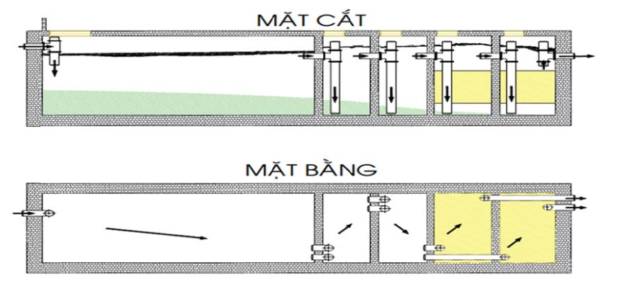
Hình 3. 3. Cấu tạo bể tự hoại 5 ngăn
Thuyết minh sơ đồ:
Bước 1: Chất thải từ bồn cầu được đưa tới bể lớn nhất.
Bước 2: Nước thải chưa được lắng hoàn toàn sẽ được đưa vào ngăn thứ hai qua 2 đường ống hay các vách ngăn hướng dòng giúp cho việc tạo dòng chảy, điều hòa dung lượng và nồng độ chất thải , ngăn làm lắng động chất thải, lên men kỵ khí.
Bước 3: Ở các vách ngăn tiếp theo nước thải được chuyển động theo chiều từ dưới lên trên sẽ tiếp xúc với các sinh vật kỵ khí hấp thụ và chuyển hóa giúp chúng phát triển bên trong của từng khoang bể chứa. Điều này sẽ giúp ta bóc tách riêng 2 pha là lên men axit và lên men kiềm nhờ phản ứng kỵ khí này.
Chuỗi phản ứng này mà bể của chúng ta được xử lý triệt để lượng bùn và các chất cặn bã hữu cơ sẽ tăng thời gian lưu bùn.
Bước 4: Tại các ngăn lọc cuối cùng của bể thì các vị sinh vật kỵ khí sống nhờ dính bám vào bề mặt các hạt vật liệu học sẽ ngăn cặn lơ lửng trôi ra theo với nước làm sạch nước thải.
Nước thải sau xử lý đạt tiêu chuẩn đấu nối của KCN Nam Đồng Phú và đấu nối vào hệ thống thu gom nước thải của KCN. Thông số ký thuật của các bể tự hoại tại phần nhà xưởng hiện hữu như sau:
Bảng 3. 3. Thông số kỹ thuật của bể tự hoại tại nhà xưởng hiện hữu
STT | Bể tự hoại | Thông số kỹ thuật | Vị trí lắp đặt
1 | Bể tự hoại số 1, 2 | Số lượng: 02 bể  Chất liệu: Bê tông cốt thép  Kích thước: DxRxC = 5x2,5x2m  Thể tích hữu ích: 20 m³/bể | Tại khu vực nhà xưởng 1
3 | Bể tự hoại số 3 | Số lượng: 01 bể  Chất liệu: Bê tông cốt thép  Kích thước: DxRxC = 5x2,5x2m  Thể tích hữu ích: 20 m³/bể | Tại khu vực nhà xưởng 2
(Nguồn: Công ty TNHH Chuangyuan Việt Nam, năm 2023)
HTLNT 10 m³/ngày đêm
Chủ cơ sở đã xây dựng hoàn thiện HTLNT công suất 10 m³/ngày để xử lý nước thải sản xuất phát sinh tại dự an, sơ đồ công nghệ của HTXLNT như sau:
Bơm khí
Clorine
Polymer
Nước thải từ quá trình sản xuất
Bể thu gom
Bể điều hòa
Bể trộn
Bể keo tụ
Bể tạo bông
Bể lắng hóa lý
Bể sinh học hiếu khí
CaO
PAC
Vận chuyển, xử lý
Bể chứa bùn
Bể lắng sinh học
Bể khử trùng
Nước thải đầu ra đạt Tiêu chuấn đấu nối của KCN Nam Đồng Phú
Bùn thải
Bùn thải
Hình 3. 4. Sơ đồ công nghệ của HTXLNT công suất 10 m³/ngày
Thuyết minh sơ đồ công nghệ:
Bể thu gom nước thải sản xuất:
Nước thải phát sinh từ quá trình rửa trục in, bản in được thu gom về bể thu gom nước thải. Tại bể thu gom nước thải sản xuất, nước thải được bơm lên bể điều hòa.
Bể điều hòa:
Do dòng thải phát sinh ở mỗi thời điểm khác nhau, để đảm bảo hiệu quả xử lý, nước thải tại bể điều hòa được điều hòa ổn định lưu lượng và nồng độ, nước thải sau khi ra khỏi bể điều hòa được bơm lên bể trộn.
Bể trộn:
Tại bể trộn, hệ thống khuấy trộn giúp trộn đều nước thải với hóa chất CaO có tác dụng điều chỉnh pH và làm nhân cho quá trình keo tụ nước thải. Hệ thống khuấy trộn bằng đường ống sục khí giúp trộn đều hóa chất.
Bể keo tụ:
Hóa chất keo tụ được bơm định lượng lên bể keo tụ để hệ thống khuấy trộn hòa trộn nước thải với hóa chất làm keo tụ các cặn lơ lửng và chất hữu cơ khó phân hủy sinh học. Sau khi các bông cặn nhỏ được hình thành sẽ theo dòng nước thải về bể tạo bông.
Bể tạo bông:
Tại bể tạo bông, Polymer với cấu trúc cao phân tử được bổ sung vào dòng nước thải sẽ tạo thành liên kết giúp các bông cặn nhỏ với nhau tạo thành bông cặn lớn. Sau khi nước thải hình thành các bông cặn lớn sẽ được dẫn qua bể lắng hóa lý. Hóa chất tạo bông được khuấy trộn bằng máy khuấy trộn với tốc độ khuấy 40 – 60 vòng/phút tạo điều kiện hình thành các bông cặn với kích thước lớn giúp quá trình lắng diễn ra ổn định hơn tại bể lắng hóa lý.
Bể lắng hóa lý:
Bể lắng hóa lý có ống lắng trung tâm và hệ thống thu nước trên bề mặt có tác dụng phân phối đều và thu dòng nước ổn định. Nước thải sau khi được loại bỏ phần lớn các cặn lơ lửng và thành phần cặn, chất ô nhiễm trong nước thải thì phần nước trong được dẫn về bể sinh học hiếu khí.
Bể sinh học hiếu khí (Aerotank):
Tại bể sinh học hiếu khí, vi sinh vật hiếu khí được nuôi cấy và cung cung cấp oxy bằng máy sục khí (kết hợp đĩa phân phối dạng tinh, cung cấp đủ lượng oxy hòa tan cho các vi sinh vật phát triển) khử toàn bộ lượng BOD, COD còn lại và chuyển hóa toàn bộ Amoni thành Nitrat (sẽ được khử tại bể sinh học hiếu khí).
Hai hiện tượng xảy ra trong quá trình oxy hóa sinh học trong bể Aerotank:
- Vi sinh vật sử dụng oxy tạo năng lượng cho quá trình tổng hợp tế bào
- Duy trì hoạt động sống của tế bào, di động, tiếp hợp. Sinh trưởng, sinh sản, tích lũy chất dinh dưỡng, bài tiết sản phẩm.
Bể lắng sinh học:
Nước thải sau khi ra khỏi bể Aerotank sẽ chảy tràn qua bể lắng. Tại đây, xảy ra quá trình lắng tách pha và giữ lại phần bùn (vi sinh vật). Phần bùn lắng này sẽ được bơm bùn tuần hoàn về bể sinh học hiếu khí nhằm duy trì nồng độ vi sinh vật, khử nitrat còn tồn tại. Phần bùn dư được bơm về bể chứa bùn nhằm làm giảm độ ẩm của bùn thải, phần nước được thu vào hệ thống thu nước trong bể lắng và được dẫn sang bể khử trùng.
Bể khử trùng:
Sau khi nước thải được loại bỏ toàn bộ các thành phần ô nhiễm thì nước thải được dẫn qua bể khử trùng nước thải để tiêu diệt toàn bộ các vi sinh vật gây bệnh. Nước thải sau khi ra khỏi bể khử trùng đạt tiêu chuẩn tiếp nhận của KCN Nam Đồng Phú.
Bể chứa bùn:
Bùn hình thành trong bể lắng hóa lý và bể lắng sinh học được bơm chìm về bể chứa bùn, định kỳ hợp đồng thu gom, xử lý với đơn vị có chức năng xử lý, chu kỳ hút bùn thải từ 6 – 12 tháng/lần.
Nước thải sau khi xử lý đạt tiêu chuẩn tiếp nhận của KCN Nam Đồng Phú sẽ được đấu nối vào hệ thống thoát nước thải của KCN.
Thông số kỹ thuật, kích thước bể của HTLNT như sau:
Bảng 3. 4. Thông số kỹ thuật công trình xử lý của HTXLNT 10 m³/ngày
TT | Tên bể | Kích thước DxRxC (m) | Thể tích hữu ích (m³) | Số lượng bể | Thời gian lưu nước (giờ) | Công dụng, hiệu quả xử lý
1 | Bể thu gom | 0,8x0,8x0,8 | 0,192 | 1 | 0,5 | Thu gom nước thải
2 | Bể điều hòa | 2x1,5x2,3 | 5,4 | 1 | 13,0 | Điều hòa lưu lượng và nồng độ nước thải
3 | Cụm bể | - | - | - | - | -
3.1 | Bể trộn | 2x0,3x1 | 0,3 | 1 | 0,7 | Điều chỉnh pH, làm nhân keo tụ
3.2 | Bể keo tụ | 2x0,2x1 | 0,2 | 1 | 0,5 | Keo tụ
3.3 | Bể tạo bông | 2x0,2x1 | 0,2 | 1 | 0,5 | Tạo bông
4 | Bể lắng hóa lý | 2x1,5x2,3 | 5,4 | 1 | 13,0 | Lắng bùn
5 | Bể xử lý sinh học hiếu khí – Aerotank | 2x2x2,3 | 7,2 | 1 | 17,3 | Loại bỏ chất rắn hòa tan có trong nước thải, giảm hàm lượng BOD, COD, phân hủy chất ô nhiễm trong nước thải
6 | Bể lắng sinh học | 2x1,5x2,3 | 5,4 | 1 | 13,0 | Lắng bùn
7 | Bể khử trùng | 1x1x2,3 | 1,8 | 1 | 4,3 | Loại bỏ các loại vi khuẩn gây bệnh.
8 | Bể chứa bùn | 1x1x2,3 | 1,8 | 1 | 4,3 | Chứa bùn thải phát sinh từ cụm bể hóa lý và sinh học
(Nguồn: Công ty TNHH Chuangyuan Việt Nam, năm 2023)
Bảng 3. 5. Máy móc, thiết bị lắp đặt tại HTXLNT công suất 10 m³/ngày
STT | Thiết bị | ĐVT | Số lượng | Thông số kỹ thuật
1 | Bơm chìm nước thải (hố thu gom, bể điều hòa, bơm bùn hóa lý, bơm thoát nước) | Cái | 05 | Công suất: 0,37kW-380V-50Hz  Q=6,5m³/h, H=10m  Motor: 2P, RPM=2.950 vòng/phút
2 | Motor khuấy + cánh khuấy (Model: NF) | Bộ | 01 | Loại motor: mặt bích  Công suất: 0,5Hp-380V-50Hz  Tốc độ khuấy: 50 vòng/phút
3 | Bơm chìm nước thải (bơm khuấy trộn) | Cái | 01 | Công suất: 0,37kW-380V-50Hz  Q=6,5m³/h, H=10m  Motor: 2P, RPM=2.950 vòng/phút
4 | Phao điện điều khiển | Cái | 03 | -
5 | Máy thổi khí | Bộ | 01 | Công suất: 1,5kW-380V-50Hz  Vật liệu máy: Thép đúc  Motor: 4P, RPM=1.450 vòng/phút
6 | Đĩa thồi khí | Cái | 04 | Vật liệu: HDPE, EDM  Công suất: 2,5-6m³/h  Đường kính: 270mm
7 | Bơm định lượng PAC, polymer và bồn chứa hóa chất 500 lít  Bơm màng có khoảng điều chỉnh lưu lượng rộng (0-100%) | Bộ | 01 | Qmin=12 lít/giờ  Nguồn cung cấp: 220V, AC
8 | Bơm định lượng CaO và bồn chứa hóa chất 500 lít | Bộ | 01 | Công suất: 3/4Hp-220,380V-50Hz  Q=20-100lít/phút, H=10-24m
9 | Tủ điện | HT | 01 | -
10 | Hệ thống ống dẫn | Bộ | 01 | -
(Nguồn: Công ty TNHH Chuangyuan Việt Nam, năm 2023)
Bảng 3. 6. Nhu cầu hóa chất sử dụng cho vận hành hệ thống xử lý nước thải
STT | Hóa chất | Đơn vị | Khối lượng
STT | Hóa chất | Đơn vị | Hiện hữu | Sau khi nâng công suất
1 | PAC | Kg/năm | 15 | 45
2 | Polymer | Kg/năm | 09 | 27
3 | CaO | Kg/năm | 150 | 450
4 | Clorine | Kg/năm | 45 | 135
TỔNG |  | Kg/năm | 219 | 612
(Nguồn: Công ty TNHH Chuangyuan Việt Nam, năm 2023)
Điểm xả nước thải sau xử lý:
Nước thải sinh hoạt sau khi xử lý sơ bộ bằng bể tự hoại và nước thải sản xuất sau khi xử lý tại hệ thống xử lý nước thải tập trung 10 m³/ngày.đêm đạt Tiêu chuẩn đấu nối của KCN Nam Đồng Phú sẽ được đấu nối vào hố ga thu gom nước thải của KCN Nam Đồng Phú. Cụ thể như sau:
- Hố ga đấu nối: 01 điểm trên đường số 1, KCN Nam Đồng Phú.
- Kích thước,: 1,5m x 1,5m.
- Tọa độ vị trí đấu nối: tọa độ: X=1.258.897; Y=563.194
- Phương thức xả thải: Bơm cưỡng bức.
- Chế độ xả thải: Tối đa 24/24.
- Số điểm đấu nối: 1 điểm.
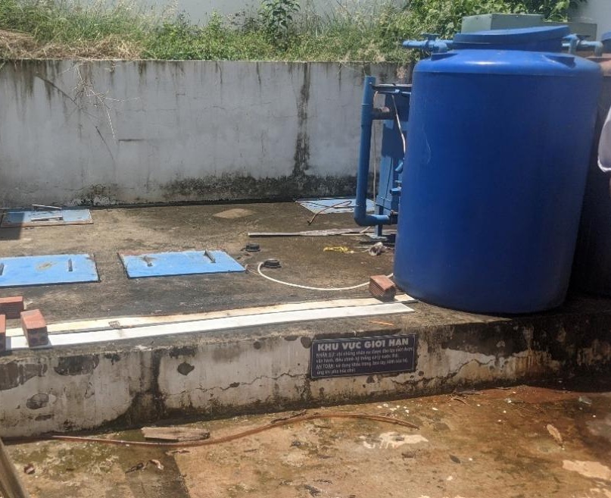 | 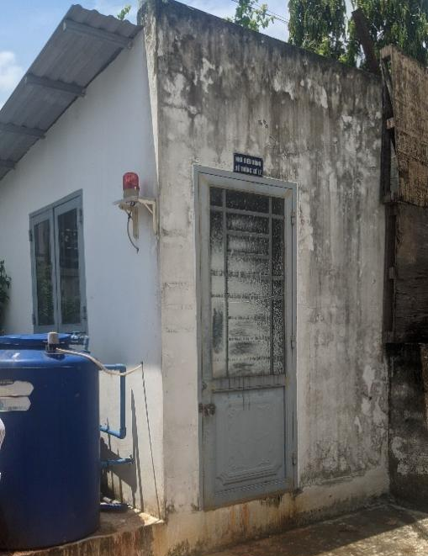
Hình 3. 5. Một số hình ảnh HTXLNT công suất 10 m³/ngày tại nhà xưởng hiện hữu
Quy trình vận hành hệ thống xử lý nước thải công suất 10 m³/ngày.đêm:
Đối với người vận hành chưa có kinh nghiệm hoặc có kinh nghiệm, điều đầu tiên cần đọc qua quy trình công nghệ xử lý. Cần nắm rõ vị trí các đơn vị bể của trạm XLNT. Nắm rõ các thao tác vận hành an toàn về điện, hóa chất.
a, Kiểm tra hệ thống trước khi vận hành
- Kiểm tra lượng hóa chất sử dụng
Kiểm tra/pha hóa chất các bồn hóa chất theo cách pha và liều lượng trong hướng dẫn vận hành. Lượng hóa chất pha chế trong bồn phải đảm bảo cho hệ thống hoạt động ít nhất trong vòng một ngày.
- Kiểm tra thiết bị
Trước khi bật máy cũng như sau khi máy đã hoạt động cần kiểm tra tình trạng của tất cả các thiết bị trong HTXLNT. Sau khi hệ thống hoạt động liên tục, ổn định cần kiểm tra lại tình trạng của các thiết bị, máy móc sau mỗi ngày. Chú ý những hiện tượng có thể ảnh hưởng đến hoạt động của chúng.
Bảng 3. 7. Các thiết bị cần kiểm tra trước khi vận hành
STT | THIẾT BỊ | CÁC CHI TIẾT CẦN KIỂM TRA
1 | Bơm hóa chất (polymer, NaOH, PAC) | Kiểm tra nước khi bơm hoạt động, độ mở valve (độ mở)  Kiểm tra bơm có hoạt động theo timer hay không
2 | Hệ thống khuấy bể hóa lý | Kiểm tra sự xáo trộn trong bể hóa lý
3 | Bơm điều hòa | Kiểm tra phao báo mức (vướng dây), valve (độ mở), kiểm tra nước khi bơm hoạt động (lên hay không)
4 | Máy thổi khí điều hòa | Kiểm tra sự xáo trộn, sục khí trong bể điều hòa  Kiểm tra máy có hoạt động theo timer hay không
5 | Bơm bùn | Kiểm tra nước khi bơm hoạt động  Kiểm tra bơm có hoạt động theo timer hay không
6 | Bơm hóa chất khử trùng | Kiểm tra màng bơm, bơm lên nước hay không
7 | Tủ điện | Kiểm tra tiếp điểm, trạng thái đóng mở của các thiết bị
(Nguồn: Công ty TNHH Chuangyuan Việt Nam, năm 2023)
- Kiểm tra điện
Kiểm tra về điện áp: Điện áp (380V/50Hz), đủ pha (3 pha), dòng định mức cung cấp (A). Nếu không đủ điều kiện vận hành: mất pha, thiếu hoặc dư áp, dòng thiếu hoặc dòng cao hơn mức cho phép thì không nên hoạt động hệ thống vì lúc này các thiết bị sẽ dễ xảy ra sự cố.
- Kiểm tra trạng thái làm việc của các công tắc, cầu dao. Tất cả các thiết bị phải ở trạng thái sẵn sàng làm việc.
Các ký hiệu bên trong tủ điện điều khiển:
- ON, OFF - Đóng mở nguồn cấp cho tủ điện điều khiển
- AUTO, MAN - Chế độ điều khiển tự động và bằng tay Đèn của máy nào trên tủ điện sáng thì máy đó đang hoạt động.
- Đèn báo xanh : Mở máy
- Đèn báo đỏ : Tắt máy
- Đèn báo vàng : Báo lỗi
- Hệ thống xử lý nước thải được điều khiển ở 02 chế độ:
- Chế độ tự động - Hoạt động theo chế độ điều khiển tự động bằng Timer và hệ thống phao mực nước.
- Chế độ điều khiển bằng tay - Hoạt động theo sự điều khiển của công nhân vận hành tại tủ động lực.
- Khi tủ điện có báo sự cố đèn vàng của thiết bị, người vận hành lập tức tới tủ điện ngắt điện toàn hệ thống (CB tổng). Kiểm tra máy có sự cố và kịp thời sửa chữa.
Kỹ thuật vận hành – các thông số cần kiểm soát
- Kiểm soát chất lượng nước thải vào
- Khi lưu lượng và chất lượng nước thải tiếp nhận thay đổi, thì môi trường của bể Aerotank thay đổi theo. Nếu lưu lượng vào hoặc nồng độ chất ô nhiễm trong dòng vào tăng đáng kể (quá 10%), cần phải điều chỉnh các thông số vận hành.
- Lưu lượng: Kiểm tra lưu lượng nước thải là cần thiết cho sự duy trì hoạt động ổn định của hệ thống. Lưu lượng cùng với nồng độ BOD, COD xác định tải trọng của bể Aerotank.
- BOD, COD: Kiểm tra nồng độ BOD/ COD để kiểm soát các quá trình trong bể. Tỉ số BOD/ COD cho biết tỉ lệ các chất hữu cơ dễ phân huỷ sinh học có trong nước thải. BOD là thông số thể hiện lượng chất hữu cơ có thể bị oxy hoá bằng vi sinh vật. Chỉ số COD thể hiện toàn bộ chất hữu cơ bị oxy hóa thuần tuý bằng tác nhân hóa học. Tỷ số BOD/ COD dùng kiểm soát nồng độ chất hữu cơ thích hợp cho quá trình xử lý sinh học.
- Các chất dinh dưỡng: Nitơ, phospho là hai thành phần dinh dưỡng quan trọng nhất cho sự phát triển của vi sinh vật.
- Nitơ và phospho cần có số lượng đủ để đáp ứng nhu cầu dinh dưỡng của các vi sinh vật. Tỷ lệ BOD : N : P trong bể cân bằng cần duy trì 100 : 5 : 1 là đáp ứng tương đối đủ cho nhu cầu phát triển của các vi sinh vật.
- pH : Quá trình xử lý sinh học hiếu khí hoạt động tốt ở pH = 6.5 - 8.5. Nếu pH thay đổi thì cần phải bổ sung axit/ xút để đưa pH của bể về môi trường thích hợp cho vi sinh vật hoạt động.
- Nhiệt độ : Xử lý nước thải bằng phương pháp xử lý sinh học hiếu khí thực chất là quá trình oxy hóa chất hữu cơ bởi các vi sinh vật. Do đó yêu cầu kiểm tra nhiệt độ của nước tạo điều kiện cho các vi sinh vật phát triển để nâng cao hiệu quả xử lý của bể. Điều kiện tốt nhất là duy trì nhiệt độ của dòng nước thải trong khoảng 25 – 35ºC (đây là khoảng nhiệt độ bình thường tại Việt Nam).
- Pha chế và định lượng hóa chất
Sau các công đoạn xử lý cơ học, hóa học, sinh học trong điều kiện nhân tạo, vi khuẩn gây bệnh không thể bị tiêu diệt hoàn toàn. Để khử trùng nước thải sau xử lý, ở đây sử dụng phương pháp oxy hóa bằng Chlorine.
Chú ý:
Thường xuyên kiểm tra lượng dung dịch hóa chất trong thùng đựng hóa chất.
Nếu hết hóa chất thì phải tắt bơm hóa chất và pha hóa chất như các bước pha hóa chất đã nêu ở trên.
Không nên bơm khi hóa chất chưa hòa tan hoàn toàn (có thể làm nghẽn đường ống hoặc hư màng bơm khi còn cặn). Đọc thêm tài liệu an toàn hoá chất (MSDS) tại phòng vận hành.

3.1.2. Giai đoạn thi công lắp đặt máy móc
Giai đoạn thi công lắp đặt máy móc phục vụ sản xuất chủ yếu được thực hiện ở phần nhà xưởng thuê lại của Công ty TNHH Plastic Greentech.

3.1.2.1. Hệ thống thu gom, thoát nước mưa
Toàn bộ hệ thống thoát nước mưa của phần nhà xưởng thuê lại của Công ty TNHH Plastic Gainlucky đã được bố trí và xây dựng hoàn thiện tách riêng với hệ thống thoát nước thải, đảm bảo không để xảy ra tình trạng ngập úng trong khu vực ảnh hưởng đến sinh hoạt của cán bộ công nhân viên cũng như quá trình bảo trì, sửa chữa.
Nước mưa trên mái nhà sẽ theo độ dốc về các máng xối tôn tráng kẽm, sau đó sẽ theo đường ống uPVC Ø114 chảy xuống hệ thống cống thu gom nước mưa chảy tràn.
Hệ thống thu gom nước mưa xung quanh nhà xưởng với tổng số 32 hố ga, đường kính ống thu gom nước mưa là ống BTCT Ø300, Ø400, Ø500, i = 0,35% và i = 0,2%, có nắp đậy tránh chất thải làm tắc nghẽn đường cống. Với tổng chiều dài khoảng 375m. Nước mưa được thu gom và đấu nối về hố ga thoát nước mưa của KCN Nam Đồng Phú tại đường số 1.
Hệ thống mương thoát nước mưa đều có các hố ga và nắp đan. Nước mưa này được dẫn về hệ thống thoát nước mưa chung của KCN Nam Đồng Phú.

3.1.2.2. Hệ thống thu gom nước thải
Trong giai đoạn lắp đặt thiết bị, náy móc của cơ sở, ước tính có khoảng 10 công nhân lao động làm 1 ngày 1 ca 8 tiếng, như vậy nhu cầu sử dụng nước mỗi ngày khoảng:
10 người x 80 lít/người/ngày = 800 lít/ngày = 0,8 m³/ngày
(Theo QCXD 01:2021/BXD - Quy chuẩn kỹ thuật quốc gia về quy hoạch xây dựng)
Nước thải sinh hoạt của công nhân lắp đặt máy móc, thiết bị được lấy bằng 100% lượng nước cấp: 0,8 m³/ngày.
Đặc tính nước thải sinh hoạt cùng với các chất bài tiết có chứa nhiều chất hữu cơ dễ phân hủy, các khuẩn Coliform và các vi khuẩn gây bệnh khác. Nồng độ các chất ô nhiễm trong nước thải sinh hoạt được trình bày trong bảng sau:
Bảng 3. 8. Tải lượng và nồng độ của các chỉ tiêu chỉ thị các chất ô nhiễm trong nước thải sinh hoạt
TT | Chỉ tiêu | Tải lượng (kg/ngày) | Nồng độ (mg/l) | Giới hạn tiếp nhận của KCN Nam Đồng Phú
1 | TSS | 0,7 - 1,45 | 1,5 – 3,2 | 100
2 | BOD₅ | 0,45 - 0,54 | 1 – 1,2 | 50
3 | COD | 0,72 - 1,02 | 1,6 – 2,3 | 150
4 | Amoni | 0,024 - 0,048 | 0,05 – 0,11 | 10
5 | Tổng Nitơ | 0,06 - 0,12 | 0,13 – 0,27 | 40
6 | Tổng phospho | 0,008 - 0,04 | 0,018 – 0,089 | 6
(Nguồn: World Health Organization, năm 1993)
Theo như bảng trên cho thấy nồng độ của các chỉ tiêu chỉ thị các chất ô nhiễm trong nước thải sinh đều nằm trong giới hạn tiếp nhận của KCN Nam Đồng Phú. Đồng thời, lượng nước thải phát sinh không lớn khoảng 0,8 m³/ngày và giai đoạn này ngắn (khoảng 1 tháng)
Trong giai đoạn thi công lắp đặt, các công nhân thi công sẽ sử dụng nhà vệ sinh trong khuôn viên nhà xưởng thuê lại của Công ty TNHH Plastic Gainlucky hiện hữu (nơi thực hiện lắp đặt máy móc, thiết bị).

3.1.2.2. Công trình xử lý nước thải
Nước thải sinh hoạt của công nhân thi công, lắp đặt máy móc được thu gom về hầm tự hoại 05 ngăn sẽ được thoát ra hệ thống thoát nước thải nội bộ của Công ty TNHH Plastic Gainlucky và được đấu nối vào hệ thống thu gom nước thải của KCN Nam Đồng Phú.

3.1.3. Giai đoạn mở rộng, nâng công suất

3.1.3.1. Hệ thống thu gom, thoát nước mưa
Hạ tầng của phần nhà xưởng thuê lại của Công ty TNHH Plastic Greentech và Công ty TNHH Plastic Gainlucky đã xây dựng hoàn chỉnh hệ thống thu gom nước mưa. Chủ cơ sở giữ nguyên hệ thống thu gom, thoát nước nước mưa của phần nhà xưởng hiện hữu (phần nhà xưởng thuê lại của Công ty TNHH Plastic Greentech) đã được trình bày chi tiết ở trên.
Hệ thống thu gom, thoát nước mưa phần xưởng mở rộng (phần nhà xưởng thuê lại của Công ty TNHH Plastic Gainlucky) như sau:
Nước mưa trên
mái nhà
Ống BTCT Ø300-600 độ dốc 0,2%
Nước mưa chảy tràn từ sân, đường
Hố ga thoát nước mưa trên đường số 3
PVC Ø114
Hình 4. 6. Sơ đồ thu gom nước mưa của phần nhà xưởng mở rộng
Thuyết minh sơ đồ thu gom:
Hệ thống thu gom, thoát nước mưa đã được Công ty TNHH Plastic Gainlucky thiết kế và xây dựng riêng biệt với hệ thống thoát nước thải.
Nước mưa trên mái nhà sẽ theo độ dốc về các máng xối tôn tráng kẽm, sau đó sẽ theo đường ống uPVC Ø114 chảy xuống hệ thống cống thu gom nước mưa chảy tràn.
Hệ thống thu gom nước mưa xung quanh nhà xưởng với tổng số 102 hố ga, đường kính ống thu gom nước mưa là ống BTCT Ø300, i = 0,2%, tổng chiều dài khảng 1.360m có nắp đậy tránh chất thải làm tắc nghẽn đường cống. Nước mưa sau đó sẽ theo đường ống BTCT Ø500, Ø600, i = 0,2% thoát ra 01 hố ga thoát nước mưa của KCN Nam Đồng Phú tại đường số 3.
Hệ thống mương thoát nước mưa đều có các hố ga và nắp đan. Nước mưa này được dẫn về hệ thống thoát nước mưa chung của KCN Nam Đồng Phú.
Bảng 3. 9. Bảng tổng hợp thông số kỹ thuật hệ thống thu gom nước mưa tại nhà xưởng mở rộng
TT | Hệ thống thu gom nước mưa | Thông số, quy cách | Vị trí lắp đặt
1 | Ống nhựa uPVC | Vật liệu: Nhựa uPVC  Kích thước: Ø114, h = 12m | Xung quanh nhà xưởng thu gom nước mưa trên mái
2 | Cống BTCT | Vật liệu: Bê tông cốt thép  Kích thước: Ø300, i = 0,2%  Dài 1.360m | Bố trí xung quanh nhà xưởng đến hố ga đấu nối thoát nước mưa của KCN Nam Đồng Phú trên đường số 3
3 | Hố ga | Số lượng: 102 hố ga (20 – 25 m bố trí một hố thu)  Vật liệu: Xây gạch đặc, láng vữa xi măng M75 dày 100mm, nắp đậy bằng tấm đan bê tông M80 dày 100mm. | Bố trí xung quanh nhà xưởng
4 | Hố ga đấu nối | Số lượng: 01 hố  Kích thước: 1,5m x 1,5m | 01 điểm trên đường số 3 KCN Nam Đồng Phú  Toạ độ: X=1258680, Y=563023
(Nguồn: Công ty TNHH Chuangyuan Việt Nam, năm 2023)

3.1.3.2. Hệ thống thu gom nước thải
Sau khi nâng công suất, chủ cơ sở sẽ lắp đặt các thiết bị sản xuất tại nhà xưởng mở rộng và hoạt động song song cả phần nhà xưởng mở rộng (phần xưởng thuê lại của Công ty TNHH Plastic Gainlucky) và phần nhà xưởng hiện hữu (phần xưởng thuê lại của Công ty TNHH Plastic Greentech) và có phát sinh nước thải sinh hoạt tại 2 phần nhà xưởng mở rộng và nhà xưởng hiện hữu. Chủ cơ sở không lắp đặt máy in tại phần xưởng mở rộng nên không phát sinh nước thải rửa bản in.
Sơ đồ thu gom nước thải tại cơ sở sau khi mở rộng và nâng công suất như sau:
Nước thải sinh hoạt
Tờ in
Phần nhà xưởng hiện hữu
Bể tự hoại
Nước thải sản xuất
HTXLNT (10m³/ngày
Hố ga thu gom trên đường số 1
Phần nhà xưởng mở rộng
Bể tự hoại
Hố ga thu gom trên đường số 3
Nước thải sinh hoạt
Tờ in
Hình 3. 7. Sơ đồ tổng thể mạng lưới thu gom nước thải của cơ sở sau khi mở rộng, nâng công suất
Thuyết minh sơ đồ:
Hệ thống thu gom nước thải tại phần nhà xưởng hiện hữu (nhà xưởng thuê lại củaCông ty TNHH Plastic Greentech): Không thay đổi so với giai đoạn hiện hữu.
Hệ thống thu gom nước thải tại phần nhà xưởng mở rộng (nhà xưởng thuê lại của Công ty TNHH Plastic Gainlucky): Nước thải sinh hoạt từ khu vệ sinh được thu gom bằng đường ống uPVC Ø114 dẫn về 08 bể tự hoại 05 ngăn để xử lý sơ bộ sau đó đấu nối về hố ga thu gom nước thải của KCN Nam Đồng Phú 01 điểm trên đường số 3.
Bảng 3. 10. Bảng tổng hợp các thông số kỹ thuật hệ thống thu gom nước thải
TT | Hệ thống thu gom nước thải | Thông số, quy cách | Vị trí lắp đặt
1 | Ống nhựa uPVC | Vật liệu: Nhựa uPVC  Kích thước: Ø200, i = 0,5% | Lắp đặt ngầm trên đường nội bộ Công ty dẫn nước thải phát sinh từ bể tự hoại về hệ thống thoát nước thải của Công ty TNHH Gainlucky để đấu nối vào hố ga thu gom nước thải của KCN
2 | Hố ga thu gom nước thải | Số lượng: 17 hố  Kích thước: 700 x 900mm, khoảng 20-25m bố trí 1 hố thu gom nước thải | Bố trí dọc tuyến đường nội bộ để dẫn nước thải về hố ga đấu nối KCN Nam Đồng Phú
3 | Hố ga đấu nối nước thải | Số lượng: 01 hố  Kích thước 1,5 x 1,5m | Vị trí hố ga trên đường số 3, KCN Nam Đồng Phú  X=1.258.684; Y=563.026.
(Nguồn: Công ty TNHH Chuangyuan Việt Nam, năm 2023)

3.1.3.2. Công trình xử lý nước thải
Công trình xử lý nước thải tại phần nhà xưởng hiện hữu (nhà xưởng thuê lại của Công ty TNHH Plastic Greentech): Sau khi nâng công suất lưu lượng nước thải sản xuất phát sinh là 6m³/ngày vẫn nằm trong khả năng xử lý của HTXLNT 10 m³/ngày và nước thải sinh hoạt phát sinh được xử lý sơ bộ bằng bể tự hoại. Do đó, Chủ cơ sở vẫn giữ nguyên công trình xử lý hiện hữu.
Công trình xử lý nước thải tại phần nhà xưởng mở rộng (nhà xưởng thuê lại của Công ty TNHH Plastic Gainlucky): Nước thải sinh hoạt từ khu vệ sinh được thu gom về 08 bể tự hoại để xử lý sơ bộ trước khi đấu nối vào hệ thống thu gom nước thải của KCN Nam Đồng Phú trên đường số 3.
Bể tự hoại 05 ngăn:
Công nghệ xử lý của bể tự hoại 05 ngăn tương tự như phần nhà xưởng hiện hữu và đã trình bày trong giai đoạn hiện hữu.
Thông số kỹ thuật của các bể tự hoại tại phần nhà xưởng mở rộng như sau:
Bảng 3. 11. Thông số kỹ thuật của bể tự hoại tại nhà xưởng mở rộng
STT | Bể tự hoại | Thông số kỹ thuật | Vị trí lắp đặt
1 | Bể tự hoại số 1, 2 | Số lượng: 02 bể  Chất liệu: Bê tông cốt thép  Kích thước: DxRxC = 4x2x2m  Thể tích hữu ích: 12 m³/bể | Tại khu vực nhà xưởng E
2 | Bể tự hoại số 3,4 | Số lượng: 02 bể  Chất liệu: Bê tông cốt thép  Kích thước: DxRxC = 4x2x2m  Thể tích hữu ích: 12 m³/bể | Tại khu vực nhà xưởng F
3 | Bể tự hoại số 5,6 | Số lượng: 02 bể  Chất liệu: Bê tông cốt thép  Kích thước: DxRxC = 4x2x2m  Thể tích hữu ích: 12 m³/bể | Tại khu vực nhà xưởng G
4 | Bể tự hoại số 7, 8 | Số lượng: 02 bể  Chất liệu: Bê tông cốt thép  Kích thước: DxRxC = 4x2x2m  Thể tích hữu ích: 12 m³/bể | Tại khu vực nhà xưởng H
(Nguồn: Công ty TNHH Chuangyuan Việt Nam, năm 2023)
Điểm xả nước thải sau xử lý:
Nước thải sinh hoạt sau khi xử lý sơ bộ bằng bể tự hoại được vào hố ga thu gom nước thải của KCN Nam Đồng Phú. Cụ thể như sau:
- Hố ga đấu nối: 01 điểm trên đường số 3 KCN Nam Đồng Phú
- Kích thước: 1,5m x 1,5m.
- Tọa độ vị trí đấu nối: X=1.258.684; Y=563.026.
- Phương thức xả thải: Tự chảy.
- Chế độ xả thải: Liên tục.
- Số điểm đấu nối: 02 điểm.

3.2. CÔNG TRÌNH, BIỆN PHÁP XỬ LÝ BỤI, KHÍ THẢI

3.2.1. Bụi và khí thải từ hoạt động giao thông vận tải

3.2.1.1. Giai đoạn hiện hữu
Bụi phát sinh từ quá trình vận chuyển và bốc dỡ nguyên liệu, sản phẩm có tính chất là phân tán, tác động không liên tục và nồng độ không cao. Để khống chế nguồn ô nhiễm này trong suốt quá trình triển khai hoạt động cơ sở, Chủ cơ sở sẽ có một số biện pháp sau:
Bê tông hóa và thường xuyên quét dọn, vệ sinh khu vực tập kết nguyên liệu, khu vực kho để hạn chế tối đa bụi phát sinh từ mặt đất.
Xây dựng chế độ chạy xe vận chuyển hàng và chế độ bốc dỡ hàng hợp lý. Xe khi đến khu vực cơ sở phải chạy chậm với tốc độ cho phép, trong thời gian bốc dỡ nguyên liệu, sản phẩm không nổ máy.
Trang bị bảo hộ lao động như khẩu trang chống bụi, mắt kính chuyên dụng, găng tay,... cho công nhân bốc dỡ hàng hóa.
Trồng cây xanh trong khu vực cơ sở, trên các tuyến đường nội bộ và kho bãi nhận nguyên liệu vì cây xanh có tác dụng điều hòa vi khí hậu và khống chế bụi hiện quả.
Vệ sinh quét dọn thường xuyên khuôn viên cơ sở để thu gom bụi.
Các phương tiện giao thông sẽ được bảo trì và thay thế nếu không còn đảm bảo kỹ thuật, Bên cạnh đó các phương tiện cũng sử dụng dầu có hàm lượng lưu huỳnh thấp.

3.2.1.2. Giai đoạn thi công, lắp đặt
- Đánh giá tác động
Trong giai đoạn nâng công suất chỉ thực hiện lắp đặt các thiết bị máy móc, dây chuyền sản xuất vì vậy nguồn gây ô nhiễm không khí chủ yếu là bụi và khí thải từ quá trình vận chuyển thiết bị, tập kết máy móc vào nhà xưởng và khí thải từ hoạt động của phương tiện vận chuyển thiết bị thi công như xe nâng, máy hàn,…
Số lượng các loại máy móc, thiết bị có sử dụng nhiên liệu phục vụ cho quá trình lắp gồm có 02 xe nâng, 01 xe tải. Lượng nhiên liệu (dầu DO) tiêu thụ của các phương tiện khác nhau, nhưng theo thực tế vận hành của các thiết bị thi công thì lượng dầu tiêu thụ trung bình một ngày làm việc 8 tiếng của một phương tiện thi công ước tính khoảng 50 lít/ngày.
Lượng dầu tiêu thụ một giờ của các máy móc, thiết bị thi công trên công trình là 03 thiết bị x 50 lít/ngày x = 150 lít/ngày = 18,75 lít/giờ.
Như vậy, khối lượng dầu DO dùng trong 1 giờ là 18,75 lít/giờ x 0,85 tấn/m³ = 0,0159 tấn/giờ = 15,9 kg/giờ.
Thể tích khí phát sinh khi đốt 01kg dầu diesel ở điều kiện chuẩn vào khoảng 22-24m³ khí thải. Như vậy, lưu lượng khí thải phát sinh từ các phương tiện vận chuyển ở các điều kiện chuẩn là 24 x 15,9 = 381,6 m³/giờ.
Theo đó, ước tính được tải lượng và nồng độ các chất ô nhiễm phát sinh do đốt dầu DO trong động cơ các phương tiện thi công như sau:
Bảng 3. 12. Hệ số ô nhiễm trong khí thải của các phương tiện vận chuyển
Khí thải | TSP | SO₂ | NO₂ | CO
Hệ số ô nhiễm (kg/tấn) | 4,3 | 1 | 55 | 28
Tải lượng ô nhiễm (kg/giờ) | 0,068 | 0,318 | 0,875 | 0,445
(Nguồn: World Health Organization, năm 1993)
Nồng độ các chất ô nhiễm có thể ước tính như sau:
Nồng độ (mg/m³) = tải lượng (kg/giờ) x 10⁶/(lưu lượng (m³/giờ) x 8 giờ)
Nồng độ ô nhiễm trong khí thải sinh ra từ các phương tiện giao thông vận tải đường bộ như sau:
Bảng 3. 13. Nồng độ ô nhiễm trong khí thải sinh ra từ các phương tiện vận chuyển
Khí thải | TSP | SO₂ | NO₂ | CO
Tải lượng ô nhiễm (kg/giờ) | 0,068 | 0,318 | 0,875 | 0,445
Nồng độ (mg/m³) | 22,27 | 104,16 | 286,6 | 145,7
QCVN 05:2013/BTNMT | 300 | 350 | 200 | 30.000
(Nguồn: Theo tính toán của Công ty Cổ phần Tư vấn Môi trường Sài Gòn)
Nhận xét: Từ các kết quả tính toán trên, so sánh với QCVN 05:2013/BTNMT – Quy chuẩn kỹ thuật quốc gia về chất lượng không khí xung quanh, nhận thấy rằng hầu hết nồng độ các chất ô nhiễm trong khí thải và bụi phát sinh từ các phương tiện giao thông vận chuyển máy móc, thiết bị phục vụ lắp đặt bổ sung đều thấp so với quy chuẩn cho phép. Tuy nhiên nồng độ NO₂ vượt so với quy chuẩn cho phép, Cơ sở sẽ áp dụng các biện pháp giảm thiểu và được trình bày tại Mục 1.2, Chương IV.
- Biện pháp giảm thiểu
Khí thải từ các phương tiện giao thông là nguồn ô nhiễm phân tán và rất khó kiểm soát. Để hạn chế ảnh hưởng bụi và khí thải từ các phương tiện giao thông đến môi trường, Chủ cơ sở sẽ yêu cầu công nhân lắp đặt thực hiện đồng loạt các biện pháp khống chế tổng hợp như sau:
- Các phương tiện giao thông khi vào cơ sở, phải đậu đúng vị trí quy định và tắt máy xe, sau khi bốc dỡ các loại thiết bị xong mới được nổ máy ra khỏi khu vực.
- Có phương án bố trí hợp lý tuyến đường vận chuyển và đi lại. Kiểm tra các phương tiện thi công nhằm đảm bảo các máy móc luôn ở trong điều kiện tốt nhất về mặt kỹ thuật.
- Sử dụng phương tiện giao thông đã được kiểm định, chở đúng tải trọng cho phép.
- Hạn chế vận chuyển vào giờ cao điểm có mật độ người qua lại cao.

3.2.1.2. Giai đoạn mở rộng, nâng công suất
- Đánh giá tác động
Trong giai đoạn mở rộng nâng công suất từ 15.000.000 sản phẩm/năm lên 55.000.000 sản phẩm/năm:
- Số lượng công nhân viên tăng từ 500 lên 800 nhân viên.
Ước tính các loại phương tiện ra vào khu vực cơ sở như sau:
Bảng 3. 14. Số lượng các phương tiện vận chuyển
Loại xe | Số lượt xe (lượt/ngày)
Xe tải | 20
Xe ô tô con | 28
Xe máy | 1.200
(Nguồn: Công ty TNHH Chuangyuan Việt Nam, năm 2023)
Tốc độ chạy bình quân của xe ra vào cơ sở là 20km/giờ
Tải lượng ô nhiễm được xác định theo công thức sau:
L (g/s) = Số lượt xe x tốc độ xe bình quân x hệ số ô nhiễm
Theo hệ số ô nhiễm đánh giá nhanh của Tổ chức Y tế Thế giới (WHO) áp dụng đối với loại xe vận tải:
Bảng 3. 15. Hệ số ô nhiễm của các phương tiện vận chuyển
Khí thải | Xe gắn máy 4 thì | Xe ô tô con | Xe tải (3,5 – 16 tấn)
Khí thải | Hệ số ô nhiễm (g/km)
Bụi | 0,05 | 0,2 | 0,72
SO₂ | 0,18 | 1,16 | 1,16
NO₂ | 0,3 | 1,28 | 9,15
CO | 2,2 | 5,1 | 3,6
(Nguồn: Emission Inveniury Manual, 2013)
Tính toán ước tính lượng phương tiện chạy trong khu vực cơ sở là 2km, có thể dự báo được tải lượng khí thải phát sinh như sau:

Bảng 3. 16. Tải lượng các chất ô nhiễm từ các phương tiện giao thông
Khí thải | Xe gắn máy 4 thì | Xe ô tô con | Xe tải (3,5 – 16 tấn)
Khí thải | Tải lượng ô nhiễm (g/s)
Bụi | 0,33 | 0,0308 | 0,0792
SO₂ | 1,188 | 0,1786 | 0,1276
NO₂ | 1,98 | 0,1971 | 1,0065
CO | 14,52 | 0,7854 | 0,396
(Theo tính toán của Công ty Cổ phần Tư vấn Môi trường Sài Gòn)
Để tính toán nồng độ chất ô nhiễm trung bình ở một điểm bất kỳ (theo các khoảng cách và độ cao khác nhau) trong không khí do nguồn đường phát thải liên tục từ các phương tiện vận chuyển trên tuyến đường đi, báo cáo sử dụng biểu thức của Sutton được cải biên trên cơ sở mô hình Gauss như sau:
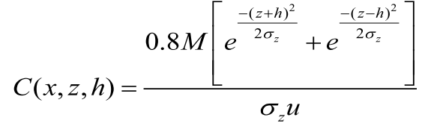 (1)
Trong đó: C_{x}: là nồng độ chất ô nhiễm trong không khí (mg/m³).
M : Tải lượng ô nhiễm của nguồn thải (mg/s).
z : độ cao của điểm tính nồng độ chất ô nhiễm (m).
h : độ cao của mặt đường so với mặt đất xung quanh (m), được tính trung bình h = 0,2m.
σ_{x}: hệ số khuếch tán theo phương x (m). σ_{x} được xác định theo công thức Slade phụ thuộc vào cấp độ ổn định khí quyển, với độ ổn định khí quyển loại B: σ_{x} = 0,53.x^{0,73}
x : khoảng cách từ tâm đường đến điểm tính nồng độ chất ô nhiễm (m).
u: tốc độ gió trung bình tốc (m/s), theo số liệu trong chương 3 thì tốc độ gió tại khu vực cơ sở trung bình là 1,5 m/s;
Từ công thức [1] trên, tính toán nồng độ các chất ô nhiễm trong khí thải theo khoảng cách (x) và độ cao (z) thể hiện kết quả trong bảng sau:
Bảng 3. 17. Nồng độ các chất ô nhiễm do các phương tiện giao thông ra vào cơ sở trong giai đoạn nâng công suất
STT | Thông số | Khoảng cách x (m) | Nồng độ (mg/m³) |  |  |  | QCVN 05:2013/ BTNMT
STT | Thông số | Khoảng cách x (m) | z = 1 | z = 1,5 | z = 2 | z = 2,5 | QCVN 05:2013/ BTNMT
1 | Bụi | 5 | 0,4 | 0,5 | 0,9 | 1,8 | 0,3
1 | Bụi | 10 | 0,2 | 0,2 | 0,3 | 0,5 | 0,3
1 | Bụi | 15 | 0,1 | 0,2 | 0,2 | 0,3 | 0,3
1 | Bụi | 20 | 0,1 | 0,1 | 0,2 | 0,2 | 0,3
1 | Bụi | 30 | 0,1 | 0,1 | 0,1 | 0,1 | 0,3
2 | SO₂ | 5 | 1,3 | 1,8 | 3,1 | 6,1 | 0,35
2 | SO₂ | 10 | 0,7 | 0,8 | 1,1 | 1,7 | 0,35
2 | SO₂ | 15 | 0,5 | 0,6 | 0,7 | 1,0 | 0,35
2 | SO₂ | 20 | 0,4 | 0,4 | 0,5 | 0,7 | 0,35
2 | SO₂ | 30 | 0,3 | 0,3 | 0,3 | 0,4 | 0,35
3 | NO₂ | 5 | 2,7 | 3,9 | 6,6 | 12,9 | 0,2
3 | NO₂ | 10 | 1,4 | 1,8 | 2,4 | 3,7 | 0,2
3 | NO₂ | 15 | 1,0 | 1,2 | 1,5 | 2,0 | 0,2
3 | NO₂ | 20 | 0,8 | 0,9 | 1,1 | 1,4 | 0,2
3 | NO₂ | 30 | 0,6 | 0,6 | 0,7 | 0,9 | 0,2
4 | CO | 5 | 13,3 | 19,3 | 32,5 | 63,6 | 30
4 | CO | 10 | 7,1 | 8,8 | 12,1 | 18,0 | 30
4 | CO | 15 | 5,0 | 5,9 | 7,5 | 10,0 | 30
4 | CO | 20 | 4,0 | 4,5 | 5,5 | 6,9 | 30
4 | CO | 30 | 2,9 | 3,2 | 3,6 | 4,3 | 30
(Theo tính toán của Công ty Cổ phần Tư vấn Môi trường Sài Gòn)
Nhận xét: So sánh với quy chuẩn QCVN 05:2013/BTNMT – Quy chuẩn kỹ thuật quốc gia về chất lượng không khí xung quanh (trung bình 24 giờ). Nồng độ các chất ô nhiễm trong khói thải sinh ra từ các phương tiện vận chuyển đa số nằm trong ngưỡng cho phép (riêng nồng độ SO₂ và NO₂ vượt ngưỡng cho phép) và có xu hướng giảm dần theo khoảng cách so với tuyến đường di chuyển.
Đánh giá tác động: Việc phương tiện vận chuyển di chuyển sẽ gây các tác động ảnh hưởng đến chất lượng môi trường không khí trên tuyến đường xe lưu thông.
- Công trình, biện pháp xử lý
Bụi phát sinh từ quá trình vận chuyển và bốc dỡ nguyên liệu, sản phẩm có tính chất là phân tán, tác động không liên tục và nồng độ không cao. Để khống chế nguồn ô nhiễm này trong suốt quá trình triển khai hoạt động cơ sở, Chủ cơ sở sẽ có một số biện pháp sau:
Bê tông hóa và thường xuyên quét dọn, vệ sinh khu vực tập kết nguyên liệu, khu vực kho để hạn chế tối đa bụi phát sinh từ mặt đất.
Xây dựng chế độ chạy xe vận chuyển hàng và chế độ bốc dỡ hàng hợp lý. Xe khi đến khu vực cơ sở phải chạy chậm với tốc độ cho phép, trong thời gian bốc dỡ nguyên liệu, sản phẩm không nổ máy.
Trang bị bảo hộ lao động như khẩu trang chống bụi, mắt kính chuyên dụng, găng tay,... cho công nhân bốc dỡ hàng hóa.
Trồng cây xanh trong khu vực cơ sở, trên các tuyến đường nội bộ và kho bãi nhận nguyên liệu vì cây xanh có tác dụng điều hòa vi khí hậu và khống chế bụi hiện quả.
Vệ sinh quét dọn thường xuyên khuôn viên cơ sở để thu gom bụi.
Các phương tiện giao thông sẽ được bảo trì và thay thế nếu không còn đảm bảo kỹ thuật.

3.2.2. Biện pháp giảm thiểu hơi keo phát sinh từ công đoạn tra keo, dán keo sản phẩm

3.2.2.1. Giai đoạn hiện hữu
Tại khu vực tra keo, dán keo sản phẩm: Sử dụng máy móc hiện đại, tự động tra keo, công nhân không trực tiếp đứng thực hiện ở giai đoạn này. Mặt khác, tại đây sử dụng keo sữa, đây là loại keo có thành phần chính là PVA, đặc biệt không chứa chất Formaldehyde, thành phần hữu cơ chì bốc hơi ở nhiệt độ trên 100⁰C nên thực tế khi hoạt động sản xuất ở nhiệt độ phòng < 35⁰C sẽ không gây mùi, không độc hại với môi trường và sức khỏe người lao động. Để đảm bảo sức khỏe người lao động, Công ty đã lắp đặt các quạt gió để thông thoáng nhà xưởng. Đồng thời trang bị khẩu trang, đồ bảo hộ lao động cho công nhân viên.
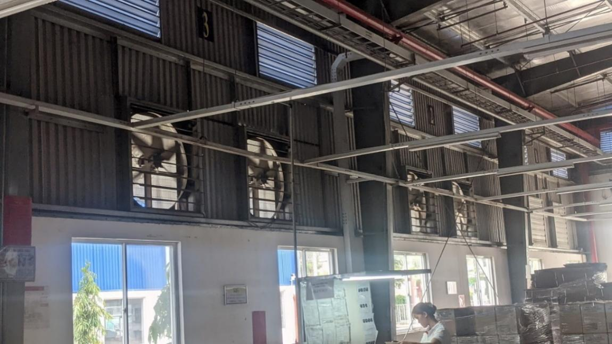
Hình 4. 8. Hệ thống quạt để thông gió nhà xưởng của cơ sở

3.2.2.2. Giai đoạn thi công lắp đặt máy móc
Trong giai đoạn này không phát sinh hơi keo tại phần xưởng mở rộng, chỉ phát sinh hơi keo tại phần nhà xưởng hiện hữu. Chủ cơ sở sẽ tiếp tục thực hiện các biện pháp giảm thiểu đã trình bày ở trên.

3.2.2.3. Giai đoạn mở rộng, nâng công suất
- Đánh giá tác động
Trong giai đoạn mở rộng nâng công suất từ 15.000.000 sản phẩm/năm lên 55.000.000 sản phẩm/năm, cơ sở vẫn tiếp tục sử dụng các máy móc, thiết bị tra keo tự động hiện hữu và có bổ sung thêm các máy móc, thiết bị tra keo tự động tại nhà xưởng mở rộng nhằm đáp ứng nhu cầu nâng công suất. Chủ cơ sở vẫn sử dụng keo sữa với thành phần chính là EVA và máy móc, thiết bị tra keo tự động có cùng công nghệ, công suất với các thiết bị hiện hữu nên không gây ảnh hưởng đến khu vực xung quanh.
- Biện pháp giảm thiểu
Nhà xưởng mở rộng đã bố trí hệ thống quạt thông gió để đảm bảo thông thoáng cho nhà xưởng, khi đi vào hoạt động chính thức, Chủ cơ sở sẽ trang bị thêm cho công nhân khẩu trang, đồ bảo hộ lao động để giảm thiểu tối đa ảnh hưởng đến công nhân làm việc trong khu vực này.

3.2.3. Hơi dung môi

3.2.3.1. Giai đoạn hiện hữu
Hiện tại, Chủ cơ sở đã lắp đặt 06 máy in tại nhà xưởng hiện hữu (phần nhà xưởng thuê lại của Công ty TNHH Plastic Greentech) trong đó đang vận hành 04 máy in (gồm 02 máy in bốn màu và 02 máy in hai màu); 02 máy in bốn màu còn lại chưa hoạt động.
Chủ cơ sở đã lắp đặt 01 hệ thống xử lý hơi dung môi số 1 với công suất quạt hút là 30.000 m³/giờ để thu gom hơi dung môi phát sinh từ 04 máy in đang hoạt động.
Công nghệ của 01 hệ thống xử lý hơi dung môi bằng than hoạt tính như sau:
Hơi dung môi
Chụp hút
Quạt hút

Buồng chứa than hoạt tính
Ống thải
Ống thu gom chính
Ống thu gom nhánh
Hình 3. 9. Quy trình xử lý hơi dung môi từ quá trình in ấn
Thuyết minh quy trình:
Toàn bộ lượng hơi dung môi phát sinh sẽ được thu gom bằng các chụp hút có kích thước DxR = 1.300 x 700mm được lắp đặt bên trên các máy in. Hơi dung môi theo các đường ống thu gom nhánh có đường kính từ 200-400mm về đường ống thu gom chính có đường kính 400, 500mm bằng quạt hút công suất 30.000 m³/giờ qua buồng chứa than hoạt tính. Hơi dung môi sẽ được hấp phụ lại trong than hoạt tính, không khí sạch được đi qua lớp than hoạt tính tiếp theo và diễn ra quá trình tương tự. Cuối cùng, không khí sau khi xử lý đạt QCVN 19:2009/BTNMT, Cột B, Kp=0,9; Kv=1 – Quy chuẩn kỹ thuật quốc gia về khí thải công nghiệp đối với bụi và các chất vô cơ và QCVN 20:2009/BTNMT – Quy chuẩn kỹ thuật quốc gia về khi thải công nghiệp đối với một số chất hữu cơ sẽ được thoát ra bên ngoài thông qua ống khói cao 12m, đường kính 0,5m. Tần suất thay lớp lọc than hoạt tính định kỳ 04 tháng/lần.
Thông số kỹ thuật của hệ thống xử lý hơi dung môi tại cơ sở như sau:
Bảng 3. 18. Thông số kỹ thuật của HTXL hơi dung môi số 1
STT | Thiết bị | ĐVT | Số lượng | Thông số kỹ thuật
1 | Chụp hút thu gom hơi dung môi | Cái | 14 | Kích thước: 1.300 x 700mm;  Vật liệu: Thép  Vị trí: lắp đặt ở phía trên 02 máy in bốn màu và 02 máy in hai màu
2 | Ống thu gom nhánh 1 (từ chụp hút về ống thu gom nhánh 2) | Cái | 14 | D=200mm, dài 2m
3 | Ống thu gom nhánh 2 (từ ống thu gom nhánh 1 về ống thu gom chính) | Cái | 04 | D=300, 400mm;  02 ống dài 6m và 02 ống dài 2m
4 | Ống thu gom chính | Cái | 01 | D=400, 500mm  Dài 35m
5 | Quạt hút | Cái | 01 | Lưu lượng: 30.000 m³/giờ  Công suất: 20Hp  Số vòng tua motor: 1.450 vòng/phút  Điện áp: 380V
6 | Buồng chứa than hoạt tính | Cái | 01 | Vật liệu: Thép  Kích thước: 780x700x1.400 mm  Số khay than: 03 khay  Kích thước khay than: 500x700mm, dày 10mm  Khối lượng chứa than: 2kg
7 | Ống thải | Cái | 01 | D=500mm; H=12m;  Vật liệu: Thép
(Nguồn: Công ty TNHH Chuangyuan Việt Nam, năm 2023)
Bảng 3. 19. Nhu cầu hóa chất sử dụng cho vận hành hệ thống xử lý hơi dung môi số 1
STT | Hóa chất | Khối lượng (kg/năm) | Công dụng
1 | Than hoạt tính | 8 | Xử lý hơi dung môi
Tổng |  | 8 | -
(Nguồn: Công ty TNHH Chuangyuan Việt Nam, năm 2023)
Mô tả điểm xả hơi dung môi:
- Vị trí: tại Lô E4, một phần Lô E5 (xưởng 2 thuê lại nhà xưởng của Công ty TNHH Plastic Greentech) KCN Nam Đồng Phú, Xã Tân Lập, Huyện Đồng Phú, Tỉnh Bình Phước, Việt Nam.
- Tọa độ ống khói số 1: X=1.258.774; Y=563.292.
- Chế độ xả khí thải: Tối đa 24/24.
- Phương thức xả thải: Quạt hút cưỡng bức.
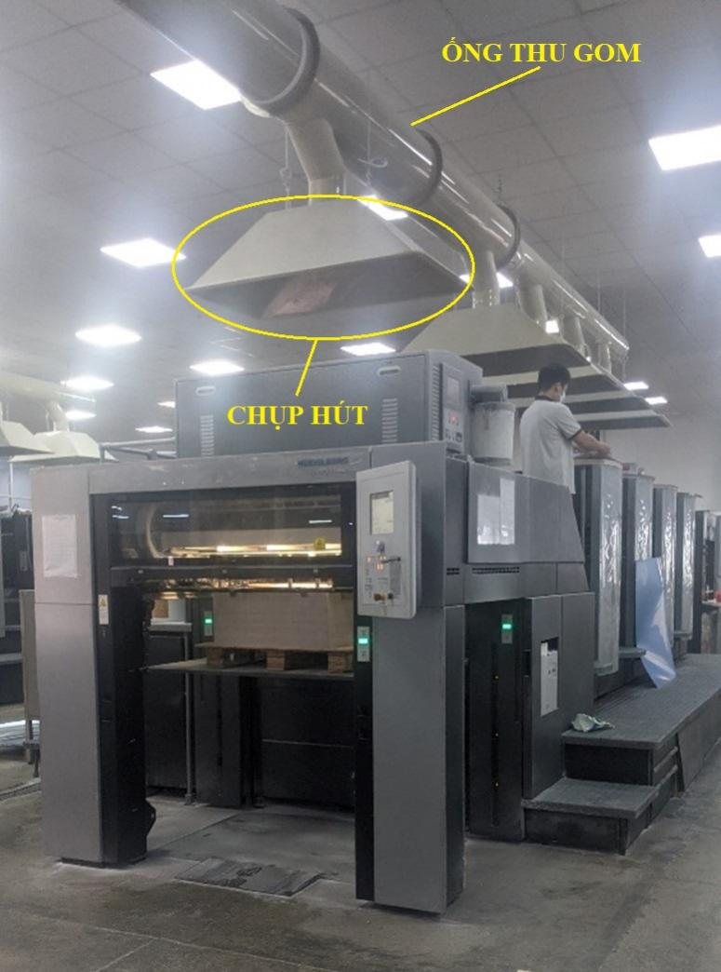 | 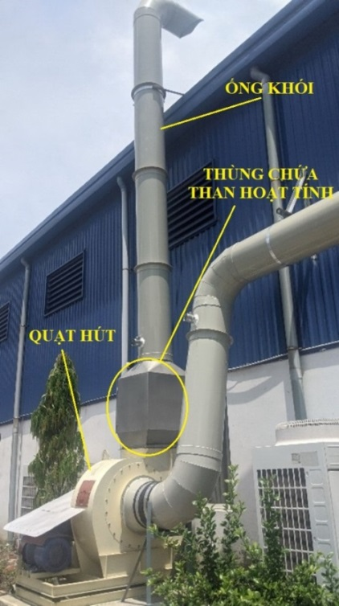
Hình 3. 10. Hình ảnh hệ thống chụp hút thu gom và xử lý hơi dung môi

3.2.3.2. Giai đoạn thi công, lắp đặt máy móc
Trong giai đoạn này không phát sinh hơi keo tại phần xưởng mở rộng, chỉ phát sinh hơi dung môi tại phần nhà xưởng hiện hữu. Chủ cơ sở sẽ tiếp tục thực hiện các biện pháp giảm thiểu đã trình bày ở trên.

3.2.3.3. Giai đoạn mở rộng, nâng công suất
- Đánh giá tác động
Sau khi nâng công suất, Chủ cơ sở sẽ cho hoạt động tất cả 06 máy in đã lắp đặt tại nhà xưởng hiện hữu và bổ sung thêm 01 máy in khô tại nhà xưởng mở rộng nhằm tăng công suất sản xuất.
Đối với máy in khô có đặc điểm là không sử dụng hơi dung môi để pha loãng mực in cũng như không cần rửa bản in do đó không phát sinh hơi dung môi và nước thải.
Đối với 06 máy in (gồm 04 máy in bốn màu và 02 máy in hai màu) sử dụng mực in lỏng, Ước tính tổng lượng nguyên liệu mực in, dung môi sử dụng để sản xuất sau khi nâng công suất tại cơ sở là 144 tấn/năm = 0,48 tấn/ngày = 0,06 tấn/giờ
Lượng VOC phát tán vào môi trường tại cơ sở được tính toán như sau:
E_{VOC} = Q x C_{VOC}
(Nguồn: EPA, năm 2001)
Trong đó:
- E_{VOC} : Tải lượng hơi dung môi phát sinh trong 1 giờ, kg/h
- Q: khối lượng mực in và dung môi sử dụng
- C_{VOC}: Hàm lượng dung môi trong mực in (50 kg/tấn) (Nguồn: Assessment of source of air, water and land pollution, WHO, Genneva 1993 – part 1)
Tải lượng hơi dung môi phát sinh: E_{VOC} = 0,06 x 50 = 3 kg/giờ
Áp dụng mô hình hộp để tính toán nồng độ hơi dung môi phát tán vào môi trường không khí trong khu vực phòng in có diện tích 760 m².
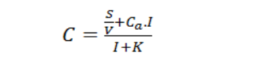
(Nguồn: Phạm Ngọc Đăng, năm 1997)
Trong đó:
- S: Tải lượng chất ô nhiễm, mg/h.
- V: Thể tích của khu vực gia phối trộng sơn, 8.664 m³ (S = 760 m², h = 11,4 m)
- I: Hệ số thay đổi không khí của nhà xưởng, 1 lần/giờ.
- C_{a}: Nồng độ bụi trong không khí nền, (C_{a} $≈$ 0 mg/m³)
- K: Hệ số tự phân hủy của chất ô nhiễm trong xưởng, (K $≈$ 0)
Tính toán đối với từng thông số ô nhiễm, ta có nồng độ từng loại hơi dung môi phát sinh như sau:
Bảng 3. 20. Nồng độ hơi dung môi phát sinh sau khi nâng công suất
STT | Dung môi sử dụng | Tải lượng phát thải (kg/h) | Nồng độ phát thải (mg/m³) | QCVN 20:2009/BTNMT
1 | N-Heptane | 3 | 346,3 | 2.000
(Theo tính toán của Công ty Cổ phần Tư vấn Môi trường Sài Gòn)
Nhận xét: Qua tính toán cho thấy nồng độ hơi dung môi phát sinh trong quá trình sản xuất tại công đoạn in tương đối thấp, nằm trong giới hạn cho phép của QCVN 20:2009/BTNMT – Quy chuẩn kỹ thuật quốc gia về khí thải công nghiệp đối với một số chất hữu cơ.
Tuy nhiên, để đảm bảo giảm thiểu các tác động đến công nhân làm việc trong khu vực, Chủ cơ sở đã lắp đặt 02 hệ thống xử lý hơi dung môi phát sinh trước thoát ra môi trường bên ngoài nhà xưởng bằng ống khói.
- Công trình, biện pháp xử lý
Trong giai đoạn nâng công suất, Chủ cơ sở sẽ cho hoạt động tất cả 06 máy in, không bổ sung máy in, HTXL hơi dung môi khác.
Đối với hơi dung môi phát sinh từ 02 máy in bốn màu phục vụ cho nâng công suất được thu gom về hệ thống xử lý hơi dung môi số 2 với công suất quạt hút là 30.000 m³/giờ để xử lý trước khi thoát ra môi trường.
Công nghệ xử lý của hệ thống xử lý hơi dung môi số 2 tương tự với hệ thống số 1 nên Chủ cơ sở xin phép không trình bày lại.
Thông số kỹ thuật của hệ thống xử lý hơi dung môi số 2 như sau:
Bảng 3. 21. Thông số kỹ thuật của HTXL hơi dung môi số 2
STT | Thiết bị | ĐVT | Số lượng | Thông số kỹ thuật
1 | Chụp hút thu gom hơi dung môi | Cái | 10 | Kích thước: 1.300 x 700mm;  Vật liệu: Thép  Vị trí: lắp đặt ở phía trên 02 máy in bốn màu
2 | Ống thu gom nhánh 1 (từ chụp hút về ống thu gom nhánh 2) | Cái | 10 | D=200mm;  Dài 2m
3 | Ống thu gom nhánh 2 (từ ống thu gom nhánh 1 về ống thu gom chính) | Cái | 03 | D=300, 400mm;  02 ống dài 6m và 02 ống dài 2m
4 | Ống thu gom chính | Cái | 01 | D=400, 500mm, dài 35m
5 | Quạt hút | Cái | 01 | Lưu lượng: 30.000 m³/giờ  Công suất: 20Hp  Số vòng tua motor: 1.450 vòng/phút  Điện áp: 380V
6 | Buồng chứa than hoạt tính | Cái | 01 | Vật liệu: Thép  Kích thước: 780x700x1.400 mm  Số khay than: 03 khay  Kích thước khay than: 500x700mm, dày 10mm  Khối lượng chứa than: 2kg
7 | Ống thải | Cái | 01 | D=500mm; H=12m;  Vật liệu: Thép
(Nguồn: Công ty TNHH Chuangyuan Việt Nam, năm 2023)
Sau khi nâng công suất, định kỳ 03 tháng/lần thực hiện thay than hoạt tính tại 02 hệ thống xử lý hơi dung môi. Do đó, khối lượng than hoạt tính cần sử dụng là (2kg/hệ thống 1 + 2kg/hệ thống 2) x 4 lần/năm= 16 kg/năm.

Bảng 3. 22. Nhu cầu hóa chất sử dụng cho vận hành 02 hệ thống xử lý hơi dung môi sau khi nâng công suất
STT | Hóa chất | Khối lượng (kg/năm) | Công dụng
1 | Than hoạt tính | 16 | Xử lý hơi dung môi
Tổng |  | 16 | -
(Nguồn: Công ty TNHH Chuangyuan Việt Nam, năm 2023)
Mô tả điểm xả hơi dung môi:
- Vị trí: tại Lô E4, một phần Lô E5 (xưởng 2 thuê lại nhà xưởng của Công ty TNHH Plastic Greentech) KCN Nam Đồng Phú, Xã Tân Lập, Huyện Đồng Phú, Tỉnh Bình Phước, Việt Nam.
- Tọa độ ống khói số 2: X=1.258.778; Y=563.291
- Chế độ xả khí thải: Tối đa 24/24.
- Phương thức xả thải: Quạt hút cưỡng bức.

3.2.4. Mùi phát sinh từ khu tập trung chất thải, khu xử lý nước thải

3.2.4.1. Giai đoạn hiện hữu
Hệ thống cống thoát nước đã được xây dựng tại cơ sở là hệ thống ống kín.
Tại các miệng cống thoát nước mưa có song chắn rác tránh tình trạng chất thải rắn làm bít miệng cống và làm tắc đường ống.
Có kế hoạch thường xuyên nạo vét các hố ga.
Thường xuyên kiểm tra HTXLNT, đặc biệt là máy thổi khí, tránh trường hợp sự cố gây ra sự yếm khí có khả năng phát tán mùi hôi.
Thu gom và xử lý bùn thải từ HTXLNT định kỳ, không để lưu chứa quá lâu gây ra mùi hôi tại khu xử lý.
Bổ sung chế phẩm khử mùi trong trường hợp HTXLNT phát sinh mùi.
Vị trí kho chứa chất thải rắn công nghiệp thông thường, chất thải nguy hại và khu tập kết rác sinh hoạt hạn chế người qua lại.
Các thùng chứa rác được đậy nắp để tránh phát tán mùi hôi và ngăn ngừa ruồi nhặng.
Tuân thủ về tần suất thu gom chất thải rắn để đảm vệ sinh khu vực chứa rác, tránh xảy ra tình trạng ùn ứ, làm phát sinh mùi hôi trong khu vực.
Túi lưu chứa rác được bọc kín, không để phát sinh mùi hôi.
Ngoài ra để đảm bảo môi trường làm việc cho công nhân viên, cơ sở sẽ thực hiện:
Bố trí cửa thông thoáng gió xung quanh tường các xưởng sản xuất hoặc dùng quạt gió trục đứng để gia tăng vận tốc gió cục bộ trong phân xưởng. Tùy theo điều kiện nhiệt độ, hướng gió mà Chủ cơ sở bố trí cửa thông gió và quạt cho phù hợp.
Bố trí các hệ thống quạt hút ngay trên mái nhà phân xưởng.

3.2.4.2. Giai đoạn thi công, lắp đặt máy móc
Trong giai đoạn này không phát sinh mùi tại phần xưởng mở rộng, chỉ phát sinh hơi dung môi tại phần nhà xưởng hiện hữu. Chủ cơ sở sẽ tiếp tục thực hiện các biện pháp giảm thiểu đã trình bày ở trên.

3.2.4.3. Giai đoạn nâng công suất
- Đánh giá tác động
Chủ cơ sở giữ nguyên vị trí kho chứa CTCNTT, kho chứa CTNH, vị trí HTXLNT tại nhà xưởng hiện hữu và có bổ sung thêm 02 kho chứa CTCNTT tại nhà xưởng mở rộng
- Công trình, biện pháp giảm thiểu
Hệ thống cống thoát nước đã được xây dựng tại cơ sở là hệ thống ống kín.
Tại các miệng cống thoát nước mưa có song chắn rác tránh tình trạng chất thải rắn làm bít miệng cống và làm tắc đường ống.
Có kế hoạch thường xuyên nạo vét các hố ga.
Thường xuyên kiểm tra HTXLNT, đặc biệt là máy thổi khí, tránh trường hợp sự cố gây ra sự yếm khí có khả năng phát tán mùi hôi.
Thu gom và xử lý bùn thải từ HTXLNT định kỳ, không để lưu chứa quá lâu gây ra mùi hôi tại khu xử lý.
Bổ sung chế phẩm khử mùi trong trường hợp HTXLNT phát sinh mùi.
Vị trí kho chứa chất thải rắn công nghiệp thông thường, chất thải nguy hại và khu tập kết rác sinh hoạt hạn chế người qua lại.
Các thùng chứa rác được đậy nắp để tránh phát tán mùi hôi và ngăn ngừa ruồi nhặng.
Tuân thủ về tần suất thu gom chất thải rắn để đảm vệ sinh khu vực chứa rác, tránh xảy ra tình trạng ùn ứ, làm phát sinh mùi hôi trong khu vực.
Túi lưu chứa rác được bọc kín, không để phát sinh mùi hôi.
Ngoài ra để đảm bảo môi trường làm việc cho công nhân viên, cơ sở sẽ thực hiện:
Bố trí cửa thông thoáng gió xung quanh tường các xưởng sản xuất hoặc dùng quạt gió trục đứng để gia tăng vận tốc gió cục bộ trong phân xưởng. Tùy theo điều kiện nhiệt độ, hướng gió mà Chủ cơ sở bố trí cửa thông gió và quạt cho phù hợp.
Bố trí các hệ thống quạt hút ngay trên mái nhà phân xưởng.

3.2.4. Bụi phát sinh từ quá trình hàn
Bụi từ quá trình hàn chỉ phát sinh trong giai đoạn thi công, lắp đặt máy móc.
Trong giai đoạn lắp đặt các thiết bị, máy móc có phát sinh công đoạn hàn, tại công đoạn này phát sinh chủ yếu là bụi kim loại, đặc điểm của loại bụi này là có tỷ khối cao do thành phần chủ yếu là kim loại nên không có khả năng phát tán rộng. Tuy nhiên, bụi kim loại phát sinh từ quá trình hàn tuy có kích thước nhỏ nhưng có vận tốc cao và kèm theo nhiệt nên khi tiếp xúc với da có thể gây bỏng. Vì vậy, việc trang bị bảo hộ cho công nhân nhằm giảm thiểu khả năng tác động của bụi hàn là một trong những việc cần được chú ý.
Khí thải cũng được sinh ra từ công đoạn hàn, trong quá trình hàn các kết cấu thép, các loại hóa chất chứa trong que hàn khi cháy sinh ra khói có chứa các chất độc hại có thể gây ô nhiễm môi trường và sức khỏe công nhân lao động.
Bảng 3. 23. Thành phần bụi khói một số loại que hàn
Các loại que hàn | MnO₂ (%) | SiO₂ (%) | Fe₂O₃ (%) | Cr₂O₃ (%)
Que hàn bazs UONI 13/4S | 1,1-8,8/4,2 | 7,03-7,1/7,06 | 3,3-62,2/47,2 | 0,002-0,02/0,001
Que hàn Anstent bazo | - | 0,29-0,37/0,33 | 89,9-96,5/93,1 | -
(Nguồn: Ngô Lê Thông, công nghệ hàn điện nóng chảy - tập 1)
Ngoài ra các loại hóa chất trong que hàn bị cháy và phát sinh khói có chứa các chất độc hại có khả năng gây ô nhiễm môi trường và ảnh hưởng đến sức khỏe công nhân lao động. Tải lượng các chất ô nhiễm từ quá trình hàn điện nối các kết cấu phụ thuộc vào các loại que hàn.
Bảng 3. 24. Hệ số ô nhiễm không khí trong quá trình hàn cắt kim loại
Chất ô nhiễm | Hệ số ô nhiễm (mg/que hàn) ứng với đường kính que hàn
Chất ô nhiễm | 3,2 mm | 4 mm | 5 mm | 6 mm
Khói hàn | 508 | 706 | 1.100 | 1.578
CO | 15 | 25 | 35 | 50
NO_{x} | 20 | 30 | 45 | 70
(Nguồn: Phạm Ngọc Đăng, Môi trường không khí, NXB khoa học kỹ thuật, 2004)
Đối tượng bị tác động: Công nhân trực tiếp tham gia.
Đánh giá tác động: Bụi và khí thải phát sinh từ hoạt động hàn cắt tác động trực tiếp đến công nhân thực hiện công đoạn này. Tuy nhiên, công nhân hàn cắt được trang bị đồ bảo hộ lao động như kính hàn, mặt nạ, quần áo bảo hộ lao động, găng tay… đồng thời khu vực thi công rộng và thông thoáng nên tác động này được giảm thiểu đáng kể.
Nhìn chung, trong giai đoạn lắp đặt thiết bị, máy móc sẽ có sự gia tăng của nồng độ bụi, khí thải và tiếng ồn. Đây là điều không tránh khỏi, tuy nhiên các tác động này chỉ mang tính tạm thời (trong khoảng thời gian 30 ngày).
Để giảm thiểu ô nhiễm bụi và khí thải từ quá trình lắp đặt máy móc, thiết bị, Chủ cơ sở sẽ yêu cầu công nhân thi công thực hiện các biện pháp sau:
- Đối với các công nhân làm nhiệm vụ bốc xếp, vận chuyển, trực tiếp lắp ráp máy móc, thiết bị sẽ được trang bị khẩu trang và mắt kính chống bụi.
- Khu vực thi công lắp đặt phải được dọn dẹp vào cuối ngày, không để máy móc, thiết bị, chất thải vương vãi tại khu vực làm việc.
Hệ thống quan trắc khí thải tự động, liên tục
Do loại hình sản xuất của Công ty là sản xuất sổ sách, bìa rời, album, lịch và các đồ dùng văn phòng phẩm tương tự không thuộc loại hình sản xuất, kinh doanh, dịch vụ có nguy cơ gây ô nhiễm môi trường, Công ty không có công trình, thiết bị xả bụi, khí thải nằm trong danh mục của Phụ lục XXIX ban hành kèm theo Nghị định 08/2022/NĐ-CP ngày 10/01/2022. Do đó căn cứ theo điều 98 của Nghị định 08/2022/NĐ-CP ngày 10/01/2022 thì Công ty không phải lắp đặt hệ thống quan trắc tự động, liên tục.

3.3. CÔNG TRÌNH, BIỆN PHÁP LƯU GIỮ, XỬ LÝ CHẤT THẢI RẮN THÔNG THƯỜNG
Cơ sở đã và đang áp dụng các phương pháp thu gom, phân loại và xử lý các loại chất thải rắn phát sinh tại cơ sở như sau:
Phân loại
Chất thải rắn sinh hoạt
Chất thải công nghiệp thông thường phải xử lý
Tập trung tại khu vực lưu giữ CTRSH
CT có khả năng tái chế

Đơn vị có chức năng thu gom, xử lý

Chuyển giao cho đơn vị có nhu cầu

CHẤT THẢI
Phân loại
Chất thải rắn thông thường
Chất thải nguy hại
Phân loại riêng biệt các loại CTNH lưu chứa trong thiết bị riêng và có dán nhãn phân loại
Tập trung lưu trữ tại nhà chứa chất thải nguy hại

Chất thải tái chế, tái sử dụng
Đơn vị có chức năng thu gom, xử lý CTNH
CT không có khả năng

Chất thải phải xử lý
Chuyển giao cho đơn vị có chức năng

Hình 3. 11. Quy trình thu gom và phân loại CTR tại cơ sở

3.3.1. Chất thải sinh hoạt

3.3.1.1. Giai đoạn hiện hữu
Hiện nay, lượng rác thải sinh hoạt từ hoạt động sinh hoạt thường ngày của công nhân viên có thành phần chủ yếu là chất thải hữu cơ dễ phân hủy như thức ăn thừa, vỏ trái cây,… phát sinh khoảng 168 kg/ngày.

Bảng 3. 25. Thống kê chất thải rắn sinh hoạt hiện hữu
Tên chất thải | Số lượng (kg/ngày)
Chất thải rắn sinh hoạt từ hoạt động sinh hoạt thường ngày của công nhân viên của cơ sở | 165
Tổng khối lượng | 165
(Nguồn: Công ty TNHH Chuangyuan Việt Nam, năm 2023)
Cơ sở chỉ đang hoạt động sản xuất tại nhà xưởng hiện hữu nên chỉ phát sinh chất thải sinh hoạt tại đây. Thành phần chất thải sinh hoạt gồm:
- Nhóm chất thải có khả năng tái chế, tái sử dụng như: lon vỏ nhôm, chai nhựa, giấy, bao bì nhựa, thùng carton,...
- Nhóm chất thải còn lại (không bao gồm chất thải nguy hại) như: thức ăn thừa, vỏ trái cây, thực phẩm được loại bỏ trước khi sơ chế,...
Mỗi nhóm chất thải sẽ có thùng chứa riêng biệt, được dán nhãn bên ngoài để phân biệt nhóm chất thải được phân loại.
Công ty đã bố trí 08 thùng rác thể tích 120 lít với tổng khả năng lưu chứa là khoảng 403 kg, vẫn đủ khả năng lưu chứa trong 1 ngày đối với khối lượng rác thải sinh hoạt phát sinh hiện hữu là 165 kg/ngày. Thùng chứa được bố trí tại các khu vực văn phòng làm việc, nhà vệ sinh, xung quanh nhà xưởng để thu gom. Hằng ngày chất thải sinh hoạt được lao công thu gom về kho chứa CTRSH có diện tích 40m², sau đó tiến hành phân thành chất thải thực phẩm, chất thải rắn có khả năng tái sử dụng, tái chế và chất thải rắn sinh hoạt khác căn cứ theo Điều 58, Nghị định số 08/2022/NĐ-CP.
Cơ sở đã ký hợp đồng số CYXZ20230101/HĐTGR ngày 01/01/2023 với Hộ kinh doanh Bà Huỳnh Tuyết Trọn để thu gom rác thải sinh hoạt phát sinh, tần suất thu gom 1 lần/ngày.

3.3.1.2. Giai đoạn thi công lắp đặt máy móc
Theo ước tính, mỗi công nhân làm việc thải ra 0,2 kg rác thải sinh hoạt mỗi ngày. Vậy với 10 công nhân thi công mỗi ngày thì tổng lượng rác thải sinh hoạt phát sinh thêm trong quá trình lắp đặt máy móc thiết bị sẽ khoảng 2 kg/ngày.
Chất thải rắn sinh hoạt có khả năng gây tác động đến chất lượng không khí tại khu vực do phân hủy chất thải hữu cơ. Ngoài ra, còn tạo điều kiện cho các vi sinh vật gây bệnh phát triển, gây nguy cơ phát sinh và lây truyền mầm bệnh ảnh hưởng đến sức khỏe của công nhân thi công. Tuy nhiên theo ước tính, khối lượng và thời gian chất thải rắn sinh hoạt phát sinh không nhiều, mức độ tác động không đáng kể.
Toàn bộ rác thải sinh hoạt phát sinh trong giai đoạn thi công lắp đặt máy móc, thiết bị sẽ được thu gom vào các thiết bị lưu chứa chuyên dụng tại nhà máy hiện hữu, chủ cơ sở đã bố trí 15 thùng rác thể tích 120 lít có nắp đậy tại các khu vực văn phòng làm việc, nhà vệ sinh, xung quanh nhà xưởng được bố trí 15 thùng rác thể tích 120 lít có nắp đậy.
Hằng ngày chất thải sinh hoạt được lao công thu gom về khu tập kết chất thải rắn sinh hoạt diện tích 40m², sau đó tiến hành phân loại chất thải rắn vô cơ (vỏ đồ hộp, chai nhựa, chai thủy tinh, nylon…) và chất thải rắn hữu cơ (thức ăn thừa, động thực vật thải bỏ…). Rác được đưa vào các thùng chứa rác lớn có nắp đậy, bố trí tại cổng nhà máy để đơn vị chức năng thu gom, vận chuyển và xử lý, tần suất thu gom 1 lần/ngày.
Cơ sở đã ký hợp đồng số CYXZ20230101/HĐTGR ngày 01/01/2023 với Hộ kinh doanh Bà Huỳnh Tuyết Trọn để thu gom rác thải sinh hoạt phát sinh.

3.3.1.3. Giai đoạn mở rộng, nâng công suất
Sau khi mở rộng công suất, số lượng cán bộ công nhân viên làm việc tại cơ sở là 1.200 người với hệ số phát thải là 0,5 kg/người.ngày. Vậy khối lượng rác thải phát sinh từ cán bộ công nhân viên là: 600 kg/ngày.
Bảng 3. 26. Thống kê chất thải rắn sinh hoạt sau khi nâng công suất
Tên chất thải | Số lượng (kg/ngày)
Chất thải rắn sinh hoạt từ hoạt động sinh hoạt thường ngày của công nhân viên của cơ sở | 600
Tổng khối lượng | 600
(Nguồn: Công ty TNHH Chuangyuan Việt Nam, năm 2023)
Chủ cơ sở sẽ bổ sung thêm 08 thùng chứa 120 lít để đảm bảo bố trí đủ cho phần nhà xưởng hiện hữu và nhà xưởng mở rộng.
Bảng 3. 27. Công trình thu gom, lưu chứa CTRSH
STT | Hạng mục | Số lượng | Thông số kỹ thuật | Bố trí
1 | Thùng chứa 120 lít | 16 cái | Vật liệu: HDPE  Dung tích chứa: 120 lít | Tại xưởng mở rộng và xưởng hiện hữu
2 | Kho chứa CTRSH | 01 | Kết cấu: sàn bê tông, tường gạch, mái tôn  Diện tích 40 m² | Tại xưởng hiện hữu
(Nguồn: Công ty TNHH Chuangyuan Việt Nam, năm 2023)

3.3.2. Chất thải công nghiệp thông thường

3.3.2.1. Giai đoạn hiện hữu
Theo thống kê, lượng chất thải rắn công nghiệp thông thường phát sinh hiện nay khoảng 2.500 kg/ngày chủ yếu là bao bì đóng gói bị hư hỏng, thùng carton, giấy văn phòng thải, pallet gỗ thải bỏ, giấy vụn,… phát sinh từ các công đoạn sản xuất của cơ sở. Sau khi nâng công suất ước tính lượng chất thải rắn công nghiệp thông thường phát sinh khoảng 7.500 kg/ngày.
Bảng 3. 28. Thống kê chất thải rắn công nghiệp thông thường hiện hữu
Tên chất thải | Mã CTCN | Số lượng (kg/ngày)
Bao bì thải, nilon, thùng carton | 18 01 08 | 12
Giấy thừa, giấy vụn, giấy bóng, giấy thải từ quá trình cắt, kiểm tra | 18 01 05 | 2.424
Các nẹp thiếc lò xo, da và vải hỏng từ quá trình đóng gáy, đóng bìa | 18 01 06 | 64
Tổng khối lượng |  | 2.500
(Nguồn: Công ty TNHH Chuangyuan Việt Nam, năm 2023)
Đối với giấy vụn phát sinh tại dây chuyền đóng sổ liên hợp (công đoạn cắt giấy) đã được cơ sở lắp đặt hệ thống thu gom giấy vụn bằng quạt hút theo đường ống dẫn ra thùng chứa bên ngoài nhà xưởng. Giấy từ thùng chứa sẽ được đóng vào bao và chuyển về kho chứa CTCNTT.
Đối với các CTCNTT còn lại sẽ được thu gom bằng các thùng chứa đặt tại khu vực phát sinh, sau khi đầy hoặc cuối buổi làm việc sẽ vận chuyển về kho chứa CTCNTT. Công ty đã bố trí 10 thùng rác có thể tích 60 lít tại các khu vực phát sinh CTR công nghiệp để thu gom và đưa về 01 kho chứa rác thải công nghiệp thông thường diện tích 40m² tại phần nhà xưởng hiện hữu. Kho chứa chất thải rắn công nghiệp thông thường được thiết kế nền bê tông, có mái che và có tường bao xung quanh, chất thải sau khi được đem về được phân loại theo từng loại và chuyển giao cho đơn vị chức năng thu gom, xử lý, tần suất thu gom 03 tháng/lần.
Công ty đã ký hợp đồng số CYXZ20230101 với Công ty Cổ phần Môi trường Sao Việt để thu gom và vận chuyển phế liệu.
Công ty đã ký hợp đồng số 379/2022/HĐXLCT-SV với Công ty Cổ phần Môi trường Sao Việt về việc thu gom, vận chuyển và xử lý chất thải rắn công nghiệp thông thường.
Thông số kỹ thuật của hệ thống thu gom giấy vụn như sau:
Bảng 3. 29. Thông số kỹ thuật của hệ thống thu gom giấy vụn tại máy cắt giấy
STT | Thiết bị | ĐVT | Số lượng | Thông số kỹ thuật
1 | Ống thu gom | Cái | 01 | D=400mm, dài 30m  Chất liệu: Tôn tráng kẽm
2 | Quạt hút | Cái | 02 | Công suất: 15.000 m³/giờ
3 | Khoang chứa giấy vụn | Cái | 01 | Kích thước: 3 x 2 x 6m  Chất liệu: Thép
(Nguồn: Công ty TNHH Chuangyuan Việt Nam, năm 2023)
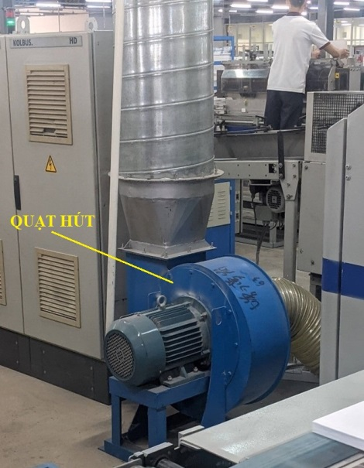 | 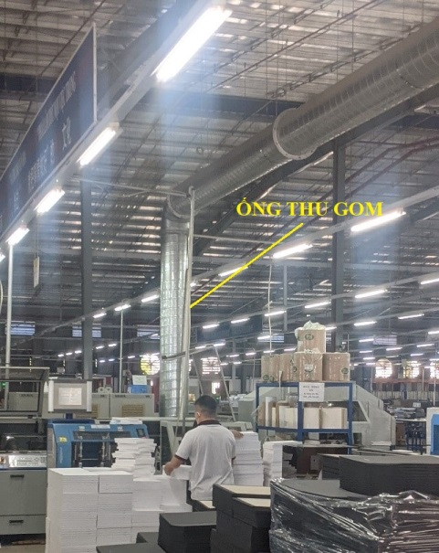 | 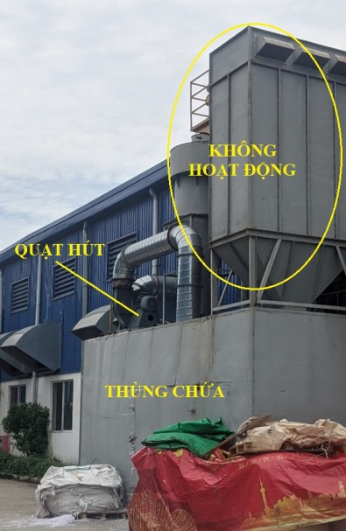
Hình 3. 12. Hệ thống thu gom giấy vụn từ công đoạn cắt giấy

Bảng 3. 30. Công trình thu gom CTCNTT tại nhà xưởng hiện hữu
STT | Hạng mục | Số lượng | Thông số kỹ thuật | Bố trí
1 | Thùng chứa 60 lít | 10 cái | Vật liệu: HDPE  Dung tích chứa: 60 lít | Tại xưởng hiện hữu
2 | Kho chứa CTCNTT | 01 kho | Kết cấu: sàn bê tông, vách gạch, mái tôn  Diện tích: 40 m² | Tại xưởng hiện hữu
(Nguồn: Công ty TNHH Chuangyuan Việt Nam, năm 2023)
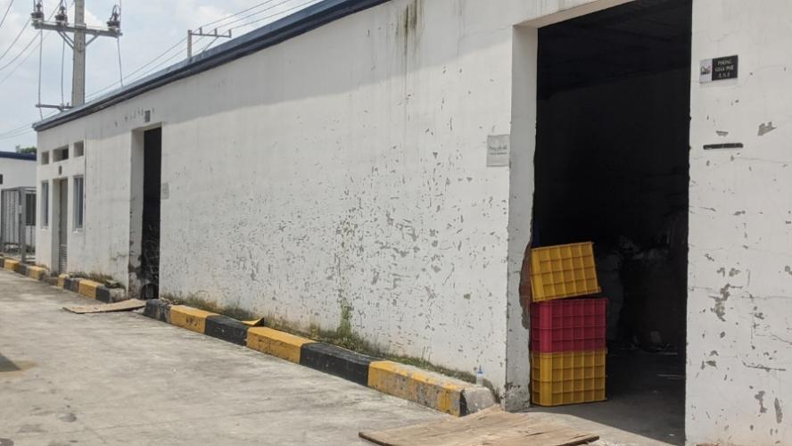 | 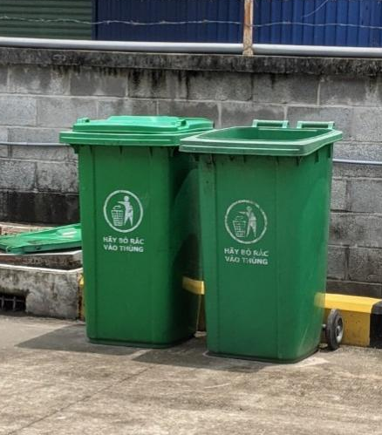
Hình 3. 13. Cơ sở đã bố trí thùng chứa và kho CTR công nghiệp thông thường

3.3.2.2. Giai đoạn thi công, lắp đặt máy móc
Chất thải rắn thông thường trong quá trình lắp đặt thiết bị chủ yếu là vật liệu đóng gói máy móc, thiết bị thải bỏ bao gồm bao bì nylon, thùng carton, palet gỗ, … Ước tính khối lượng phát sinh các loại chất thải rắn này trong suốt thời gian thi công lắp đặt khoảng 120 kg/ngày.
Toàn bộ lượng chất thải phát sinh trong giai đoạn này sẽ được thu gom chung với rác thải công nghiệp đang phát sinh tại cơ sở hiện hữu và lưu chứa tại kho chứa rác thải công nghiệp thông thường diện tích 40m² được bố trí tại phần nhà xưởng mở rộng theo đúng quy định.
Kho chứa chất thải rắn công nghiệp thông thường được thiết kế nền bê tông, có mái che và có tường bao xung quanh, chất thải sau khi được đem về được phân loại theo từng loại và chuyển giao cho đơn vị chức năng thu gom, xử lý, tần suất thu gom 03 tháng/lần.
Chủ cơ sở đã ký hợp đồng số CYXZ20230101 với Công ty Cổ phần Môi trường Sao Việt để thu gom và vận chuyển phế liệu.
Chủ cơ sở đã ký hợp đồng số 379/2022/HĐXLCT-SV với Công ty Cổ phần Môi trường Sao Việt về việc thu gom, vận chuyển và xử lý chất thải rắn công nghiệp thông thường

3.3.2.3. Giai đoạn mở rộng, nâng công suất
Theo thống kê tại mục 4.2.1, sau khi nâng công suất ước tính lượng chất thải rắn công nghiệp thông thường phát sinh khoảng 7.500 kg/ngày ở nhà xưởng hiện hữu và nhà xưởng mở rộng.
Bảng 3. 31. Thống kê chất thải rắn công nghiệp thông thường sau khi nâng công suất
Tên chất thải | Mã CTCN | Số lượng (kg/ngày)
Bao bì thải, nilon, thùng carton | 18 01 08 | 43,2
Giấy thừa, giấy vụn, giấy bóng, giấy thải từ quá trình cắt, kiểm tra | 18 01 05 | 8.726,4
Các nẹp thiếc lò xo, da và vải hỏng từ quá trình đóng gáy, đóng bìa | 18 01 06 | 230,4
Tổng khối lượng |  | 9.000
(Nguồn: Công ty TNHH Chuangyuan Việt Nam, năm 2023)
Chủ cơ sở sẽ giữ nguyên công trình thiết bị thu gom CTCNTT tại nhà xưởng hiện hữu và bố trí thêm 10 thùng chứa dung tích 60 lít để thu gom CTCNTT tại nhà xưởng mở rộng. Tại nhà xưởng mở rộng, Chủ cơ sở đã bố trí 02 kho chứa CTCNTT với diện tích lần lượt là 40 m² và 125 m², kho chứa chất thải rắn công nghiệp thông thường được thiết kế nền bê tông, có mái che và có tường bao xung quanh.
Chủ cơ sở sẽ tiếp tục ký hợp đồng với đơn vị chức năng để thu gom CTCNTT phát sinh tại nhà xưởng hiện hữu và nhà xưởng mở rộng
Bảng 3. 32. Công trình thu gom CTCNTT tại nhà xưởng mở rộng
STT | Hạng mục | Số lượng | Thông số kỹ thuật | Bố trí
1 | Thùng chứa 60 lít | 10 cái | Vật liệu: HDPE  Dung tích chứa: 60 lít | Tại xưởng mở rộng
2 | Kho chứa CTCNTT số 1 | 01 kho | Kết cấu: sàn bê tông, vách gạch, mái tôn  Diện tích: 40 m² | Tại xưởng mở rộng
3 | Kho chứa CTCNTT số 2 | 01 kho | Kết cấu: sàn bê tông, vách gạch, mái tôn  Diện tích: 125 m² | Tại xưởng mở rộng
(Nguồn: Công ty TNHH Chuangyuan Việt Nam, năm 2023)

3.4. CÔNG TRÌNH, BIỆN PHÁP LƯU GIỮ, XỬ LÝ CHẤT THẢI NGUY HẠI

3.4.1. Giai đoạn hiện hữu
Theo thống kê, lượng chất thải nguy hại phát sinh hiện tại là 12.350 kg/năm bao gồm: Bùn mực thải, hộp mực in thải, ,bóng đèn huỳnh quang thải, dầu động cơ, hộp số và bôi trơn tổng hợp thải, giẻ lau dính dầu nhớt… phát sinh từ các công đoạn sản xuất của cơ sở.
Bảng 3. 33. Thống kê chất thải nguy hại hiện hữu
Tên chất thải | Mã CTNH | Trạng thái  (Rắn/Lỏng/Bùn) | Số lượng (kg/năm)
Mực in thải có các thành phần nguy hại | 08 02 01 | Lỏng | 2.000
Bùn mực thải có các thành phần nguy hại | 08 02 02 | Bùn | -
Hộp mực in thải có các thành phần nguy hại | 08 02 04 | Rắn | -
Bóng đèn huỳnh quang và các loại thủy tinh hoạt tính thải | 16 01 06 | Rắn | 290
Dầu động cơ, hộp số và bôi trơn tổng hợp thải | 17 02 03 | Lỏng | -
Bao bì mềm thải | 18 01 01 | Rắn | 670
Bao bì cứng thải bằng kim loại | 18 01 02 | Rắn | -
Bao bì cứng thải bằng nhựa | 18 01 03 | Rắn | 20
Chất hấp thụ, vật liệu lọc (bao gồm cả vật liệu lọc dầu chưa nêu tại các mã khác), giẻ lau, vải bảo vệ thải bị nhiễm các thành phần nguy hại | 18 02 01 | Rắn | 4.870
Pin, ắc quy chì thải | 19 06 01 | Rắn | -
Than hoạt tính (trong buồng hấp phụ) đã qua sử dụng từ quá trình xử lý khí thải | 12 01 04 | Rắn | -
Cặn sạn thải | 08 01 01 | Rắn | 4.500
Tổng |  |  | 12.350
(Nguồn: Công ty TNHH Chuangyuan Việt Nam, năm 2023)
Biện pháp quản lý, xử lý:
Phân loại CTNH: Cơ sở thực hiện phân loại CTNH ngay tại nguồn.
Quy trình thu gom, lưu giữ CTNH tại cơ sở như sau:
CTNH phát sinh
Thu gom CTNH
Vận chuyển về kho CTNH
Lưu giữ, quản lý trước khi đơn vị có chức năng thu gom
Đơn vị có chức năng thu gom theo Hợp đồng

Hình 3. 14. Quy trình thu gom, quản lý CTNH phát sinh tại Cơ sở
Thuyết minh quy trình
Bước 1: Thu gom CTNH từ nơi phát sinh
Bước 2: Vận chuyển CTNH đến kho lưu chứa
Chất thải nguy hại sau khi được thu gom vào thùng chứa, đậy nắp đối với chất thải lỏng/hoặc cột kín đối với chất thải thu gom bằng túi nilon, sẽ được dán nhãn và phân loại từng loại chất thải được vận chuyển bằng xe đẩy ra nhà kho CTNH.
Bước 3: Quản lý, lưu trữ CTNH
Sau khi vận chuyển vào kho, công nhân sẽ đặt chất thải đúng vị trí thùng chứa, đúng mã quản lý CTNH đã dán sẵn trong kho theo đúng quy định. Sau đó bộ phận phụ trách môi trường sẽ ghi vào phiếu theo dỗi khối lượng phát sinh và báo đơn vị thu gom khi đủ khối lượng.
Kho chứa chất thải nguy hại tại Công ty trong giai đoạn hiện hữu có diện tích 40m² được bố trí tại phần nhà xưởng đã được phê duyệt báo cáo đánh giá tác động môi trường tại nhà xưởng mở rộng, đáp ứng các yêu cầu theo Điều 35, Thông tư số 02/2022/TT-BTNMT của Bộ Tài nguyên và Môi trường về Quy định chi tiết thi hành một số điều của Luật Bảo vệ môi trường:
+ Mặt sàn trong khu vực lưu giữ chất chải nguy hại bảo đảm kín khít, không bị thẩm thấu và tránh nước mưa chảy tràn từ bên ngoài vào.
+ Có mái che kín nắng, mưa cho toàn bộ khu vực lưu giữ chất thải nguy hại.
+ Khu vực lưu giữ chất thải nguy hại được trang bị thiết bị phòng cháy chữa cháy theo hướng dẫn của cơ quan có thẩm quyền về PCCC theo quy định của pháp luật về PCCC.
Bước 4: Thu gom xử lý
Chủ cơ sở đã bố trí 6 thùng rác thể tích 1.000 lít tại các xưởng sản xuất để chứa chất thải nguy hại phát sinh, cuối giờ làm việc, công nhân sẽ thu gom về kho chứa chất thải nguy hại để phân loại.
Chủ cơ sở đã ký hợp đồng số 379/2022/HĐXLCT-SV với Công ty Cổ phần Môi trường Sao Việt về việc thu gom, vận chuyển và xử lý chất thải nguy hại theo đúng quy định.
Bảng 3. 34. Công trình thu gom CTNH tại cơ sở sau khi mở rộng
STT | Hạng mục | Số lượng | Thông số kỹ thuật | Bố trí
1 | Thùng chứa 1.000 lít | 6 cái | Vật liệu: HDPE  Dung tích chứa: 1.000 lít | Tại xưởng hiện hữu
2 | Kho chứa CTNH | 01 kho | Kết cấu: sàn bê tông, vách gạch, mái tôn  Diện tích: 40 m² | Tại xưởng hiện hữu
(Nguồn: Công ty TNHH Chuangyuan Việt Nam, năm 2023)

3.4.2. Giai đoạn thi công, lắp đặt máy móc
Chất thải nguy hại phát sinh trong quá trình lắp đặt thiết bị gồm: giẻ lau dính dầu nhớt; dầu động cơ, hộp số và bôi trơn tổng hợp thải; thùng chứa dầu nhớt, que hàn... Khối lượng chất thải nguy hại phát sinh ước tính như sau:
Bảng 4. 1. Ước tính chất thải nguy hại phát sinh trong quá trình lắp đặt thiết bị
STT | Loại chất thải | Trạng thải tồn tại  (Rắn/lỏng/bùn) | Khối lượng (kg/ngày) | Mã CTNH
1 | Giẻ lau dính dầu mỡ | Rắn | 5 | 18 02 01
2 | Dầu động cơ, hộp số và bôi trơn tổng hợp thải | Lỏng | 3 | 17 02 03
3 | Thùng chứa dầu nhớt | Rắn | 2 | 18 01 03
4 | Que hàn | Rắn | 2 | 07 04 01
Tổng |  | 12 | 12 | -
(Nguồn: Công ty TNHH Chuangyuan Việt Nam, năm 2023)
Đây là các loại chất thải có thể gây ô nhiễm môi trường nếu không được quản lý, thu gom, xử lý đúng quy định. Chất thải nguy hại có thể gây ra các tác hại ngay lập tức hoặc từ từ đối với môi trường, thông qua tích luỹ sinh học hoặc tác hại đến các hệ sinh vật. Ngoài ra, chất thải nguy hại có thể gây tử vong, tổn thương nghiêm trọng hoặc có hại cho sức khoẻ của đối tượng bị phơi nhiễm thông qua đường ăn uống, hô hấp hoặc qua da.
Lượng chất thải nguy hại này sẽ được tiến hành thu gom chung với chất thải nguy hại khác đang phát sinh tại cơ sở hiện hữu, chi tiết các công trình lưu giữ đã được trình bày ở trên.

3.4.3. Giai đoạn mở rộng, nâng công suất
Sau khi nâng công suất ước tính lượng chất thải nguy hại phát sinh khoảng 24.140 kg/năm, được trình bày cụ thể như sau:

Bảng 3. 35. Danh sách chất thải nguy hại phát sinh thường xuyên sau khi nâng công suất
Tên chất thải | Mã CTNH | Trạng thái  (Rắn/Lỏng/Bùn) | Số lượng (kg/năm)
Mực in thải có các thành phần nguy hại | 08 02 01 | Lỏng | 7.200
Bùn mực thải có các thành phần nguy hại | 08 02 02 | Bùn | 600
Hộp mực in thải có các thành phần nguy hại | 08 02 04 | Rắn | 50
Bóng đèn huỳnh quang và các loại thủy tinh hoạt tính thải | 16 01 06 | Rắn | 1.044
Dầu động cơ, hộp số và bôi trơn tổng hợp thải | 17 02 03 | Lỏng | 150
Bao bì mềm thải | 18 01 01 | Rắn | 2.412
Bao bì cứng thải bằng kim loại | 18 01 02 | Rắn | 500
Bao bì cứng thải bằng nhựa | 18 01 03 | Rắn | 72
Chất hấp thụ, vật liệu lọc (bao gồm cả vật liệu lọc dầu chưa nêu tại các mã khác), giẻ lau, vải bảo vệ thải bị nhiễm các thành phần nguy hại | 18 02 01 | Rắn | 17.532
Pin, ắc quy chì thải | 19 06 01 | Rắn | 10
Than hoạt tính (trong buồng hấp phụ) đã qua sử dụng từ quá trình xử lý khí thải | 12 01 04 | Rắn | 16
Cặn sạn thải | 08 01 01 | Rắn | 16.200
Tổng |  | - | 45.786
(Nguồn: Công ty TNHH Chuangyuan Việt Nam, năm 2023)
Lượng chất thải nguy hại này sẽ được tiến hành thu gom chung với chất thải nguy hại khác đang phát sinh tại cơ sở hiện hữu, chi tiết các công trình lưu giữ đã được trình bày ở trên.
Khả năng lưu chứa của 06 thùng chứa 1.000 lít là 6 m³, tương đương với khoảng 2.500 kg. Đối với khối lượng CTNH phát sinh là 45.786 kg/năm tương đương với 153 kg/ngày thì khả năng lưu chứa tại kho CTNH hiện hữu là khoảng 16 ngày. Do đó, Chủ cơ sở sẽ thông báo cho đơn vị thu gom định kỳ thu gom 15 ngày/lần hoặc khi các thùng chứa đầy để đảm bảo khả năng lưu chứa.

3.5. CÔNG TRÌNH, BIỆN PHÁP GIẢM THIỂU TIẾNG ỒN, ĐỘ RUNG

3.5.1. Giai đoạn hiện hữu
Để hạn chế ảnh hưởng đến mức thấp nhất đến sức khỏe người lao động, trong quá trình đi vào hoạt động, Chủ cơ sở áp dụng các biện pháp sau nhằm khống chế các tác động của nguồn ô nhiễm này.
Các biện pháp giảm thiểu tiếng ồn và chấn động ngay tại máy móc phát sinh tiếng ồn, độ rung lớn:
- Bố trí các máy móc gây ồn trong một khu vực chung và cách lý với khu vực khác, gắn các bộ phận giảm rung cho tất cả các thiết bị.
- Lên lịch bảo trì, sửa chữa, kiểm tra độ cân bằng của các thiết bị, máy móc và tiến hành bảo dưỡng, hiệu chỉnh máy móc định kỳ.
- Máy nén khí được bố trí riêng, cách ly với khu vực tập trung đông công nhân (được bố trí kế bên khu vực kho chứa chất thải công nghiệp), giúp hạn chế ảnh hưởng của tiếng ồn của máy nén khí khi vận hành. Ngoài ra, thực hiện các biện pháp giảm thiểu tiếng ồn ngay từ khi lắp đặt: Đổ bệ bê tông, lắp đế cao su chống ồn. Định kỳ hằng năm bảo dưỡng, kiểm định máy nén khí theo quy định.
Các biện pháp hạn chế ảnh hưởng của tiếng ồn cho công nhân:
- Biện pháp chống ồn hiệu quả nhất là tự động hóa quá trình vận hành, hạn chế tối đa số lượng lao động làm việc ở những khâu có độ ồn cao và liên tục.
- Trang bị nút chống ồn cho công nhân vận hành sản xuất tại khu vực có độ ồn cao.
- Có kế hoạch kiểm tra thường xuyên và theo dõi chặt chẽ việc sử dụng phương tiện bảo hộ lao động cho công nhân.

3.5.2. Giai đoạn thi công, lắp đặt máy móc
- Để giảm tác động của tiếng ồn tới sức khoẻ của công nhân, Chủ cơ sở sẽ bố trí thời gian thi công một cách phù hợp.
- Các phương tiện vận chuyển được kiểm tra bảo dưỡng thường xuyên hạn chế những ảnh hưởng về tiếng ồn tới môi trường.
- Quy định tốc độ của các phương tiện khi hoạt động trong khu vực cơ sở.

3.5.3. Giai đoạn mở rộng, nâng công suất
Chủ cơ sở sẽ áp dụng các biện pháp giảm thiểu tương tự trong giai đoạn hiện hữu để giảm thiểu tiếng ồn, độ rung tác động đến khu vực xung quanh.

3.6. PHƯƠNG ÁN PHÒNG NGỪA, ỨNG PHÓ SỰ CỐ MÔI TRƯỜNG
Chủ cơ sở đã ban hành quy trình ứng phó sự cố cho toàn bộ nhân viên làm việc tại cơ sở để nắm rõ quy trình thực hiện, các biện pháp, quy trình phòng ngừa, ứng phó sự cố tại cơ sở như sau:
- Phòng ngừa và khắc phục sự cố của hệ thống xử lý nước thải sản xuất
Kiểm tra hệ thống trước khi vận hành
Kiểm tra lượng hóa chất sử dụng: Lượng hóa chất pha chế trong bồn phải đảm bảo cho hệ thống hoạt động ít nhất trong vòng một ngày.
Kiểm tra thiết bị: Trước khi bật máy cũng như sau khi máy đã hoạt động cần kiểm tra tình trạng của tất cả các thiết bị trong HTXLNT. Sau khi hệ thống hoạt động liên tục, ổn định cần kiểm tra lại tình trạng của các thiết bị, máy móc sau mỗi ngày. Chú ý những hiện tượng có thể ảnh hưởng đến hoạt động của chúng.
Bảng 3. 36. Các thiết bị cần kiểm tra trước khi vận hành
STT | Thiết bị | Các chi tiết cần kiểm tra
1 | Bơm điều hòa | Kiểm tra phao báo mức (vướng dây), valve (độ mở), kiểm tra nước khi bơm hoạt động (lên hay không)
2 | Máy sục khí điều hòa, bể sinh học hiếu khí | Kiểm tra sự xáo trộn, sục khí  Kiểm tra máy có hoạt động theo timer hay không
3 | Máy khuấy bể trộn | Kiểm tra sự xáo trộn trong bể
4 | Bơm bùn | Kiểm tra nước khi bơm hoạt động  Kiểm tra bơm có hoạt động theo timer hay không
5 | Bơm hóa chất tại cụm hóa lý, bể khử trùng | Kiểm tra màng bơm, bơm lên nước hay không
6 | Tủ Điện | Kiểm tra tiếp điểm, trạng thái đóng mở của các thiết bị
(Nguồn: Công ty TNHH Chuangyuan Việt Nam, năm 2023)
Kiểm tra điện
Kiểm tra về điện áp: Điện áp, đủ pha, dòng định mức cung cấp. Nếu không đủ điều kiện vận hành: mất pha, thiếu hoặc dư áp, dòng thiếu hoặc dòng cao hơn mức cho phép thì không nên hoạt động hệ thống vì lúc này các thiết bị sẽ dễ xảy ra sự cố.
Kiểm tra trạng thái làm việc của các công tắc, cầu dao. Tất cả các thiết bị phải ở trạng thái sẵn sàng làm việc.
Các ký hiệu bên trong tủ điện điều khiển:
- ON, OFF - Đóng mở nguồn cấp cho tủ điện điều khiển
- AUTO, MAN - Chế độ điều khiển tự động và bằng tay Đèn của máy nào trên tủ điện sáng thì máy đó đang hoạt động.
- Đèn báo xanh : Mở máy
- Đèn báo đỏ : Tắt máy
- Đèn báo vàng : Báo lỗi
- Hệ thống xử lý nước thải được điều khiển ở 02 chế độ:
- Chế độ tự động - Hoạt động theo chế độ điều khiển tự động bằng Timer và hệ thống phao mực nước.
- Chế độ điều khiển bằng tay - Hoạt động theo sự điều khiển của công nhân vận hành tại tủ động lực.
- Khi tủ điện có báo sự cố đèn vàng của thiết bị, người vận hành lập tức tới tủ điện ngắt điện toàn hệ thống (CB tổng). Kiểm tra máy có sự cố và kịp thời sửa chữa.
Lưu ý
- Thường xuyên kiểm tra lượng dung dịch hóa chất trong thùng đựng hóa chất.
- Nếu hết hóa chất thì phải tắt bơm hóa chất và pha hóa chất như các bước pha hóa chất đã nêu ở trên.
- Không nên bơm khi hóa chất chưa hòa tan hoàn toàn (có thể làm nghẽn đường ống hoặc hư màng bơm khi còn cặn). Đọc thêm tài liệu an toàn hoá chất (MSDS) tại phòng vận hành.
Bố trí 01 cán bộ có chuyên môn vận hành trạm xử lý nước thải. Trạm xử lý nước thải được vận hành theo đúng quy định vận hành đã được hướng dẫn của đơn vị thiết kế hệ thống xử lý nước thải.
Kiểm tra, nhắc nhở, giáo dục ý thức làm việc của công nhân tại hệ thống XLNT kịp thời phát hiện và ứng phó khi sự cố xảy ra.
Quan trắc định kỳ chất lượng nước thải.
Biện pháp xử lý khi xảy ra sự cố của HTXLNT
Khi có sự cố xảy ra thì Chủ đầu tư sử dụng thiết bị dự phòng để quá trình xử lý không bị gián đoạn. Nhanh chóng khắc phục sự cố trong thời gian ngắn nhất để hệ thống XLNT hoạt động trở lại.
Tuy nhiên trong quá trình vận hành có thể do lỗi vận hành của công nhân dẫn đến đầu ra của hệ thống xử lý không đạt. Chủ cơ sở sẽ kết hợp với các đơn vị có chuyên môn, chức năng trong việc đào tạo, hướng dẫn công nhân vận hành và giải quyết các hậu quả do sự cố xảy ra.
Một số biện pháp xử lý đối với một số sự cố chính có khả năng xảy ra tại HTXLNT được đưa ra như sau:
Bảng 3. 37. Biện pháp xử lý sự cố của trạm xử lý nước thải
Hiện tượng | Nguyên nhân | Giải pháp khắc phục
Mực nước bể điều hoà quá cao | Báo mực nước bị lỗi | Sửa chữa hoặc thay thế đầu đo mực nước
Bùn nổi trên bề mặt bể lắng | Vi sinh sinh vật dạng sợi (Filamentous) chiếm số lượng lớn trong bùn | (1) Tăng lượng khí thổi vào bể hiếu khí  (2) Tăng thời gian hồi lưu bùn và giảm hoặc dừng việc thải bùn
Có bùn nhỏ lơ lửng trong nước thải sau xử lý | Bể hiếu khí bị khuấy trộn quá mạnh | Giảm sự khuấy trộn trong bể hiếu khí bằng cách điều chỉnh van
Có bùn nhỏ lơ lửng trong nước thải sau xử lý | Bùn bị oxy hóa quá mức | Tăng lượng thải bùn, giảm bùn hồi lưu
Có bùn nhỏ lơ lửng trong nước thải sau xử lý | Tình trạng yếm khí trong bể hiếu khí | Tăng lượng khí thổi vào bể hiếu khí
Có bùn nhỏ lơ lửng trong nước thải sau xử lý | Nước thải đầu vào có chứa các chất độc hại | (1) Phân lập lại vi sinh vật nếu có thể  (2) Dừng thải bùn  (3) Tăng tốc độ hồi lưu càng cao càng tốt để thiết lập lại quần thể vi sinh
Váng bọt màu nâu đen bền vững trong bể hiếu khí mà phun nước vào cũng không thể phá vỡ ra | F/M (Tỷ số tải trọng thức ăn/lượng vi sinh vật) quá thấp | Tăng lượng bùn thải để tăng F/M. Tăng lên ở tốc độ vừa phải và phải kiểm tra cẩn thận.
 | Sự có mặt của những chất hoạt động bề mặt không phân hủy sinh học | Giám sát những dòng thải mà có thể chứa các chất hoạt động bề mặt
Bùn trong bể hiếu khí có xu hướng trở nên đen | Sự thông khí không đủ, tạo vùng chết và bùn nhiễm khuẩn thối | (1) Tăng sự thông khí bằng cách đặt thêm máy thổi khí khác để hỗ trợ  (2) Kiểm tra hệ thống ống thông khí xem có bị rò rỉ không  (3) Rửa sạch những đầu phân phối khí bị tắc hoặc lắp thêm những đầu khác nếu có thể  (4) Tăng số máy thổi khí
Đệm bùn nổi lên bề mặt bể lắng và trôi theo dòng ra | Tốc độ bùn hồi lưu không đủ | (1) Nếu bơm bùn hồi lưu gặp sự cố phải sửa chữa  (2) Tăng tốc độ hồi lưu và giám sát độ sâu đệm bùn một cách thường xuyên  (3) Xúc rửa đường bùn hồi lưu nếu bị tắc
Đệm bùn nổi lên bề mặt bể lắng và trôi theo dòng ra | Lưu lượng tăng quá cao làm quá tải bể lắng | (1) Thiết lập lưu lượng ở điều kiện cân bằng hoặc mở rộng bể lắng.  (2) Thay đổi chế độ vận hành của bể lắng.
Đệm bùn nổi lên bề mặt bể lắng và trôi theo dòng ra | Tải trọng chất rắn quá cao trong bể lắng | Tăng F/M
Có rất nhiều bọt hoặc một số vùng trong bể hiếu khí bọt bị kết thành khối | Một số đầu phân phối khí bị tắc hoặc bị vỡ | Rửa sạch hoặc thay thế các đầu phân phối khí, kiểm tra lại khí cấp; lắp đặt những bộ lọc khí ở đầu vào máy thổi khí để giảm việc tắc từ khí bẩn.
Các điểm chết trong bể hiếu khí | Các đầu phân phối khí bị tắc | Súc sạch hoặc thay các đầu phối khí - kiểm tra lại sự cấp khí - lắp đặt các bộ lọc khí ở đầu máy thổi khí để giảm sự tắc do khí bẩn
Các điểm chết trong bể hiếu khí | Van khí được điều chỉnh không đúng | Điều chỉnh van cho thích hợp
Không lên nước | Do chưa đóng điện | Đóng điện cho bơm
Không lên nước | Do đường ống bị nghẹt | Kiểm tra và thông đường ống
Không lên nước | Do động cơ bị cháy | Kiểm tra và quấn lại động cơ
Không lên nước | Do nhảy rơle | Đo dòng làm việc và hiệu chỉnh lại dòng định mức
Không lên nước | Do khí vào buồng bơm hoặc bơm bị tụt nước trong ống hút (bơm trục ngang) | Đuổi khí ra khỏi buồng bơm bằng cách đổ đầy nước, kiểm tra độ kín của lupê ở đầu ống hút
Không lên nước | Cánh bơm bị kẹt bởi vật lạ | Tháo buồng bơm để lấy vật lạ ra
Không lên nước | Van một chiều của đầu hút hoặc đẩy bị kẹt (hở) | Tháo van ra xúc rửa hết cặn
Không lên nước | Màng bơm bị rách | Thay màng bơm
Máy hoạt động nhưng không lên khí | Do hệ thống phân phối khí bị tắc nghẽn | Mở van xả khí để đẩy cặn ra
Máy hoạt động nhưng không lên khí | Đầu hút gió bị tắc | Vệ sinh đầu hút
Máy hoạt động nhưng không lên khí | Buồng khí bị hư | Căn chỉnh lại trục khía trong buồng khí hoặc thay mới
(Nguồn: Công ty TNHH Chuangyuan Việt Nam, năm 2023)
- Đối với sự cố rò rỉ hoặc vỡ đường ống cấp thoát nước, sự cố ngưng vận hành các thiết bị xử lý nước thải:
Đường ống cấp thoát nước thải có đường cách ly an toàn
Thường xuyên kiểm tra, bảo trì mối nối, van khóa trên hệ thồng đường ống thu gom, ống dẫn, đảm bảo tất cả các tuyến có đủ độ bền và độ kín khít.
Không có bất kỳ công trình xây dựng trên đường ống dẫn nước
- Các trường hợp sự cố có thể xảy ra tại HTXLNT và biện pháp phòng chống:
Trường hợp xảy ra sử cố không xử lý đạt chuẩn, nước thải sẽ được bơm ngược về bể thu gom nước thải để tái xử lý trước khi đấu nối vào hố ga thu gom nước thải của KCN.
Tạm ngưng hoạt động sản xuất làm phát sinh nước thhải sản xuất về HTXLNT trong thời gian khắc phục sự cố HTXLNT, chỉ cho hoạt động trở lại khi HTXLNT đã khắc phục và hoạt động ổn định.
Các máy móc, thiết bị đều có dự phòng, đề phòng trường hợp hư hỏng cần sửa chữa.
Những công nhân vận hành hệ thống phải có kiến thức và nắm vững lý thuyết vận hành hệ thống xử lý nước thải.
Lập tức báo lên cấp trên khi có các sự cố xảy ra và tiến hành giải quyết sự cố.
Định kỳ 1 lần/năm thực hiện vệ sinh hệ thống thoát nước mưa và 02 lần/năm đối với hệ thống nước thải.
Đối với bể tự hoại
Thường xuyên theo dõi hoạt động của bể tự hoại, bảo trì, bảo dưỡng định kỳ, tránh các sự cố có thể xảy ra như:
Tắc nghẽn bồn cầu hoặc tác nghẽn đường ống dẫn đến phân, nước tiểu không tiêu thoát được. Do đó, phải thông bồn cầu và đường ống dẫn để tiêu thoát phân và nước tiểu.
Tắc đường ống thoát khí bể tự hoại gây mùi hôi thối trong nhà vệ sinh hoặc có thể gây nổ hầm cầu. Trường hợp này phải tiến hành thông ống dẫn khí nhằm hạn chế mùi hôi cũng như đảm bảo an toàn cho nhà vệ sinh.
Tiến hành rút hầm cầu định kỳ.
- Phòng ngừa và khắc phục sự cố của hệ thống xử lý khí thải
Để phòng ngừa sự cố của HTXLKT, chủ cơ sở đã áp dụng các biện phảp sau:
+ Tuân thủ các yêu cầu thiết kế và quy trình kỹ thuật vận hành
+ Bảo dưỡng các thiết bị của HTXLKT, đảm bảo hiệu suất xử lý.
+ Thường xuyên kiểm tra hệ thống đường ống thu gom khí thải, tránh rò rỉ
+ Bảo dưỡng hệ thống định kỳ nhằm giúp hệ thống được hoạt động tốt hơn.
Có kế hoạch xử lý kịp thời khi xảy ra sự cố:
- Luôn trang bị các thiết bị dự phòng cho HTXLKT như quạt hút...
- Trong trường hợp sự cố thiết bị, nhanh chóng khắc phục sự cố và sử dụng thiết bị dự phòng trong khi khắc phục sự cố.
- Trong trường hợp thời gian khắc phục sự cố của HTXLKT phải kéo dài, chủ cơ sở cam kết sẽ cho tạm ngưng hoạt động tại các máy in để không làm phát sinh khí thải vào môi trường và chỉ hoạt động lại khi HTXLKT đã được khắc phục và hoạt động ổn định.
Một số biện pháp khắc phục sự cố trong quá trình vận hành HTXLKT như sau:
Bảng 3. 38. Phương hướng khắc phục sự cố trong vận hành HTXLKT
Thiết bị | Sự cố | Nguyên nhân | Biện pháp khắc phục
Quạt hút | Máy không làm việc nhưng nóng | Điện nguồn mất pha đưa vào motor | Kiểm tra khắc phục
Quạt hút | Máy làm việc nhưng có tiếng kêu gầm | Máy bị ngược chiều quay | Kiểm tra khắc phục
HTXLKT | Hoạt động không hiệu quả | Than hấp phụ bão hòa | Kiểm tra, thay thế than hấp phụ
(Nguồn: Công ty TNHH Chuangyuan Việt Nam, năm 2023)
a. An toàn lao động
Chủ cơ sở thực hiện các biện pháp giảm thiểu sau:
Tuân thủ nghiêm quy chế quản lý kỹ thuật an toàn đối với các máy móc, thiết bị, hóa chất có yêu cầu an toàn đặc thù chuyên ngành công nghiệp.
Quan tâm ngay từ khâu thiết kế nhà xưởng, lựa chọn thiết bị. Thực hiện nghiêm chỉnh các quy định về đăng ký, kiểm định máy, thiết bị, vật tư, các chất có yêu cầu nghiêm ngặt về an toàn lao động theo quy định. Không đưa thiết bị vào vận hành khi chưa được kiểm định hoặc quá thời hạn kiểm định.
Tiến hành tuyên truyền, huấn luyện cho công nhân nhằm phổ biến chế độ, chính sách, tiêu chuẩn, quy phạm về an toàn vệ sinh lao động. Tiến hành đo đạc các yếu tố độc hại trong môi trường lao động, theo dõi sức khỏe và có biện pháp chăm sóc sức khỏe người lao động. Trang bị đầy đủ bảo hộ lao động cho công nhân.
Xây dựng nội quy sản xuất, quy tắc an toàn lao động.
Để tránh nhưng tai nạn lao động đáng tiếc có thể xảy ra, công nhân không được phép uống rượu bia trong giờ làm việc.
Bảo trì, tu sửa máy móc vào các ngày nghỉ trong tuần.
Thường xuyên kiểm tra, thay thế các bóng đèn cũ bị hư hỏng để đảm bảo ánh sáng. Công nhân được hướng dẫn đầy đủ các biện pháp an toàn trong sử dụng điện, máy móc, thiết bị và được kiểm tra sức khỏe định kỳ phát hiện sớm nguy cơ bệnh nghề nghiệp để có biện pháp khắc phục.
Kiểm tra định kỳ các phương tiện vận chuyển và tuận thủ các quy định về an toàn trong tham gia giao thông.
Các máy móc, thiết bị được sắp xếp bố trí trật tự, gọn và có khoảng cách an toàn cho công nhân khi có sự cố chảy nổ xảy ra. Toàn bộ máy móc, thiết bị được kiểm tra và bảo dưỡng, duy tu theo kế hoạch để đảm bảo luôn trong tình trạng tốt. Các máy móc, thiết bị có nội quy vận hành, sử dụng an toàn được gắn tại vị trí hoạt động. Chủ cơ sở thường xuyên huấn luyện cho công nhân thực thi đầy đủ và kiểm tra, không để xảy ra tai nạn lao động do không thực hiện đúng nội quy vận hành sử dụng an toàn thiết bị.
Về kỹ thuật điện: Tất cả các bộ phận đều có bảng nội quy an toàn kỹ thuật điện tại nơi làm việc, đảm bảo công nhân phải tuân thủ đúng nội quy, không để xảy ra sự cố.
b. Phòng chống cháy nổ
Biện pháp chung
Các máy móc, thiết bị trong dây chuyền sản xuất của cơ sở sẽ có hồ sơ lý lịch đi kèm (nguồn gốc, thông số kỹ thuật) và thường xuyên được kiểm tra, giám sát tình trạng hoạt động của các thiết bị này.
Số lượng các thiết bị PCCC đã trang bị được tín h toán và lắp đặt dựa trên diện tích nhà xưởng, đặc trưng của quá trình sản xuất và khối lượng chất cháy nổ lưu trữ thường xuyên tại cơ sở. Tiến hành lập hồ sơ xin thẩm duyệt phương án PCCC và lắp đặt hệ thống PCCC theo quy định của cơ quan chức năng.
Đường nội bộ trong nhà máy đã được thiết kế và xây dựng với chiều rộng mặt đường từ 5-8m, thông suốt, đảm bảo tia nước phun từ vòi rồng của xe cứu hỏa có thể khống chế được bất kỳ tia lửa phát sinh ở vị trí nào trong nhà xưởng.
Sắp xếp bố trí máy móc, thiết bị đảm bảo trật tự, gọn gàng và có khoảng cách an toàn cho công nhân làm việc khi có sự cố cháy nổ xảy ra.
Tất cả các hạng mục, công trình trong cơ sở đểu được trang bị các bình chữa cháy cầm tay, đặt ở những vị trí thích hợp để tiện cho việc sử dụng và phải thường xuyên kiểm tra tình trạng hoạt động của chúng.
Cơ khí hóa, tự động hóa các khâu sản xuất nguy hiểm.
Các nguyên vật liệu dễ cháy, hóa chất gây cháy được lưu trữ trong nhà kho, cách ly với các loại nguyên liệu khác.
Giảm tới mức thấp nhất lượng chất cháy, nổ trong cơ sở.
Đối với cán bộ, công nhân viên phải có trách nhiệm bảo quản và đặt phương tiện chữa cháy đúng nơi quy định.
Hết giờ làm việc, trước khi ra về, cán bộ, công nhân viên luôn có ý thức và trách nhiệm tắt hết các đèn, quạt,... và kiểm tra tình trạng an toàn PCCC khu vực làm việc.
Tổ chức tập huấn công tác PCCC cho các công nhân viên tại cơ sở.
Cấm tuyệt đối hút thuốc tại các phân xưởng, nhà kho.
Tổ chức định kỳ thao diễn cứu hỏa với sự công tác chặt chẽ của cơ quan PCCC chuyên nghiệp.
Các phương tiện chữa cháy:
- Công ty đã trang bị máy bơm chữa cháy, bể chứa nước cho PCCC
- Công ty đã lắp đặt các họng chờ tiếp nước
- Công ty đã lắp đặt hệ thống chống sét gồm 1 kim thu sét hiện đại có bán kính bảo vệ 25m.
- Huấn luyện nhân viên phương án ứng cứu khi xảy ra chảy, nổ.
- Bố trí các lối thoát hiểm, lối ra phụ.
Quy trình ứng phó với sự cố cháy, nổ tại cơ sở như sau:
Cháy nổ
Báo động an toàn cho toàn nhà máy
Thông báo cho lãnh đạo Công ty
Nghiêm trọng
Dập lửa
Thu dọn hiện trường
Điều tra và viết báo cáo sự việc
Kết thúc
Cắt điện
Kết hợp với đội PCCC để dập lửa nếu cần
Báo cho đội PCCC
Thoát hiểm nếu cần
Có
Không
Hình 3. 15. Quy trình ứng phó sự cố cháy nổ
- Phòng ngừa, ứng phó sự cố hóa chất
- Biện pháp ngăn ngừa:
Sự cố rò rỉ hóa chất độc hại, nhiên liệu được kiểm soát qua thực hiện quy trình an toàn, xây dựng hệ thống kho, bể chứa đáp ứng tiêu chuẩn, kỹ thuật an toàn và kiểm tra thường xuyên hệ thống thùng chứa để tránh rò rỉ hóa chất.
An toàn khi lưu trữ hóa chất:
- Tất cả các thiết bị (đèn, công tắc hệ thống thông gió, dây điện, các hộp chứa mối nối và những thiết bị khác) phải được bảo vệ bằng lớp vật liệu chống nổ.
- Các vật dụng luôn được giữ sạch sẽ.
- Các thông tin trên bồn chứa, thùng chứa hóa chất phải có tem nhãn được dán nhãn mác rõ ràng và sử dụng lâu bền.
- Các thùng chứa hóa chất phải luôn luôn dậy nắp kín khi không sử dụng.
- Xây dựng nền chống thấm có gờ bao và hố thu đối với kho chứa hóa chất lỏng nhằm ngăn chặn sự thấm, chảy tràn và dễ dàng thu gom.
- Có bảng cảnh báo về các mối nguy hại và cháy nổ, cảnh báo rõ ràng và dễ thấy,
- Kho chứa hóa chất được xây dựng riêng biệt, có biện pháp phòng ngừa ứng phó sự cố hóa chất. Việc lưu trữ, sử dụng hóa chất được thực hiện tuân thủ theo TCVN 5507:2002 tiêu chuẩn Việt Nam về hóa chất nguy hiểm, quy phạm an toàn trong sản xuất, kinh doanh, sử dụng, bảo quản và vận chuyển
- Kho chứa hóa chất có biển báo, có dữ liệu an toàn về hóa chất sử dụng. Đảm bảo nhiệt độ, độ ẩm, độ thông thoáng khí.
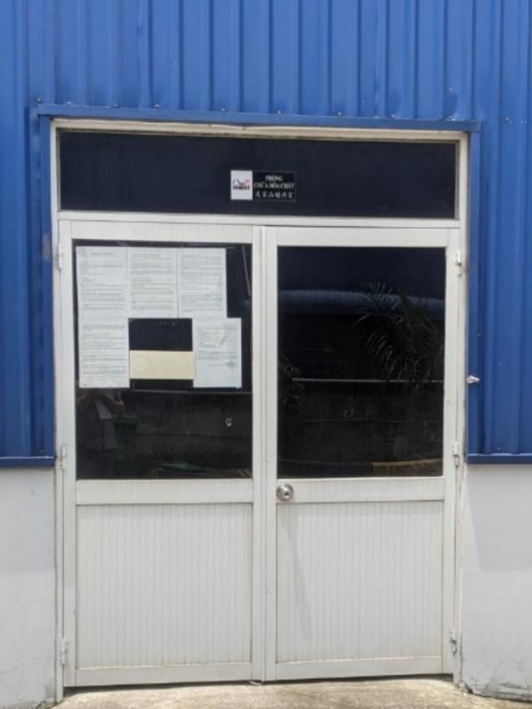 | 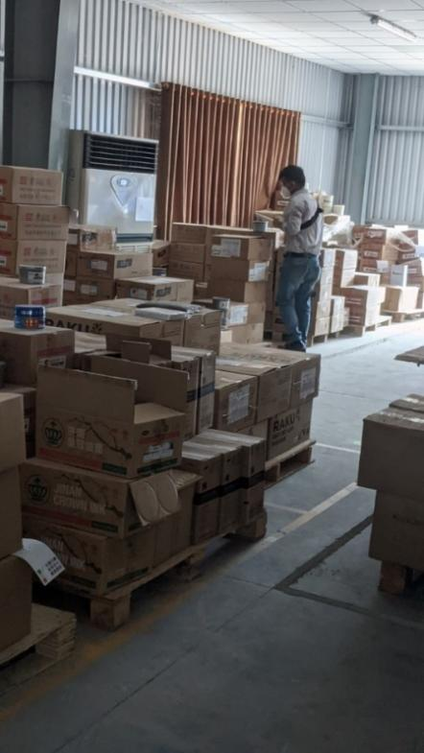
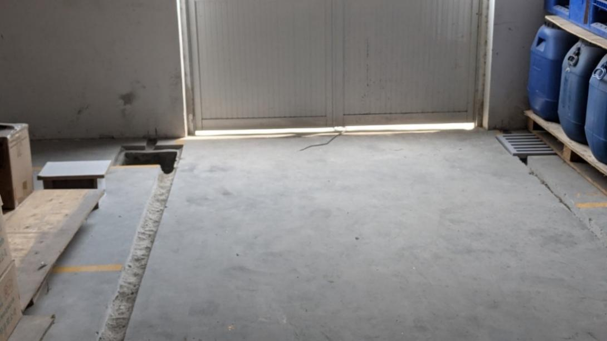
Hình 3. 16. Kho chứa hóa chất của cơ sở
- Biện pháp ứng phó sự cố rò rỉ, tràn hóa chất:
Xảy ra sự cố
Kết hợp khắc phục sự cố
Thu gom chất thải, vệ sinh môi trường
Cúp điện, thực hiện ngăn chặn, cô lập hiện trường
Tổ chức khắc phục sự cố
Thông báo cho cơ sở PCCC & Cứu nạn, cứu hộ và các cơ quan chức năng
Đưa người bị nạn cấp cứu, sơ tán người và tài sản ra khỏi khu vực xảy ra sự cố
Thông báo cho lãnh đạo Công ty
Nếu xả ra rò rỉ lớn
Hình 3. 17. Sơ đồ ứng phó sự cố rò rỉ hóa chất
Khi xảy ra sự cố thì nhân viên sẽ báo động sơ tán những người không phận sự ra khỏi khu vực xảy ra sự cố, nếu có người bị nạn thì phải di chuyển nạn nhân ra khỏi khu vực nguy hiểm và tiến hành sơ cấp cứu trước khi chuyển đến cơ sở y tế.
Sơ tán ngay những nguồn có thể gây nguy hiểm hoặc các tác nhận gây ra sự cố tiếp theo.
Sau khi sơ tán người và tài sản thì cô lập vùng nguy hiểm, cảnh báo cho người không phận sự không được tập trung tại khu vực xảy ra sự cố
Khi hóa chất bị tràn, không dung nước cũng như không được phép để hóa chất chảy tràn vào hệ thống cống. Cô lập vùng tràn hóa chất bằng mùn cưa, cát, giẻ thấm... sau đó thu gom toàn bộ vào thùng chứa phù hợp, niêm cất, dán nhãn, lưu kho CTNH.
- Biện pháp đảm bảo an toàn thực phẩm
Để đảm bảo vấn đề vệ sinh an toàn thực phẩm, cơ sở rất cẩn trọng trong việc lựa chọn đơn vị cung cấp suất ăn công nghiệp, cụ thể:
Lựa chọn đơn vị cung cấp suất ăn tập thể có uy tín trong khu vực, có giấy chứng nhận vệ sinh an toàn thực phẩm.
Đơn vị cung cấp suất ăn tập thể phải được kiểm tra về vệ sinh an toàn thực phẩm do Chi cục an toàn vệ sinh thực phẩm thực hiện định kỳ 03 tháng/lần.
- Phòng ngừa, ứng phó sự cố do bệnh nghề nghiệp
Để hạn chế những ảnh hưởng xấu đến sức khỏe người lao động, cơ sở sẽ thực hiện các biện pháp sau:
Định kỳ 06 tháng/lần, tổ chức khám sức khỏe định kỳ cho công nhhân viên làm việc tại cơ sở.
Định kỳ 01 năm/lần, tiến hành quan trắc môi trường vệ sinh lao động, lập hồ sơ vệ sinh lao động nộp lên cơ quan quản lý theo đúng quy định.
Áp dụng các biện pháp xử lý khí thải, nước thải như đã nêu trên.
Giữ gìn vệ sinh khuôn viện cơ sở. Trồng nhiều cây xanh nhằm đảm bảo không khí xung quanh cơ sở an toàn cho công nhân.
d. Biện pháp giảm thiểu các tác động xấu đến an toàn giao thông và trật tự - an ninh, kinh tế - xã hội tại địa phương
Để giảm thiểu các tác động xấu đến tình hình an ninh, trật tự, xã hội tại địa phương trong suốt quá trình hoạt động sản xuất của cơ sở như tại nạn giao thông, trật tự xã hội tại địa phương, chủ cơ sở đã thực hiện các biện pháp sau:
- Ưu tiên tuyển dụng lao động địa phương khi có đủ điều kiện tuyển dụng nhằm hạn chế mâu thuẫn giữa công nhân nơi khác và công nhân tại địa phương.
- Phổ biến phong tục tập quá cho đội ngũ công nhân nhập cư tham gia làm việc tại cơ sở.
- Ban hành và phổ biện nội quy, quy định lao động cho toàn thể công nhân viên và có biện pháp cưỡng chế việc thực hiện.
- Nghiêm chỉnh thực hiện các quy định về đăng ký tạm trú, tạm vắng cho công nhân viên trong cơ sở. Quản lý chặt chẽ công nhân viên, kết hợp với chính quyền địa phương để quản lý công nhân nhập cư, phối hợp kịp thời với lực lượng công an để xác minh, điều tra, giải quyết kịp thời các vụ việc xảy ra.
- Phối hợp thường xuyên, chặt chẽ với tổ chức Công đoàn để nắm bắt, giải quyết kịp thời các vụ đình công, cũng như quan tâm, chăm lo cho công nhân.
- Tổ chức, thành lập chỉ đạo hoạt động của lực lượng bảo vệ, xây dựng phong trào quần chúng bảo vệ an ninh trật tự.
- Tuyên truyền, vận động công nhân viên không uống rượu bia, chất kích thích khi điều khiển phương tiện tham gia giao thông để tránh xảy ra tai nạn đáng tiếc.
- Tổ chức và khuyến khích công nhân tham gia các hoạt động các hoạt động thể dục, thể thao, vui chơi, giải trí lành mạnh.

3.7. CÔNG TRÌNH, BIỆN PHÁP BẢO VỆ MÔI TRƯỜNG KHÁC
c. Biện pháp phòng ngừa, giảm thiểu nhiệt dư, nhiệt thừa
Để hạn chế ảnh hưởng của nhiệt, đảm bảo môi trường vi khí hậu tốt cho công nhân làm việc, Chủ cơ sở áp dụng một số biện pháp sau:
- Thiết kế, xây dựng nhà xưởng thoáng mát.
- Ánh sáng: Trang bị đèn chiếu sáng, đảm bảo cung cấp anh sáng theo tiêu chuẩn và không gây hại cho mắt công nhân. Bố trí hợp lý nguồn sáng để tăng cường độ chiếu sáng tại chỗ cho công việc cần độ chính xác cao. Kết hợp chiếu sáng chung và chiếu sáng tại chỗ.
- Cách ly khu vực sản xuất phát sinh nhiệt với khu vực xung quanh, trang bị quạt hút nhằm đối lưu không khí tại khu vực phát sinh nhiệt với môi trường bên ngoài nhà xưởng.
- Đối với nhiệt phát sinh tại phòng máy nén khí, trang bị hệ quạt hút thiết kế bố trí vừa cấp khí mới và hệ thống quạt hút giúp lấy lượng nhiệt dư ra ngoài, điều hòa nhiệt độ phòng máy nén khí.
- Trồng và chăm sóc cây xanh, thảm cỏ trong khuôn viên cơ sở. Cây xanh, thảm cỏ có tác dụng che nắng, hút bớt bức xạ mặt trời, hút và giữ bụi, lọc sạch không khí, hút tiếng ồn và che chắn tiếng ồn.
Tóm lại, việc hạn chế ảnh hưởng nhiệt và cải tạo môi trường vi khí hậu là một công tác khá quan trọng. Tình trạng xấu của môi trường vi khí hậu không chỉ ảnh hưởng tới công nghệ, chất lượng sản phẩm không đạt mà còn ảnh hưởng tới cường độ lao động của người công nhân sản xuất: điều kiện lao động nóng, bụi, hơi khí độc hại khắc nghiệt không chỉ ảnh hưởng tới sức khỏe mà còn ảnh hưởng tới năng suất lao động của họ.

3.8. CÁC NỘI DUNG THAY ĐỔI SO VỚI QUYẾT ĐỊNH PHÊ DUYỆT KẾT QUẢ THẨM ĐỊNH BÁO CÁO ĐÁNH GIÁ TÁC ĐỘNG MÔI TRƯỜNG
Cơ sở đã được Ủy ban nhân dân Tỉnh Bình Phước phê duyệt Quyết định số 13/QĐ-UBND ngày 06/01/2020 về việc phê duyệt Báo cáo đánh giá tác động môi trường cho cơ sở: “Nhà máy sản xuất sổ sách, bìa rời, album, lịch và các đồ dùng tương tự với quy mô 15 triệu sản phẩm/năm”. Tuy nhiên, khi cơ sở đi vào hoạt động có một số điểm thay đổi so với Báo cáo ĐTM được phê duyệt, cụ thể như sau:

Bảng 3. 39. Tổng hợp những nội dung thay đổi so với ĐTM được phê duyệt
STT | Hạng mục | Nội dung đã được phê duyệt | Nội dung thay đổi | Ghi chú
1 | Các hạng mục công trình xây dựng | Tổng diện tích: 19.594,8 m²  Các hạng mục công trình gồm: Nhà xưởng, văn phòng và các công trình phụ trợ thuê lại của Công ty TNHH Plastic Greentech | Tổng diện tích: 58.902,4 m², gồm:  + Diện tích 19.594,8 m²: Các hạng mục công trình gồm: Nhà xưởng, văn phòng và các công trình phụ trợ thuê lại của Công ty TNHH Plastic Greentech  + Diện tích 39.307,6 m²: Các hạng mục công trình gồm: Nhà xưởng, văn phòng và các công trình phụ trợ thuê lại của Công ty TNHH Plastic Gainlucky | Hiện cơ sở đang thực hiện hoạt động sản xuất ở phần diện tích thuê lại của Công ty TNHH Plastic Greentech  Phần diện tích thuê lại của Công ty TNHH Plastic Gainlucky đang tâp kết các máy móc phục vụ nâng công suất nhưng chưa đưa vào hoạt động
2 | Công suất sản xuất | Bố trí lắp đặt 62 máy móc, thiết bị phục vụ sản xuất với công suất là 15.000.000 sản phẩm/năm | Đã tập kết và lắp đặt 334 máy móc, thiết bị phục vụ sản xuất với công suất là 55.000.000 sản phẩm/năm | Các máy móc phục vụ nâng công suất chưa đi vào hoạt động.  Công suất sản xuất hiện hữu của cơ sở hiện vẫn chưa vượt công suất 15.000.000 sản phẩm/năm
3 | Hệ thống xử lý hơi dung môi | Lắp đặt 01 hệ thống xử lý hơi dung môi công suất 30.000 m³/giờ bằng phương pháp hấp phụ | Lắp đặt 02 hệ thống xử lý hơi dung môi có cùng công nghệ và công suất 30.000 m³/giờ bằng phương pháp hấp phụ | Lắp đặt trên phần diện tích thuê lại của Công ty TNHH Plastic Greentech
(Nguồn: Công ty TNHH Chuangyuan Việt Nam, năm 2023)
Đánh giá tác động của các thay đổi nêu trên:
Về các hạng mục công trình xây dựng:
Chủ cơ sở thực hiện thuê lại nhà xưởng đã xây dựng hoàn thiện của Công ty TNHH Plastic Gainlucky để thực hiện nâng công suất. Phần nhà xưởng mở rộng đã được Công ty TNHH Plastic Gainlucky hoàn thiện các thủ tục pháp lý, Chủ cơ sở giữ nguyên, không thực hiện cải tạo xây dựng bổ sung thêm các hạng mục công trình khác do đó không gây ảnh hưởng đến môi trường xung quanh.
Về công suất sản xuất:
Hiện tại, Chủ cơ sở đã lắp đặt các máy móc phục vụ nâng công suất tại nhà xưởng mở rộng và 02 máy in bổ sung tại nhà xưởng hiện hữu nhưng chưa đưa vào hoạt động. Chủ cơ sở đã được Ban quản lý Khu kinh tế Tỉnh Bình Phước cấp Giấy chứng nhận đăng ký đầu tư mã số 6553128640, chứng nhận lần đầu ngày 25 tháng 04 năm 2019, chứng nhận điều chỉnh lần thứ 9 ngày 01 tháng 08 năm 2023 cho công suất sản xuất là 55.000.000 sản phẩm/năm.
Chủ cở thực hiện thủ tục xin cấp Giấy phép môi trường và chỉ thực hiện hoạt động nâng công suất sau khi được cấp Giấy phép môi trường.
Về hệ thống xử lý hơi dung môi:
Sau khi nâng công suất, Chủ cơ sở sẽ cho hoạt động tất cả 06 máy in đã lắp đặt tại nhà xưởng hiện hữu và bổ sung thêm 01 máy in khô tại nhà xưởng mở rộng nhằm tăng công suất sản xuất.
Đối với máy in khô có đặc điểm là không sử dụng hơi dung môi để pha loãng mực in cũng như không cần rửa bản in do đó không phát sinh hơi dung môi và nước thải.
Đối với 06 máy in (gồm 04 máy in bốn màu và 02 máy in hai màu) sử dụng mực in lỏng, theo đánh giá trong giai đoạn nâng công suất đã trình bày ở phía trên nồng độ hơi dung môi phát sinh sau khi nâng công suất tại công đoạn in tương đối thấp, nằm trong giới hạn cho phép của QCVN 20:2009/BTNMT – Quy chuẩn kỹ thuật quốc gia về khí thải công nghiệp đối với một số chất hữu cơ.
Tuy nhiên, để đảm bảo giảm thiểu các tác động đến công nhân làm việc trong khu vực, Chủ cơ sở đã lắp đặt 02 hệ thống xử lý hơi dung môi phát sinh trước thoát ra môi trường bên ngoài nhà xưởng bằng ống khói.
.

CHƯƠNG IV. NỘI DUNG ĐỀ NGHỊ CẤP GIẤY PHÉP MÔI TRƯỜNG

4.1. Nội dung đề nghị cấp phép đối với nước thải

4.1.1. Nội dung đề nghị cấp phép xả nước thải
Nước thải sinh hoạt được xử lý sơ bộ bằng bể tự hoại và nước thải sản xuất sau HTXLNT công suất 10 m³/ngày.đêm tại cơ sở được đấu nối vào hệ thống thu gom xử lý nước thải tập trung của KCN Nam Đồng Phú, không xả ra môi trường.
Cơ sở đã ký biên bản thảo thuận đấu nối và bàn giao số 19/TTĐN ngày 26/03/2020 với Công ty Cổ phần Khu công nghiệp Bắc Đông Phú (Chủ đầu tư xây dựng và kinh doanh hạ tầng KCN Nam Đồng Phú và là đơn vị vận hành hệ thống xử lý nước thải tập trung của KCN Nam Đồng Phú).
Đối với phần nhà xưởng mở rộng, Công ty TNHH Plastic Gainlucky (Chủ đơn vị cho thuê nhà xưởng) đã ký biên bản thỏa thuận đấu nối và bàn giao số 18/TTĐN ngày 20/05/2019 với Công ty Cổ phần Khu công nghiệp Bắc Đông Phú (Chủ đầu tư xây dựng và kinh doanh hạ tầng KCN Nam Đồng Phú và là đơn vị vận hành hệ thống xử lý nước thải tập trung của KCN Nam Đồng Phú).

4.1.2. Yêu cầu bảo vệ môi trường đối với thu gom, xử lý nước thải
4.1.2.1. Công trình, biện pháp thu gom, xử lý nước thải và hệ thống, thiết bị quan trắc nước thải tự động, liên tục
(1). Mạng lưới thu gom nước thải từ các nguồn phát sinh nước thải để đưa về hệ thống xử lý nước thải
- Đối với phần nhà xưởng đã được phê duyệt trong báo cáo đánh giá tác động môi trường:
+ Nước thải sinh hoạt: Nước thải sinh hoạt từ khu vệ sinh được thu gom bằng đường ống uPVC Ø114 dẫn về 03 bể tự hoại 05 ngăn để xử lý sơ bộ trước khi đấu nối về hố ga thu gom nước thải của KCN Nam Đồng Phú trên đường số 1.
+ Nước thải sản xuất: Nước thải từ công đoạn rửa trục in, bản in được thu gom bằng ống PVC Ø200, i = 0,5% với tổng chiều dài khoảng 40m dẫn về HTXLNT công suất 10 m³/ngày.đêm. Nước thải sau khi xử lý đạt tiêu chuẩn tiếp nhận nước thải của KCN Nam Đồng Phú được thu gom theo đường ống PVC Ø200, i = 0,5% về hố ga thu gom nước thải của KCN Nam Đồng Phú.
- Đối với phần nhà xưởng mở rộng:
+ Nước thải sinh hoạt: Nước thải sinh hoạt từ khu vệ sinh được thu gom bằng đường ống uPVC Ø114 dẫn về 08 bể tự hoại 05 ngăn để xử lý sơ bộ tại phần nhà xưởng thuê lại của Công ty TNHH Plastic Gainlucky trước khi đấu nối về hố ga thu gom nước thải của KCN Nam Đồng Phú trên đường số 3
+ Nước thải sản xuất: tại nhà xưởng thuê của Công ty TNHH Plastic Gainlucky không phát sinh nước thải sản xuất.
(2). Công trình, thiết bị xử lý nước thải
- Tóm tắt quy trình công nghệ: Nước thải từ quá trình sản xuất → Bể thu gom → Bể điều hòa → Bể trộn → Bể keo tụ → Bể tạo bông → Bể lắng hóa lý → Bể sinh học hiếu khí → Bể lắng sinh học → Bể khử trùng → Hố ga thu gom nước thải của KCN Nam Đồng Phú → Hệ thống thu gom, xử lý nước thải tập trung của KCN Nam Đồng Phú
- Công suất thiết kế: 10 m³/ngày.đêm
- Hóa chất sử dụng: CaO, PAC, Polymer, Clorine (hoặc các hóa chất khác tương đương, đảm bảo chất lượng nước sau xử lý đạt yêu cầu và không phát sinh thêm chất ô nhiễm theo tiêu chuẩn tiếp nhận nước thải đầu vào hệ thống thu gom, xử lý nước thải tập trung của Khu công nghiệp Nam Đồng Phú)
(3). Hệ thống, thiết bị quan trắc nước thải tự động, liên tục
Không thuộc đối tượng phải lắp đặt
(4). Biện pháp, công trình, thiết bị phòng ngừa, ứng phó sự cố
- Thường xuyên theo dõi hoạt động của hệ thống xử lý nước thải, bảo dưỡng định kỳ máy móc, giám sát tình trạng hoạt động của các bể xử lý để có biện pháp khắc phục kịp thời.
- Bố trí nhân viên kỹ thuật vận hành trạm xử lý nước thải công suất 10 m³/ngày.đêm thực hiện vận hành và ghi chép vào sổ nhật ký vận hành hàng ngày.
- Đảm bảo vận hành hệ thống theo đúng quy trình vận hành đã xây dựng.
- Vận hành và bảo trì các máy móc thiết bị trong hệ thống thường xuyên, theo hướng dẫn của nhà cung cấp.
- Trang bị các thiết bị dự phòng cho hệ thống xử lý như máy bơm, bơm định lượng. Thường xuyên kiểm tra đường ống, thiết bị, kịp thời khắc phục các sự cố rò rỉ, tắc nghẽn.
- Trường hợp trạm xử lý nước thải có sự cố nghiêm trọng, chưa thể khắc phục ngay, sẽ tạm dừng sản xuất để khắc phục sự cố. Sau khi đã khắc phục sự cố xong hệ thống xử lý công suất 10 m³/ngày mới tiếp tục vận hành sản xuất, bảo đảm nước thải được xử lý đạt yêu cầu khi đấu nối vào hệ thống thu gom, xử lý nước thải của Khu công nghiệp Nam Đồng Phú.
4.1.2.2. Kế hoạch vận hành thử nghiệm
(1) Thời gian vận hành thử nghiệm: từ 06 tháng kể từ ngày được cấp Giấy phép môi trường
(2) Công trình, thiết bị xử lý nước thải phải vận hành thử nghiệm
- Hệ thống xử lý nước thải 10 m³/ngày.đêm.
(3) Vị trí lấy mẫu
- Hệ thống xử lý nước thải 10 m³/ngày.đêm: Trước hệ thống xử lý và sau hệ thống xử lý.
(4) Chất ô nhiễm chính và giá trị giới hạn cho phép của chất ô nhiễm
Trong quá trình vận hành thử nghiệm, Công ty phải giám sát các chất ô nhiễm có trong dòng khí thải và đánh giá hiệu quả xử lý của hệ thống xử lý nước thải theo giá trị giới hạn cho phép quy định của Tiêu chuẩn tiếp nhận KCN Nam Đồng Phú.
(5) Tần suất lấy mẫu
Loại hình sản xuất của cơ sở không thuộc loại hình sản xuất, kinh doanh, dịch vụ có nguy cơ gây ô nhiễm môi trường, không thuộc đối tượng quy định tại Cột 3 Phụ lục II ban hành kèm theo Nghị định 08/2022/NĐ-CP. Căn cứ theo quy định tại Điều 5, Thông tư 02/2022/TT-BTNMT ngày 10/01/2022 quy định chi tiết thi hành một số điều của Luật Bảo vệ môi trường, việc quan trắc chất thải do Chủ cơ sở quyết định nhưng phải đảm bảo quan trắc ít nhất 03 mẫu đơn trong 03 ngày liên tiếp của giai đoạn vận hành ổn định các công trình xử lý chất thải.
- Tần suất quan trắc: 1 ngày/lần trong 03 ngày liên tiếp của thời gian vận hành thử nghiệm hệ thống xử lý.
4.1.2.3. Các yêu cầu về bảo vệ môi trường
- Thu gom, xử lý nước thải phát sinh từ hoạt động của Cơ sở, đảm bảo theo yêu cầu đấu nối, tiếp nhận nước thải của Chủ đầu tư xây dựng và kinh doanh hạ tầng KCN Nam Đồng Phú, không xả trực tiếp ra môi trường.
- Có sở nhật ký vận hành, ghi chép đầy đủ thông tin của quá trình vận hành công trình xử lý nước thải.
- Đảm bảo bố trí nguồn lực, thiết bị, hóa chất để thường xuyên vận hành hiệu quả các hệ thống, công trình thu gom, xử lý nước thải.
- Công ty chịu hoàn toàn trách nhiệm về việc thực hiện đấu nối nước thải về hệ thống thu gom, xử lý nước thải tập trung của KCN Nam Đồng Phú.

4.2. Nội dung đề nghị cấp phép đối với khí thải

4.2.1. Nội dung đề nghị cấp phép xả khí thải
4.2.1.1. Nguồn phát sinh khí thải
- Nguồn số 01: Hơi dung môi phát sinh tại máy in 2 màu số 1.
- Nguồn số 02: Hơi dung môi phát sinh tại máy in 2 màu số 2.
- Nguồn số 03: Hơi dung môi phát sinh tại máy in 4 màu số 1.
- Nguồn số 04: Hơi dung môi phát sinh tại máy in 4 màu số 2.
- Nguồn số 05: Hơi dung môi phát sinh tại máy in 4 màu số 3.
- Nguồn số 06: Hơi dung môi phát sinh tại máy in 4 màu số 4.
4.2.1.2. Dòng khí thải, vị trí xả khí thải
(1). Vị trí xả khí thải
- Dòng số 01: Khí thải tại ống khói sau HTXL hơi dung môi số 1, tọa độ vị trí xả khí thải: X = 1.258.774; Y = 563.292.
- Dòng số 02: Khí thải tại ống khói sau HTXL hơi dung môi số 2, tọa độ vị trí xả khí thải: X = 1.258.775; Y = 563.291.
(Hệ tọa độ VN 2000, kinh tuyến 107⁰45’ múi chiếu 3⁰)
(2). Lưu lượng xả khí thải lớn nhất
- Dòng số 01: Lưu lượng xả khí khí thải lớn nhất 30.000 m³/giờ.
- Dòng số 02: Lưu lượng xả khí khí thải lớn nhất 30.000 m³/giờ.
4.2.1.3. Phương thức xả khí thải
- Dòng số 01: Khí thải sau xử lý được xả ra môi trường qua ống khói thải tương ứng, xả liên tục 24/24 giờ khi hoạt động.
- Dòng số 02: Khí thải sau xử lý được xả ra môi trường qua ống khói thải tương ứng, xả liên tục 24/24 giờ khi hoạt động.
6.2.1.4. Các chất ô nhiễm và giá trị giới hạn của các chất ô nhiễm
Chất lượng khí thải trước khi xả vào môi trường phải đảm bảo đáp ứng yêu cầu về bảo vệ môi trường, QCVN 19:2009/BTNMT, Cột B, Kv=1; Kp=0,9 – Quy chuẩn kỹ thuật quốc gia về khí thải công nghiệp đối với bụi và các chất vô cơ, QCVN 20:2009/BTNMT – Quy chuẩn kỹ thuật quốc gia về khí thải công nghiệp đối với một số chất hữu cơ, cụ thể được trình bày như sau:

Bảng 4. 2. Giá trị giới hạn của các chất ô nhiễm theo dòng khí thải trước khi xả vào môi trường
TT | Thông số | Đơn vị | QCVN 19:2009/BTNMT, Cột B, Kv=1; Kp=0,9 | QCVN 20:2009/BTNMT | Tần suất quan trắc định kỳ | Quan trắc tự động, liên tục
1 | Bụi | mg/Nm³ | 180 | - | Không thuộc đối tượng thực hiện quan trắc định kỳ | Không thuộc đối tượng phải quan trắc bụi, khí thải tự động, liên tục
2 | n-Heptane | mg/Nm³ | - | 2.000 | Không thuộc đối tượng thực hiện quan trắc định kỳ

4.2.2. Yêu cầu bảo vệ môi trường đối với thu gom, xử lý khí thải
4.2.2.1. Công trình, biện pháp thu gom, xử lý khí thải và hệ thống, thiết bị quan trắc khí thải tự động, liên tục
(1). Mạng lưới thu gom khí thải từ các nguồn phát sinh bụi, khí thải để đưa về hệ thống xử lý bụi, khí thải:
Hơi dung môi phát sinh từ nguồn số 1, 2, 3, 4 sẽ được thu gom bằng các chụp hút có kích thước DxR = 1.300 x 700mm được lắp đặt bên trên các máy in. Hơi dung môi theo các đường ống thu gom nhánh có đường kính từ 200-400mm về đường ống thu gom chính có đường kính 400, 500mm và về hệ thống xử lý hơi dung môi số 1 công suất 30.000 m³/giờ để xử lý trước khi thoát ra bên ngoài thông qua ống khói cao 12m, đường kính 0,5m.
Hơi dung môi phát sinh từ nguồn số 5, 6 sẽ được thu gom bằng các chụp hút có kích thước DxR = 1.300 x 700mm được lắp đặt bên trên các máy in. Hơi dung môi theo các đường ống thu gom nhánh có đường kính từ 200-400mm về đường ống thu gom chính có đường kính 400, 500mm và về hệ thống xử lý hơi dung môi số 2 công suất 30.000 m³/giờ để xử lý trước khi thoát ra bên ngoài thông qua ống khói cao 12m, đường kính 0,5m.
(2). Công trình, thiết bị xử lý khí thải
02 HTXL hơi dung môi tại cơ sở có cùng công nghệ, công suất xử lý như sau:
- Tóm tắt quy trình công nghệ: Hơi dung môi → Chụp hút → Ống thu gom nhánh → Ống thu gom chính → Quạt hút → Thùng lọc than hoạt tính → Ống thải
- Công suất thiết kế: 30.000 m³/giờ/hệ thống.
(3). Hệ thống, thiết bị quan trắc khí thải tự động, liên tục
- Không thuộc đối tượng phải lắp đặt.
(4). Biện pháp, thiết bị quan trắc khí thải tự động, liên tục
- Đầu tư thiết kế hệ thống xử lý khí thải phù hợp với công suất, lưu lượng phát thải nhằm tránh tình trạng quá tải của hệ thống.
- Tuân thủ các yêu cầu về bảo dưỡng định kỳ của nhà cung cấp thiết bị.
- Chuẩn bị một số bộ phận, thiết bị dự phòng đối với bộ phận dễ hư hỏng.
- Khi có sự cố, dừng hoạt động sản xuất, kiểm tra hệ thống xử lý khí thải.
- Trường hợp hệ thống xử lý khí thải gặp sự cố hoặc xử lý không đạt yêu cầu, ngừng hoạt động sản xuất để sửa chữa, khắc phục sự cố.
4.2.2.2. Kế hoạch vận hành thử nghiệm
(1) Thời gian vận hành thử nghiệm: từ 06 tháng kể từ ngày được cấp Giấy phép môi trường.
(2) Công trình, thiết bị xử lý khí thải phải vận hành thử nghiệm
- Hệ thống xử lý hơi dung môi số 1, công suất 30.000 m³/giờ.
- Hệ thống xử lý hơi dung môi số 2, công suất 30.000 m³/giờ.
(3) Vị trí lấy mẫu
- Hệ thống xử lý hơi dung môi số 01 công suất 30.000 m³/giờ, tại ống khói số 01.
- Hệ thống xử lý hơi dung môi số 02 công suất 30.000 m³/giờ, tại ống khói số 02.
(4) Chất ô nhiễm chính và giá trị giới hạn cho phép của chất ô nhiễm
Trong quá trình vận hành thử nghiệm, Công ty phải giám sát các chất ô nhiễm có trong khí thải và đánh giá hiệu quả xử lý của hệ thống xử lý khí tải theo giá trị giới hạn cho phép quy định tại Mục 2.1.4 của báo cáo này.
(5) Tần suất lấy mẫu
Loại hình sản xuất của cơ sở không thuộc loại hình sản xuất, kinh doanh, dịch vụ có nguy cơ gây ô nhiễm môi trường, không thuộc đối tượng quy định tại Cột 3 Phụ lục II ban hành kèm theo Nghị định 08/2022/NĐ-CP. Căn cứ theo quy định tại Điều 5, Thông tư 02/2022/TT-BTNMT ngày 10/01/2022 quy định chi tiết thi hành một số điều của Luật Bảo vệ môi trường, việc quan trắc chất thải do Chủ cơ sở quyết định nhưng phải đảm bảo quan trắc ít nhất 03 mẫu đơn trong 03 ngày liên tiếp của giai đoạn vận hành ổn định các công trình xử lý chất thải.
- Tần suất quan trắc: 1 ngày/lần trong 03 ngày liên tiếp của thời gian vận hành thử nghiệm hệ thống xử lý.
4.2.2.3. Các yêu cầu về bảo vệ môi trường
- Thu gom, xử lý bụi, khí thải phát sinh từ hoạt động của Cơ sở, bảo đảm đáp ứng quy định về giá trị giới hạn cho phép của chất ô nhiễm trước khi xả thải ra môi trường.
- Có sổ nhật ký vận hành, ghi chép đầy đủ thông tin của quá trình vận hành thử nghiệm công trình xử lý khí thải tại xưởng sản xuất ống thẳng.
- Trong quá trình vận hành thử nghiệm, thực hiện thực hiện nghiêm túc, đầy đủ trách nhiệm các nội dung quy định tại khoản 7 và khoản 8 Điều 31 Nghị định số 08/2022/NĐ-CP. Trường hợp có thay đổi kế hoạch vận hành thử nghiệm theo Giấy phép môi trường này thì phải thực hiện trách nhiệm theo quy định tại khoản 5 Điều 31 Nghị định số 08/2022/NĐ-CP.
- Trước khi kết thúc vận hành thử nghiệm 45 ngày, chủ Cơ sở phải gửi báo cáo kết quả vận hành thử nghiệm đến Sở Tài nguyên và Môi trường tỉnh Bình Phước theo quy định.
- Đảm bảo bố trí đủ nguồn lực, thiết bị, hóa chất để thường xuyên vận hành hiệu quả các hệ thống, công trình thu gom, xử lý bụi, khí thải.
- Chịu trách nhiệm trước pháp luật khi có bất kỳ thông số nào không đạt yêu cầu quy định và phải dừng ngay việc xả bụi, khí thải để thực hiện các biện pháp khắc phục

4.3. Nội dung đề nghị cấp phép đối với chất thải, phòng ngừa và ứng phó sự cố môi trường

4.3.1. Quản lý chất thải
4.3.1.1. Chủng loại, khối lượng chất thải phát sinh
(1)Khối lượng, chủng loại chất thải nguy hại phát sinh thường xuyên
Bảng 4. 3. Khối lượng, chủng loại chất thải nguy hại phát sinh thường xuyên
Tên chất thải | Mã CTNH | Trạng thái  (Rắn/Lỏng/Bùn) | Số lượng (kg/năm)
Mực in thải có các thành phần nguy hại | 08 02 01 | Lỏng | 7.200
Bùn mực thải có các thành phần nguy hại | 08 02 02 | Bùn | 600
Hộp mực in thải có các thành phần nguy hại | 08 02 04 | Rắn | 50
Bóng đèn huỳnh quang và các loại thủy tinh hoạt tính thải | 16 01 06 | Rắn | 1.044
Dầu động cơ, hộp số và bôi trơn tổng hợp thải | 17 02 03 | Lỏng | 150
Bao bì mềm thải | 18 01 01 | Rắn | 2.412
Bao bì cứng thải bằng kim loại | 18 01 02 | Rắn | 500
Bao bì cứng thải bằng nhựa | 18 01 03 | Rắn | 72
Chất hấp thụ, vật liệu lọc (bao gồm cả vật liệu lọc dầu chưa nêu tại các mã khác), giẻ lau, vải bảo vệ thải bị nhiễm các thành phần nguy hại | 18 02 01 | Rắn | 17.532
Pin, ắc quy chì thải | 19 06 01 | Rắn | 10
Than hoạt tính (trong buồng hấp phụ) đã qua sử dụng từ quá trình xử lý khí thải | 12 01 04 | Rắn | 16
Cặn sạn thải | 08 01 01 | Rắn | 16.200
Tổng |  |  | 45.786
(2)Khối lượng, chủng loại chất thải rắn công nghiệp thông thường phát sinh
Bảng 4. 4. Khối lượng, chủng loại chất thải rắn công nghiệp thông thường phát sinh
TT | Tên chất thải | Mã CTCNTT | Khối lượng (kg/ngày)
1 | Bao bì thải, nilon | 18 01 08 | 36
2 | Giấy thừa, giấy vụn, giấy bóng, giấy thải từ quá trình cắt, kiểm tra | 18 01 05 | 7.272
3 | Các nẹp thiếc lò xo từ quá trình đóng gáy, đóng bía | 18 01 06 | 192
TỔNG KHỐI LƯỢNG |  |  | 7.500
(3)Khối lượng chất thải rắn sinh hoạt phát sinh

Bảng 4. 5. Khối lượng, chủng loại chất thải rắn sinh hoạt phát sinh
TT | Tên chất thải | Khối lượng (kg/ngày)
1 | Chất thải rắn sinh hoạt | 600
 | TỔNG KHỐI LƯỢNG | 600
4.3.1.2. Yêu cầu bảo vệ môi trường đối với việc lưu giữ chất thải rắn sinh hoạt, chất thải rắn công nghiệp thông thường, chất thải nguy hại
(1) Thiết bị, hệ thống, công trình lưu giữ chất thải nguy hại
Thiết bị lưu chứa: Bao bì; thùng, phuy, can có nắp đậy, chứa riêng đối với từng loại chất thải.
Kho lưu chứa:
- Diện tích kho lưu chứa CTNH:
+ Kho lưu chứa chất thải nguy hại: 40 m² (tại nhà xưởng đã được phê duyệt báo cáo đánh giá tác động môi trường).
- Thiết kế, cấu tạo: Kho chứa có tường bao quanh, lợp mái, sàn chống thấm, có bố trí rãnh thu gom dầu tràn, được trang bị thiết bị phòng cháy chữa cháy, có biển dấu hiệu cảnh báo, phòng ngừa theo quy định.
(2) Thiết bị, hệ thống, công trình lưu giữ chất thải rắn công nghiệp thông thường:
- Diện tích:
+ Kho chất thải rắn công nghiệp thông thường 1: 40m² (tại nhà xưởng đã được phê duyệt báo cáo đánh giá tác động môi trường)
+ Kho chứa chất thải rắn công nghiệp thông thường 2: 40 m² (tại nhà xưởng mở rộng)
+ Kho chất thải rắn công nghiệp thông thường 3: 125 m² (tại nhà xưởng mở rộng).
- Thiết kế, cấu tạo của kho: Tường gạch và tôn bao kính, mái tôn, nền bê tông cao và có biển cảnh báo.
(3) Thiết bị, hệ thống, công trình lưu giữ chất thải rắn sinh hoạt:
Thiết bị lưu chứa: Các thùng nhựa đựng chất thải sinh hoạt chuyên dụng, có nắp đậy.
Kho lưu chứa:
- Diện tích: 40m²
- Thiết kế, cấu tạo kho: Tường gạch bao kín, mái tôn, nền kho được bê tông hóa, có gờ chắn để ngăn nước mưa chảy tràn vào bên trong kho.
(4) Yêu cầu chung đối với thiết bị, hệ thống, công trình lưu giữ chất thải nguy hại, chất thải rắn công nghiệp thông thường, chất thải rắn sinh hoạt:
Các thiết bị, hệ thống, công trình lưu giữ chất thải nguy hại, chất thải rắn công nghiệp thông thường, chất thải rắn sinh hoạt phải đáp ứng đầy đủ yêu cầu theo quy định tại Thông tư số 02/2022/TT-BTNMT.

4.3.2. Yêu cầu về phòng ngừa và ứng phó sự cố môi trường
- Xây dựng, thực hiện phương án phòng ngừa, ứng phó đối với sự cố rò rỉ hóa chất và các sự cố khác theo quy định pháp luật.
- Thực hiện trách nhiệm phòng ngừa sự cố môi trường, chuẩn bị ứng phó sự cố môi trường, tổ chức ứng phó sự cố môi trường, phục hồi môi trường sau sự cố môi trường theo quy định tại Điều 122, Điều 124, Điều 125 và Điều 126 Luật Bảo vệ môi trường.
- Có trách nhiệm ban hành và tổ chức thực hiện kế hoạch phòng ngừa, ứng phó sự cố môi trường theo quy định của Luật Bảo vệ môi trường, Nghị định số 08/2022/NĐ-CP và phù hợp với nội dung phòng ngừa, ứng phó sự cố môi trường trong Giấy phép môi trường này. Trường hợp kế hoạch ứng phó sự cố môi trường được lồng ghép, tích hợp và phê duyệt cùng với kế hoạch ứng phó sự cố môi trường khác theo quy định tại điểm b khoản 6 Điều 124 Luật Bảo vệ môi trường thì phải bảo đảm có đầy đủ các nội dung theo quy định tại khoản 2 Điều 108 Nghị định số 08/2022/NĐ-CP.

4.4. Các yêu cầu khác về bảo vệ môi trường

4.4.1. Yêu cầu về cải tạo, phục hồi môi trường
Không thuộc đối tượng phải thực hiện cải tạo, phục hồi môi trường.

4.4.2. Yêu cầu về bồi hoàn đa dạng sinh học
Không thuộc đối tượng phải thực hiện bồi hoàn đa dạng sinh học.

4.4.3. Các yêu cầu khác về bảo vệ môi trường
- Quản lý các chất thải phát sinh trong quá trình hoạt động của Cơ sở bảo đảm các yêu cầu về vệ sinh môi trường và theo đúng các quy định pháp luật về bảo vệ môi trường.
- Giảm thiểu chất thải rắn phát sinh thông qua việc áp dụng các giải pháp tăng hiệu quả sản xuất.
- Báo cáo công tác bảo vệ môi trường định kỳ hằng năm và đột xuất; công khai thông tin môi trường và kế hoạch ứng phó sự cố môi trường theo quy định pháp luật.
- Thực hiện trách nhiệm nghiên cứu, áp dụng kỹ thuật hiện có tốt nhất theo lộ trình quy định tại Điều 53 Nghị định số 08/2022/NĐ-CP.
- Thực hiện đầy đủ trách nhiệm theo quy định pháp luật về bảo vệ môi trường và các quy định pháp luật khác có liên quan. Trường hợp các văn bản quy phạm pháp luật, quy chuẩn kỹ thuật môi trường nêu tại Giấy phép môi trường này có sửa đổi, bổ sung hoặc được thay thế thì thực hiện theo quy định tại văn bản mới.

CHƯƠNG V. KẾT QUẢ QUAN TRẮC MÔI TRƯỜNG CỦA CƠ SỞ

5.1. Kết quả quan trắc môi trường đình kỳ đối với nước thải
Chủ cơ sở đã phối hợp với đơn vị quan trắc thực hiện phân tích mẫu nước thải trước khi đấu nối vào KCN định kỳ năm 2021, 2022, 2023 như sau:

5.1.1. Kết quả quan trắc môi trường đình kỳ đối với nước thải năm 2021
- Tên đơn vị quan trắc: Công ty TNHH Môi trường Dương Huỳnh
- Địa chỉ trụ sở chính: 528/5A Vườn Lài, Phường An Phú Đông, Quận 12, Thành phố Hồ Chí Minh.
- Điện thoại liên hệ: 02822647647 – 0949825262
- Tên đơn vị quan trắc: Công ty TNHH Môi trường và An toàn Lao động Sao Việt.
- Địa chỉ trụ sở chính: 48/2A đường Bình Hòa 13, Khu phố Bình Đáng, Phường Bình Hòa, thành phố Thuận An, Bình Dương.
- Điện thoại liên hệ: 02743662529.
- Thông tin lấy mẫu:
Bảng 5. 1. Thông tin lấy mẫu quan trắc nước thải định kỳ năm 2021
STT | Vị trí lấy mẫu | Ký hiệu | Thời gian lấy mẫu | Thông số | Quy chuẩn so sánh
1 | Nước thải sau HTXL | NT1 | 16/03/2021 | Độ màu, pH, TSS, BOD₅, COD, Amoni, Tổng Nitơ, Tổng Phospho, Cadimi, Crom VI, Crom III, Chất hoạt động bề mặt, Tổng Coliform | Tiêu chuẩn tiếp nhận KCN Nam Đồng Phú
1 | Nước thải sau HTXL | NT1 | 21/06/2021 |  | Tiêu chuẩn tiếp nhận KCN Nam Đồng Phú
1 | Nước thải sau HTXL | NT1 | 29/10/2021 |  | Tiêu chuẩn tiếp nhận KCN Nam Đồng Phú
1 | Nước thải sau HTXL | NT1 | 25/11/2021 |  | Tiêu chuẩn tiếp nhận KCN Nam Đồng Phú
2 | Nước thải tại hố ga đấu nối KCN Nam Đồng Phú | NT2 | 16/03/2021 |  | Tiêu chuẩn tiếp nhận KCN Nam Đồng Phú
2 | Nước thải tại hố ga đấu nối KCN Nam Đồng Phú | NT2 | 21/06/2021 |  | Tiêu chuẩn tiếp nhận KCN Nam Đồng Phú
2 | Nước thải tại hố ga đấu nối KCN Nam Đồng Phú | NT2 | 29/10/2021 |  | Tiêu chuẩn tiếp nhận KCN Nam Đồng Phú
2 | Nước thải tại hố ga đấu nối KCN Nam Đồng Phú | NT2 | 25/11/2021 |  | Tiêu chuẩn tiếp nhận KCN Nam Đồng Phú
(Nguồn: Công ty TNHH Chuangyuan Việt Nam, năm 2021)

Bảng 5. 2. Kết quả quan trắc nước thải định kỳ năm 2021
TT | Thông số | Đơn vị | Quý 1 |  | Quý 2 |  | Quý 3 |  | Quý 4 |  | Tiêu chuẩn tiếp nhận KCN Nam Đồng Phú
TT | Thông số | Đơn vị | NT1 | NT2 | NT1 | NT2 | NT1 | NT2 | NT1 | NT2 | Tiêu chuẩn tiếp nhận KCN Nam Đồng Phú
1 | Độ màu | Pt-Co | 31,7 | 92,4 | 86,5 | 95 | 49 | 62 | 87,6 | 101 | 150
2 | pH | mg/l | 7,35 | 6,74 | 7,11 | 6,89 | 7,22 | 7,31 | 6,97 | 6,85 | 5,5-9
3 | TSS | mg/l | 34,6 | 73,6 | 59 | 64 | 35 | 59 | 57 | 69 | 100
4 | COD | mg/l | 70,6 | 113,5 | 66 | 70 | 92 | 102 | 72 | 80 | 150
5 | BOD₅ | mg/l | 3,4 | 40,2 | 34 | 37 | 39 | 46 | 35 | 39 | 50
6 | Amoni | mg/l | 1,44 | 5,14 | 6,75 | 6,91 | 3,06 | 4,09 | 6,67 | 6,98 | 10
7 | Tổng Nitơ | mg/l | 15,2 | 25,4 | 21,7 | 22 | 21,7 | 27,3 | 23 | 25,2 | 40
8 | Tổng Phospho | mg/l | 0,55 | 2,27 | 2,33 | 2,47 | 2,88 | 3,16 | 3,1 | 3,75 | 6
9 | Cadimi | mg/l | KPH | KPH | KPH | KPH | KPH | KPH | KPH | KPH | 0,1
10 | Crom VI | mg/l | KPH | 0,034 | 0,0024 | 0,0028 | KPH | KPH | KPH | KPH | 0,1
11 | Crom III | mg/l | KPH | 0,08 | KPH | KPH | KPH | KPH | KPH | KPH | 1
12 | Chất hoạt động bề mặt | mg/l | 0,02 | 0,21 | 0,036 | 0,04 | KPH | 0,088 | KPH | KPH | -
13 | Tổng Coliform | MPN/ 100ml | 2.100 | 4.300 | 3.300 | 3.500 | 3.300 | 4.900 | 3.600 | 3.400 | 5.000
(Nguồn: Công ty TNHH Chuangyuan Việt Nam, năm 2021)

5.1.2. Kết quả quan trắc môi trường đình kỳ đối với nước thải năm 2022
- Tên đơn vị quan trắc: Công ty TNHH Môi trường và An toàn Lao động Sao Việt.
- Địa chỉ trụ sở chính: 48/2A đường Bình Hòa 13, Khu phố Bình Đáng, Phường Bình Hòa, thành phố Thuận An, Bình Dương.
- Điện thoại liên hệ: 02743662529.
- Thông tin lấy mẫu:
Bảng 5. 3. Thông tin lấy mẫu quan trắc nước thải định kỳ năm 2022
STT | Vị trí lấy mẫu | Ký hiệu | Thời gian lấy mẫu | Thông số | Quy chuẩn so sánh
1 | Nước thải sau HTXL | NT1 | 10/03/2022 | Độ màu, pH, TSS, BOD₅, COD, Amoni, Tổng Nitơ, Tổng Phospho, Cadimi, Crom VI, Crom III, Chất hoạt động bề mặt, Tổng Coliform | Tiêu chuẩn tiếp nhận KCN Nam Đồng Phú
1 | Nước thải sau HTXL | NT1 | 13/06/2022 |  | Tiêu chuẩn tiếp nhận KCN Nam Đồng Phú
1 | Nước thải sau HTXL | NT1 | 12/09/2022 |  | Tiêu chuẩn tiếp nhận KCN Nam Đồng Phú
1 | Nước thải sau HTXL | NT1 | 27/11/2022 |  | Tiêu chuẩn tiếp nhận KCN Nam Đồng Phú
2 | Nước thải tại đầu ra đấu nối KCN Nam Đồng Phú | NT2 | 10/03/2022 |  | Tiêu chuẩn tiếp nhận KCN Nam Đồng Phú
2 | Nước thải tại đầu ra đấu nối KCN Nam Đồng Phú | NT2 | 13/06/2022 |  | Tiêu chuẩn tiếp nhận KCN Nam Đồng Phú
2 | Nước thải tại đầu ra đấu nối KCN Nam Đồng Phú | NT2 | 12/09/2022 |  | Tiêu chuẩn tiếp nhận KCN Nam Đồng Phú
2 | Nước thải tại đầu ra đấu nối KCN Nam Đồng Phú | NT2 | 27/11/2022 |  | Tiêu chuẩn tiếp nhận KCN Nam Đồng Phú
(Nguồn: Công ty TNHH Chuangyuan Việt Nam, năm 2022)

Bảng 5. 4. Kết quả quan trắc nước thải định kỳ năm 2022
TT | Thông số | Đơn vị | Quý 1 |  | Quý 2 |  | Quý 3 |  | Quý 4 |  | Tiêu chuẩn tiếp nhận KCN Nam Đồng Phú
TT | Thông số | Đơn vị | NT1 | NT2 | NT1 | NT2 | NT1 | NT2 | NT1 | NT2 | Tiêu chuẩn tiếp nhận KCN Nam Đồng Phú
1 | Độ màu | Pt-Co | 72 | 78 | 72 | 78 | 71 | 73 | 85,6 | 89 | 150
2 | pH | mg/l | 7,32 | 7,36 | 7,31 | 7,32 | 7,21 | 7,25 | 6,8 | 6,5 | 5,5-9
3 | TSS | mg/l | 52 | 61 | 52 | 61 | 50 | 57 | 59 | 71 | 100
4 | COD | mg/l | 45 | 72 | 45 | 72 | 48 | 68 | 70 | 78 | 150
5 | BOD₅ | mg/l | 21 | 31 | 22 | 29 | 21 | 25 | 34 | 37 | 50
6 | Amoni | mg/l | 1,67 | 1,98 | 1,67 | 1,98 | 1,77 | 1,92 | 6,73 | 6,99 | 10
7 | Tổng Nitơ | mg/l | 27 | 29,2 | 27 | 29,2 | 24,7 | 28,6 | 21 | 24,2 | 40
8 | Tổng Phospho | mg/l | 1,17 | 2,34 | 1,17 | 2,34 | 1,14 | 2,21 | 3,5 | 3,9 | 6
9 | Cadimi | mg/l | KPH | KPH | KPH | KPH | KPH | KPH | KPH | KPH | 0,1
10 | Crom VI | mg/l | KPH | KPH | KPH | KPH | KPH | KPH | KPH | KPH | 0,1
11 | Crom III | mg/l | KPH | KPH | KPH | KPH | KPH | KPH | KPH | KPH | 1
12 | Chất hoạt động bề mặt | mg/l | KPH | KPH | KPH | KPH | KPH | KPH | KPH | KPH | -
13 | Tổng Coliform | MPN/ 100ml | 2.100 | 2.400 | 2.100 | 2.100 | 2.400 | 2.800 | 2.800 | 2.900 | 5.000
(Nguồn: Công ty TNHH Chuangyuan Việt Nam, năm 2022)

5.1.3. Kết quả quan trắc môi trường đình kỳ đối với nước thải năm 2023
- Tên đơn vị quan trắc: Công ty TNHH Môi trường và An toàn Lao động Sao Việt.
- Địa chỉ trụ sở chính: 48/2A đường Bình Hòa 13, Khu phố Bình Đáng, Phường Bình Hòa, thành phố Thuận An, Bình Dương.
- Điện thoại liên hệ: 02743662529.
- Thông tin lấy mẫu:
Bảng 5. 5. Thông tin lấy mẫu quan trắc nước thải định kỳ năm 2023
STT | Vị trí lấy mẫu | Ký hiệu | Thời gian lấy mẫu | Thông số | Quy chuẩn so sánh
1 | Nước thải sau HTXL | NT1 | 01/03/2023 | Độ màu, pH, TSS, BOD₅, COD, Amoni, Tổng Nitơ, Tổng Phospho, Cadimi, Crom VI, Crom III, Chất hoạt động bề mặt, Tổng Coliform | Tiêu chuẩn tiếp nhận KCN Nam Đồng Phú
1 | Nước thải sau HTXL | NT1 | 01/06/2023 |  | Tiêu chuẩn tiếp nhận KCN Nam Đồng Phú
1 | Nước thải sau HTXL | NT1 | 07/09/2023 |  | Tiêu chuẩn tiếp nhận KCN Nam Đồng Phú
2 | Nước thải tại đầu ra đấu nối KCN Nam Đồng Phú | NT2 | 01/03/2023 |  | Tiêu chuẩn tiếp nhận KCN Nam Đồng Phú
2 | Nước thải tại đầu ra đấu nối KCN Nam Đồng Phú | NT2 | 01/06/2023 |  | Tiêu chuẩn tiếp nhận KCN Nam Đồng Phú
2 | Nước thải tại đầu ra đấu nối KCN Nam Đồng Phú | NT2 | 07/09/2023 |  | Tiêu chuẩn tiếp nhận KCN Nam Đồng Phú
(Nguồn: Công ty TNHH Chuangyuan Việt Nam, năm 2023)

Bảng 5. 6. Kết quả quan trắc nước thải định kỳ năm 2023
TT | Thông số | Đơn vị | Quý 1 |  | Quý 2 |  | Quý 3 |  | Tiêu chuẩn tiếp nhận KCN Nam Đồng Phú
TT | Thông số | Đơn vị | NT1 | NT2 | NT1 | NT2 | NT1 | NT2 | Tiêu chuẩn tiếp nhận KCN Nam Đồng Phú
1 | Độ màu | Pt-Co | 72 | 78 | 71 | 72 | 60 | 61 | 150
2 | pH | mg/l | 7,32 | 7,36 | 7,12 | 7,16 | 7,01 | 6,96 | 5,5-9
3 | TSS | mg/l | 22 | 21 | 25 | 27 | 68 | 62 | 100
4 | COD | mg/l | 55 | 52 | 52 | 54 | 106 | 109 | 150
5 | BOD₅ | mg/l | 21 | 20 | 21 | 22 | 39 | 42 | 50
6 | Amoni | mg/l | 1,67 | 1,98 | 1,17 | 1,28 | 6,82 | 6,96 | 10
7 | Tổng Nitơ | mg/l | 15 | 16,2 | 13 | 13,8 | 16,8 | 17,1 | 40
8 | Tổng Phospho | mg/l | 1,17 | 2,34 | 2,17 | 2,23 | 2,37 | 2,43 | 6
9 | Cadimi | mg/l | KPH | KPH | KPH | KPH | KPH | KPH | 0,1
10 | Crom VI | mg/l | KPH | KPH | KPH | KPH | KPH | KPH | 0,1
11 | Crom III | mg/l | KPH | KPH | KPH | KPH | KPH | KPH | 1
12 | Chất hoạt động bề mặt | mg/l | KPH | KPH | KPH | KPH | KPH | KPH | -
13 | Tổng Coliform | MPN/ 100ml | 2.100 | 2.400 | 1.900 | 2.100 | 4.400 | 4.300 | 5.000
(Nguồn: Công ty TNHH Chuangyuan Việt Nam, năm 2023)
Nhận xét:
Kết quả quan trắc nước thải định kỳ năm 2021, 2022, 2023 cho thấy, chất lượng nước thải của cơ sở tại hố ga đấu nối KCN Nam Đồng Phú đều nằm trong giới hạn cho phép của Tiêu chuẩn đấu nối KCN Nam Đồng Phú. Cơ sở thường xuyên kiểm tra HTXLNT và khắc phục sớm nhất khi có sự cố xảy ra để đảm bảo nước thải được xử lý đạt quy chuẩn cho phép.

5.2. Kết quả quan trắc môi trường đình kỳ đối với bụi, khí thải
Hiện tại, toàn bộ lượng hơi dung môi phát sinh được hút, thu gom bằng các chụp hút được lắp đặt bên trên các máy in, theo các đường ống nhánh về đường ống chính qua tháp hấp phụ than hoạt tính, hơi dung môi được hấp phụ lại trong than hoạt tính, không khí sạch đi qua lớp than hoạt tính tiếp theo và diễn ra quá trình tương tự. Cuối cùng, không khí sau khi xử lý đạt QCVN 19:2009/BTNMT, cột B, Kv=1; Kf=0,9 - Quy chuẩn kỹ thuật quốc gia về khí thải công nghiệp đối với bụi và chất vô cơ và QCVN 20:2009/BTNMT – Quy chuẩn kỹ thuật quốc gia về khí thải công nghiệp đối với một số chất hữu cơ sẽ được thoát ra bên ngoài thông qua ống khói cao 12m, đường kính 0,5m.
Sau khi nâng công suất, Chủ cơ sở sẽ cho hoạt động thêm 02 máy in 4 màu với công suất và công nghệ tương tự với các máy in hiện hữu, Chủ cơ sở đã bố trí lắp đặt hệ thống đường ống thu gom hơi dung môi tại máy in về 01 HTXL hơi dung môi bằng than hoạt tính tương tự với hệ thống hiện hữu để xử lý khí thải đạt tiêu chuẩn môi trường trước khi thoát ra môi trường bằng ống khói. Tổng máy in sau khi nâng công suất là 06 máy và 02 HTXL hơi dung môi. Chi tiết về HTXL hơi dung môi bằng than hoạt sẽ được trình bày tại Chương IV.
Để đánh giá hiện trạng chất lượng môi trường và kiểm soát tác động môi trường do khí thải phát sinh từ hoạt động của cơ sở, cơ sở đã tiến hành quan trắc định kỳ chất lượng năm 2021, 2022, 2023 được thể hiện như sau:

5.2.1. Kết quả quan trắc môi trường đình kỳ đối với bụi, khí thải năm 2021
- Tên đơn vị quan trắc: Công ty TNHH Môi trường Dương Huỳnh
- Địa chỉ trụ sở chính: 528/5A Vườn Lài, Phường An Phú Đông, Quận 12, Thành phố Hồ Chí Minh.
- Điện thoại liên hệ: 02822647647 – 0949825262
- Tên đơn vị quan trắc: Công ty TNHH Môi trường và An toàn Lao động Sao Việt.
- Địa chỉ trụ sở chính: 48/2A đường Bình Hòa 13, Khu phố Bình Đáng, Phường Bình Hòa, thành phố Thuận An, Bình Dương.
- Điện thoại liên hệ: 02743662529
- Thông tin lấy mẫu:

Bảng 5. 7. Thông tin lấy mẫu quan trắc khí thải định kỳ năm 2021
STT | Vị trí lấy mẫu | Ký hiệu | Thời gian lấy mẫu | Thông số | Quy chuẩn so sánh
1 | Ống thoát khí thải sau HTXLKT | KT | 09/04/2021 | Bụi, n-Heptan | QCVN 19:2009/BTNMT, cột B, Kv=1; Kf=0,9 QCVN 20:2009/BTNMT
1 | Ống thoát khí thải sau HTXLKT | KT | 21/06/2021 | Bụi, n-Heptan | QCVN 19:2009/BTNMT, cột B, Kv=1; Kf=0,9 QCVN 20:2009/BTNMT
1 | Ống thoát khí thải sau HTXLKT | KT | 29/10/2021 | Bụi, n-Heptan | QCVN 19:2009/BTNMT, cột B, Kv=1; Kf=0,9 QCVN 20:2009/BTNMT
1 | Ống thoát khí thải sau HTXLKT | KT | 25/11/2021 | Bụi, n-Heptan | QCVN 19:2009/BTNMT, cột B, Kv=1; Kf=0,9 QCVN 20:2009/BTNMT
(Nguồn: Công ty TNHH Chuangyuan Việt Nam, năm 2021)
Bảng 5. 8. Kết quả quan trắc khí thải định kỳ năm 2021
TT | Thông số | Đơn vị | KT |  |  |  | QCVN 19:2009/BTNMT, cột B, Kv=1; Kf=0,9 | QCVN 20:2009/ BTNMT
TT | Thông số | Đơn vị | Quý 1 | Quý 2 | Quý 3 | Quý 4 | QCVN 19:2009/BTNMT, cột B, Kv=1; Kf=0,9 | QCVN 20:2009/ BTNMT
1 | Bụi | mg/Nm³ | 156 | 181 | 185 | 143 | 180 | -
2 | n-Heptan | mg/Nm³ | 536 | 563,2 | 675,2 | 429 | - | 2.000
(Nguồn: Công ty TNHH Chuangyuan Việt Nam, năm 2021)

5.2.2. Kết quả quan trắc môi trường đình kỳ đối với bụi, khí thải năm 2022
- Tên đơn vị quan trắc: Công ty TNHH Môi trường và An toàn Lao động Sao Việt.
- Địa chỉ trụ sở chính: 48/2A đường Bình Hòa 13, Khu phố Bình Đáng, Phường Bình Hòa, thành phố Thuận An, Bình Dương.
- Điện thoại liên hệ: 02743662529
- Tên đơn vị quan trắc: Công ty CP DV TV Môi trường Hải Âu.
- Địa chỉ trụ sở chính: 3 đường Tân Thới Nhất 20, Khu phố 4, Phường Tân Thới Nhất, Quận 12, Thành phố Hồ Chí Minh.
- Điện thoại liên hệ: 02838164421
- Thông tin lấy mẫu:

Bảng 5. 9. Thông tin lấy mẫu quan trắc khí thải định kỳ năm 2022
STT | Vị trí lấy mẫu | Ký hiệu | Thời gian lấy mẫu | Thông số | Quy chuẩn so sánh
1 | Ống thoát khí thải sau HTXLKT | KT | 10/03/2022 | Bụi, n-Heptan | QCVN 19:2009/BTNMT, cột B, Kv=1; Kf=0,9 QCVN 20:2009/BTNMT
1 | Ống thoát khí thải sau HTXLKT | KT | 27/05/2022 | Bụi, n-Heptan | QCVN 19:2009/BTNMT, cột B, Kv=1; Kf=0,9 QCVN 20:2009/BTNMT
1 | Ống thoát khí thải sau HTXLKT | KT | 12/09/2022 | Bụi, n-Heptan | QCVN 19:2009/BTNMT, cột B, Kv=1; Kf=0,9 QCVN 20:2009/BTNMT
1 | Ống thoát khí thải sau HTXLKT | KT | 27/11/2022 | Bụi, n-Heptan | QCVN 19:2009/BTNMT, cột B, Kv=1; Kf=0,9 QCVN 20:2009/BTNMT
(Nguồn: Công ty TNHH Chuangyuan Việt Nam, năm 2022)
Bảng 5. 10. Kết quả quan trắc khí thải định kỳ năm 2022
TT | Thông số | Đơn vị | KT |  |  |  | QCVN 19:2009/BTNMT, cột B, Kv=1; Kf=0,9 | QCVN 20:2009/ BTNMT
TT | Thông số | Đơn vị | Quý 1 | Quý 2 | Quý 3 | Quý 4 | QCVN 19:2009/BTNMT, cột B, Kv=1; Kf=0,9 | QCVN 20:2009/ BTNMT
1 | Bụi | mg/Nm³ | 146 | 57,2 | 54,3 | 56,7 | 180 | -
2 | n-Heptan | mg/Nm³ | 442 | 11,5 | 10,5 | 13,8 | - | 2.000
(Nguồn: Công ty TNHH Chuangyuan Việt Nam, năm 2022)

5.2.3. Kết quả quan trắc môi trường đình kỳ đối với bụi, khí thải năm 2023
- Tên đơn vị quan trắc: Công ty TNHH Môi trường và An toàn Lao động Sao Việt.
- Địa chỉ trụ sở chính: 48/2A đường Bình Hòa 13, Khu phố Bình Đáng, Phường Bình Hòa, thành phố Thuận An, Bình Dương.
- Điện thoại liên hệ: 02743662529
- Tên đơn vị quan trắc: Công ty CP DV TV Môi trường Hải Âu.
- Địa chỉ trụ sở chính: 3 đường Tân Thới Nhất 20, Khu phố 4, Phường Tân Thới Nhất, Quận 12, Thành phố Hồ Chí Minh.
- Điện thoại liên hệ: 02838164421.
- Thông tin lấy mẫu:

Bảng 5. 11. Thông tin lấy mẫu quan trắc khí thải định kỳ năm 2023
STT | Vị trí lấy mẫu | Ký hiệu | Thời gian lấy mẫu | Thông số | Quy chuẩn so sánh
1 | Ống thoát khí thải sau HTXLKT | KT | 01/03/2023 | Bụi, n-Heptan | QCVN 19:2009/BTNMT, cột B, Kv=1; Kf=0,9 QCVN 20:2009/BTNMT
1 | Ống thoát khí thải sau HTXLKT | KT | 01/06/2023 | Bụi, n-Heptan | QCVN 19:2009/BTNMT, cột B, Kv=1; Kf=0,9 QCVN 20:2009/BTNMT
1 | Ống thoát khí thải sau HTXLKT | KT | 07/09/2023 | Bụi, n-Heptan | QCVN 19:2009/BTNMT, cột B, Kv=1; Kf=0,9 QCVN 20:2009/BTNMT
(Nguồn: Công ty TNHH Chuangyuan Việt Nam, năm 2023)
Bảng 5. 12. Kết quả quan trắc khí thải định kỳ năm 2023
TT | Thông số | Đơn vị | KT |  |  | QCVN 19:2009/BTNMT, cột B, Kv=1; Kf=0,9 | QCVN 20:2009/ BTNMT
TT | Thông số | Đơn vị | Quý 1 | Quý 2 | Quý 3 | QCVN 19:2009/BTNMT, cột B, Kv=1; Kf=0,9 | QCVN 20:2009/ BTNMT
1 | Bụi | mg/Nm³ | 71 | 73 | 73 | 180 | -
2 | n-Heptan | mg/Nm³ | 8,4 | 9,4 | 9,4 | - | 2.000
(Nguồn: Công ty TNHH Chuangyuan Việt Nam, năm 2023)
Nhận xét:
Kết quả quan trắc khí thải định kỳ trong năm 2021, 2022, 2023 cho thấy, nồng độ các thông số quan trắc đều nằm trong giới hạn của QCVN 19:2009/BTNMT, cột B – Quy chuẩn kỹ thuật quốc gia về khí thải công nghiệp đối với bụi và các chất vô cơ và QCVN 20:2009/BTNMT – Quy chuẩn kỹ thuật quốc gia về khí thải công nghiệp đối với một số chất hữu cơ. Cơ sở luôn thường xuyên kiểm tra HTXL hơi dung môi và khắc phục sớm nhất khi có sự cố xảy ra để đảm bảo khí thải được xử lý đạt quy chuẩn cho phép.

CHƯƠNG VI. CHƯƠNG TRÌNH QUAN TRẮC MÔI TRƯỜNG CỦA CƠ SỞ

6.1. Kế hoạch vận hành thử nghiệm công trình xử lý chất thải

6.1.1. Thời gian dự kiến vận hành thử nghiệm
Danh mục các công trình bảo vệ môi trường đã hoàn thành cần đưa vào vận hành thử nghiêm bao gồm: 01 hệ thống xử lý nước thải công suất 10 m³/ngày.đêm; 02 hệ thống xử lý hơi dung môi công suất 30.000 m³/giờ.
Kế hoạch vận hành thử nghiệm các công trình bảo vệ môi trường của cơ sở như sau:
Bảng 6. 1. Kế hoạch vận hành thử nghiệm các công trình bảo vệ môi trường
Công trình xử lý chất thải | Giai đoạn | Thời gian bắt đầu vận hành thử nghiệm | Thời gian kết thúc vận hành thử nghiệm | Công suất dự kiến đạt được
01 hệ thống xử lý nước thải công suất 10 m³/ngày.đêm | Giai đoạn I: Điều chỉnh hiệu suất | Sau khi có chấp thuận cấp giấy phép môi trường | Dự kiến 06 tháng | 80%
01 hệ thống xử lý nước thải công suất 10 m³/ngày.đêm | Giai đoạn II: Vận hành ổn định | Sau khi có chấp thuận cấp giấy phép môi trường | Dự kiến 06 tháng | 80%
Hệ thống xử lý hơi dung môi số 1 công suất 30.000 m³/giờ | Giai đoạn I: Điều chỉnh hiệu suất | Sau khi có chấp thuận cấp giấy phép môi trường | Dự kiến 06 tháng | 80%
Hệ thống xử lý hơi dung môi số 1 công suất 30.000 m³/giờ | Giai đoạn II: Vận hành ổn định | Sau khi có chấp thuận cấp giấy phép môi trường | Dự kiến 06 tháng | 80%
Hệ thống xử lý hơi dung môi số 1 công suất 30.000 m³/giờ | Giai đoạn I: Điều chỉnh hiệu suất | Sau khi có chấp thuận cấp giấy phép môi trường | Dự kiến 06 tháng | 80%
Hệ thống xử lý hơi dung môi số 1 công suất 30.000 m³/giờ | Giai đoạn II: Vận hành ổn định | Sau khi có chấp thuận cấp giấy phép môi trường | Dự kiến 06 tháng | 80%
(Nguồn: Công ty TNHH Chuangyuan Việt Nam, năm 2023)

6.1.2. Kế hoạch quan trắc nước thải, đánh giá hiệu quả xử lý của các công trình, thiết bị xử lý
Căn cứ theo Khoản b, Điều 6, Nghị định số 08/2022/NĐ-CP ngày 10/01/2022 của Chính phủ ban hành Quy định chi tiết một số điều của Luật bảo vệ môi trường thì đối với cơ sở đầu tư không thuộc loại hình sản xuất, kinh doanh, dịch vụ có nguy cơ gây ô nhiễm môi trường, thời gian lấy mẫu trong vận hành ổn định là 01 ngày/lần và trong 03 ngày liên tiếp (03 mẫu), cụ thể như sau:
Trong giai đoạn vận hành ổn định:
Bảng 6. 2. Kế hoạch lấy mẫu nước thải trước và sau HTXL nước thải
STT | Vị trí lấy mẫu | Thời gian lấy mẫu | Loại mẫu | Chỉ tiêu | Quy chuẩn so sánh
1 | Trước hệ thống xử lý | 01 mẫu trong giai đoạn vận hành ổn định | Mẫu đơn | Độ màu, pH, TSS, BOD₅, COD, Amoni, Tổng Nitơ, Tổng Phospho, Cadimi, Crom VI, Crom III, Chất hoạt động bề mặt, Tổng Coliform | Tiêu chuẩn tiếp nhận KCN Nam Đồng Phú
2 | Sau hệ thống xử lý | 01 ngày/lần trong 3 ngày liên tiếp (03 mẫu) | Mẫu đơn |  | Tiêu chuẩn tiếp nhận KCN Nam Đồng Phú
(Nguồn: Công ty TNHH Chuangyuan Việt Nam, năm 2023)

Bảng 6. 3. Kế hoạch lấy mẫu khíthải trước và sau HTXL khí thải
STT | Vị trí lấy mẫu | Thời gian lấy mẫu | Loại mẫu | Chỉ tiêu | Quy chuẩn  so sánh
1 | Sau HTXLKT số 01 | 01 ngày/lần trong 3 ngày liên tiếp (03 mẫu) | Mẫu đơn | Lưu lượng, Bụi, n-Heptane | QCVN 19:2009/BTNMT, Cột B, Kv=1; Kp=0,9  QCVN 20:2009/BTNMT
2 | Sau HTXLKT số 02
(Nguồn: Công ty TNHH Chuangyuan Việt Nam, năm 2023)
Tổ chức có đủ điều kiện hoạt động dịch vụ quan trắc môi trường dự kiến phối hợp để thực hiện Kế hoạch
- Công ty Cổ phần Tư vấn Môi trường Sài Gòn
- Địa chỉ: 45/1 Bùi Quang Là, Phường 12, Quận Gò Vấp, TP. Hồ Chí Minh
- Đại diện: Bà Trần Thị Thảo
- Chức vụ: Giám đốc.
- Điện thoại: 028.38 956 011
- Quyết định số 716/QĐ-BTNMT ngày 08 tháng 04 năm 2022 của Bộ Tài nguyên và Môi trường cấp về việc chứng nhận đăng ký hoạt động thử nghiệm và đủ điều kiện hoạt động dịch vụ quan trắc môi trường, với mã số VIMCERTS 140.
- Chứng chỉ công nhận Phòng thí nghiệm môi trường – Công ty Cổ phần Tư vấn Môi trường Sài Gòn đã được đánh giá và phù hợp với các yêu cầu của ISO/IEC 17025:2005 mã số VILAS 925.

6.2. Chương trình quan trắc chất thải theo quy định pháp luật

6.2.1. Chương trình quan trắc môi trường định kỳ
Căn cứ mục khoản 2, điều 97, Nghị định số: 08/2022/NĐ-CP – Nghị định quy định chi tiết một số điều của Luật bảo vệ môi trường. Cơ sở không thuộc đối tượng phải thực hiện quan trắc nước thải định kỳ.

Bảng 6. 4. Chương trình quan trắc môi trường định kỳ
STT | Vị trí quan trắc | Tần suất | Thông số giám sát | Quy chuẩn kỹ thuật áp dụng
1 | Tại ống khói sau hệ thống xử lý hơi dung môi số 1 | 03 tháng/lần | Bụi, n-Heptane | QCVN 19:2009/BTNMT, Cột B, Kv=1, Kp=0,9
2 | Tại ống khói sau hệ thống xử lý hơi dung môi số 2 | 03 tháng/lần | Bụi, n-Heptane | QCVN 19:2009/BTNMT, Cột B, Kv=1, Kp=0,9
(Nguồn: Công ty TNHH Chuangyuan Việt Nam, năm 2023)

6.2.2. Chương trình quan trắc môi trường tự động, liên tục chất thải
Căn cứ khoản 2, điều 97, Nghị định số: 08/2022/NĐ-CP – Nghị định quy định chi tiết một số điều của Luật bảo vệ môi trường. Cơ sở không thuộc đối tượng phải thực hiện quan trắc nước thải tự động, liên tục.
Căn cứ khoản 2, điều 98, Nghị định số: 08/2022/NĐ-CP – Nghị định quy định chi tiết một số điều của Luật bảo vệ môi trường. Cơ sở không thuộc đối tượng phải thực hiện quan trắc khí thải tự động, liên tục.

6.2.3. Hoạt động quan trắc môi trường định kỳ, quan trắc môi trường tự động, liên tục khác theo quy định của pháp luật có liên quan hoặc theo đề xuất của chủ cơ sở
Giám sát chất thải rắn sinh hoạt:
- Vị trí: Kho lưu chứa chất thải sinh hoạt;
- Thông số giám sát: Khối lượng, thành phần, hợp đồng thu gom;
- Tần suất giám sát: Hàng ngày;
- Quy định: Nghị định 08/2022/NĐ-CP ngày 10/01/2022 và Thông tư 02/2022/TT-BTNMT ngày 10/01/2022.
Chất thải công nghiệp thông thường:
- Vị trí giám sát: Kho lưu trữ chất thải công nghiệp thông thường;
- Thông số giám sát: Giám sát cách thức phân loại, thu gom, lưu giữ chất thải, thành phần và khối lượng và chứng từ thu gom.
- Tần suất giám sát: Hàng ngày.
- Quy định: Thông tư 20/2021/TT-BYT ngày 26/11/2021.
Giám sát chất thải rắn nguy hại:
- Vị trí giám sát: Khu chứa chất thải nguy hại.
- Thông số giám sát: Cách thức phân loại, thu gom, lưu giữ chất thải, thành phần, khối lượng và chứng từ thu gom.
- Tần suất giám sát: Hàng ngày.
- Quy định: Nghị định 08/2022/NĐ-CP ngày 10/01/2022 và Thông tư 02/2022/TT-BTNMT ngày 10/01/2022.

6.3. Kinh phí thực hiện quan trắc môi trường hằng năm
Kinh phí thực thực quan trắc môi trường hằng năm như sau:
Bảng 6. 5. Kinh phí thực hiện công tác bảo vệ môi trường hàng năm
STT | Danh mục | Tần suất thực hiện | Dự kiến chi phí
1 | Thu gom chất thải rắn sinh hoạt | 01 lần/ngày | 20.000.000
2 | Thu gom chất thải rắn công nghiệp | 02 lần/tháng | 20.000.000
3 | Thu gom chất thải nguy hại | 01 lần/tháng | 20.000.000
4 | Kinh phí vận hành, bảo dưỡng định kỳ hệ thống xử lý nước thải, khí thải | 01 lần/năm | 50.000.000
5 | Chi phí quan trắc khí thải | 02 lần/năm | 10.000.000
6 | Chi phí thực hiện báo cáo quan trắc môi trường | 1 lần/năm | 10.000.000
Tổng chi phí dự kiến |  |  | 90.000.000
(Nguồn: Công ty TNHH Chuangyuan Việt Nam, năm 2023)

CHƯƠNG VII. KẾT QUẢ KIỂM TRA, THANH TRA VỀ BẢO VỆ MÔI TRƯỜNG ĐỐI VỚI CƠ SỞ

Ngày 22/08/2023, Công ty đã nộp báo cáo đề xuất cấp Giấy phép môi trường vào Ban quản lý Khu kinh tế tỉnh Bình Phước theo Phiếu tiếp nhận hồ sơ và hẹn trả kết quả số 000.00.19.H10-230822-0008/TTPVHCC.
Theo đó, ngày 08/09/2023, Ban quản lý Khu kinh tế tỉnh Bình Phước đã tiến hành kiểm tra dự án theo công văn số 1984/BQL-QHXDTNMT về việc thông báo kế hoạch kiểm tra thực tế phục vụ cấp Giấy phép môi trường. Căn cứ kết quả kiểm tra, đoàn đã lập biên bản và chuyển Ủy ban nhân dân tỉnh Bình Phước xử phạt vi phạm hành chính trong lĩnh vực bảo vệ môi trường.
Căn cứ theo quyết định số 1857/QĐ-XPHC ngày 17/11/2023 của Ủy ban nhân dân tỉnh Bình Phước về việc xử phạt vi phạm hành chính trong lĩnh vực bảo vệ môi trường đối với Công ty TNHH Chuangyuan Việt Nam. Công ty đã thực hiện:
- Nộp phạt 320.000.000 đồng (Ba trăm hai mươi triệu đồng) đối với hành vi không có giấy phép môi trường theo quy định tại điểm c khoản 3 Điều 14 Nghị định số 45/2022/NĐ-CP ngày 07/07/2022 của Chính phủ (Biên lai đóng tiền đính kèm báo cáo này).
- Dừng hoạt động của nguồn phát sinh chất thải không có giấy phép môi trường trong thời hạn 4,5 tháng đối với Dự án “Nhà máy sản xuất sổ sách, bìa rời, album, lịch và các đồ dùng tương tự” của Công ty TNHH Chuangyuan Việt Nam tại lô E3, lô E6, một phần lô E2 và một phần lô E5, Khu công nghiệp Đồng Phú, xã Tân Lập, huyện Đồng Phú, tỉnh Bình Phước.

Công ty TNHH Chuangyuan Việt Nam đã dừng các hành vi vi phạm pháp luật và thực hiện biện pháp khắc phục các vấn đề về môi trường, đảm bảo thực hiện công tác bảo vệ môi trường theo đúng quy định và tiến hành nộp lại báo cáo đề xuất cấp Giấy phép môi trường.

CHƯƠNG VIII. CAM KẾT CỦA CHỦ CƠ SỞ
Công ty TNHH Chuangyuan Việt Nam bảo đảm về độ trung thực của các thông tin, số liệu, tài liệu trong báo cáo đề xuất cấp giấy phép môi trường này, kể cả các tài liệu đính kèm. Nếu có sai phạm, chúng tôi xin hoàn toàn chịu trách nhiệm trước pháp luật của Việt Nam.
Công ty TNHH Chuangyuan Việt Nam cam kết thực hiện đầy đủ các biện pháp bảo vệ môi trường đã được nêu trong báo cáo đề xuất cấp phép môi trường. Đồng thời chúng tôi cam kết một số nội dung cụ thể như sau:
- Cam kết thực hiện nghiêm túc các phương án giảm thiểu ô nhiễm, các biện pháp phòng ngừa và sẵn sàng ứng phó khi sự cố môi trường xảy ra, các biện pháp an toàn lao động.
- Cam kết thực hiện nghiêm túc chương trình quản lý và giám sát môi trường như đã trình bày.
- Cam kết tuân thủ các tiêu chuẩn/quy chuẩn môi trường như sau:
+ Cam kết toàn bộ nước thải sản xuất phát sinh tại Công ty được thu gom về HTXLNT tập trung công suất 10 m³/ngày.đêm để xử lý đạt tiêu chuẩn đấu nối của KCN Nam Đồng Phú, nước thải sinh hoạt được xử lý sơ bộ bằng bể tự hoại trước khi đấu nối vào HTXLNT KCN Nam Đồng Phú.
+ Thu gom, xử lý toàn bộ hơi dung môi phát sinh đạt QCVN 19:2009/BTNMT, cột B, Kv=1; Kp=0,9 - Quy chuẩn kỹ thuật quốc gia về khí thải công nghiệp đối với bụi và các chất vô cơ trước khi thải ra môi trường và QCVN 20:2009/BTNMT - Quy chuẩn kỹ thuật quốc gia về khí thải công nghiệp đối với một số hợp chất hữu cơ.
+ Cam kết thu gom, lưu trữ và xử lý CTNH theo Nghị định số: 08/2022/NĐ-CP – Nghị định quy định chi tiết một số điều của Luật Bảo vệ môi trường.
+ Cam kết tuân thủ các quy định về tần suất quan trắc và báo cáo quan trắc môi trường theo Nghị định số: 08/2022/NĐ-CP – Nghị định quy định chi tiết một số điều của Luật Bảo vệ môi trường.
Công ty TNHH Chuangyuan Việt Nam cam kết hoàn toàn chịu trách nhiệm trước pháp luật nếu vi phạm các quy định bảo vệ môi trường.

PHỤ LỤC BÁO CÁO

